Java 入門指南 V2.00

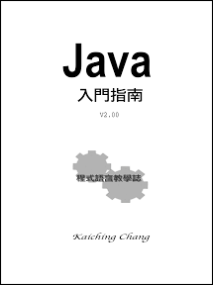

單元 1 - 認識 Java 語言

使用 Java 語言寫程式，最簡單的方式就是開啟文字編輯器 (text editor) ，然後將原始程式碼 (source code) 逐字元 (character) 一個一個打進文字編輯器中，然後依純文字檔案的編碼格式儲存檔案 (file) ， Java 程式的原始碼檔案採用 .java的副檔名 (extension)

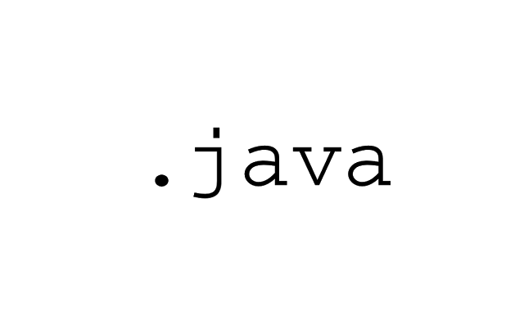

下面利用 Mac 系統的文字編輯開啟第一個範例 Demo.java

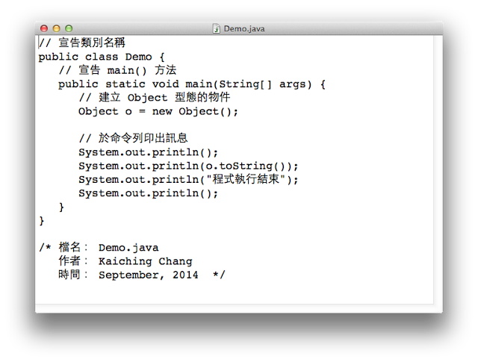

也可以利用具有語法高亮度顯示的文字編輯器，或是整合開發環境 (Integrated Development Environment, IDE) ，如下圖為 Mac 系統的 Xcode

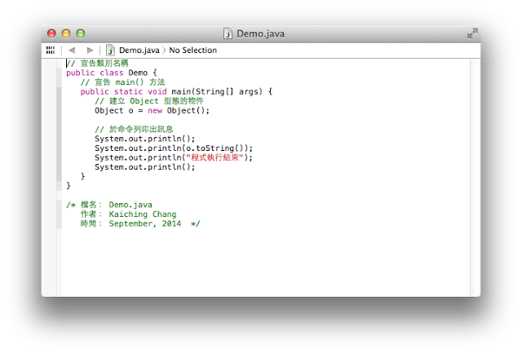

或是參考本書的語法高亮度顯示，此範例程式 Demo.java 如下

|  |  |
| --- | --- |
| 001 | // 宣告類別名稱 |
| 002 | public class Demo { |
| 003 | // 宣告 main() 方法 |
| 004 | public static void main(String[] args) { |
| 005 | // 建立 Object 型態的物件 |
| 006 | Object o = new Object(); |
| 007 |  |
| 008 | // 於命令列印出訊息 |
| 009 | System.out.println(); |
| 010 | System.out.println(o.toString()); |
| 011 | System.out.println("程式執行結束"); |
| 012 | System.out.println(); |
| 013 | } |
| 014 | } |
| 015 |  |
| 016 | /* 檔名： Demo.java |
| 017 | 作者： Kaiching Chang |
| 018 | 時間： September, 2014  */ |

我們先看到栗色標記的幾行，首先第 2 行

|  |  |
| --- | --- |
| 002 | public class Demo { |

第 4 行

|  |  |
| --- | --- |
| 004 | public static void main(String[] args) { |

以及第 6 行

|  |  |
| --- | --- |
| 006 | Object o = new Object(); |

**public** 、 **class** 、 **static** 、 **void** 、 **new** 被稱為關鍵字 (keyword) ，所謂的關鍵字是語法功能的保留字 (reserved word) ，具有既定特殊的用法，例如 **public** 為權限的修飾子 (modifier) ， **public** 表示公開的，也就是任何地方都可以存取以 **public** 宣告 (declare) 的內容。 Java 共有 50 個關鍵字，我們接下來會逐一介紹各個關鍵字的用法。

其他用橄欖色標記的字，如第 6 行的 Object

|  |  |
| --- | --- |
| 006 | Object o = new Object(); |

第 4 行的 String

|  |  |
| --- | --- |
| 004 | public static void main(String[] args) { |

第 9 行的 System 、 out 及 println()

|  |  |
| --- | --- |
| 009 | System.out.println(); |

這幾個字是 API 中可直接使用的名稱，屬於 API 中的識別字。

另外，雙引號為起來的內容為藍色

|  |  |
| --- | --- |
| 011 | System.out.println("程式執行結束"); |

這是字串 (string) ，所謂的字串就是文字資料，由於 Java 採用 Unicode 編碼，因此字串內容可以是任何 Unicode 字元。

Unicode 提供數十種文字系統編碼的方式，其中包括我們日常使用的中文，詳細可參見[維基百科的介紹](http://zh.wikipedia.org/wiki/Unicode)。

註解 (comment) 在語法高亮度系統採用綠色，連續兩個斜線為單行的注釋，斜線、星號開始到另一組星號、斜線結束的範圍則為多行的註解

|  |  |
| --- | --- |
| 001 | // 宣告類別名稱 |

所謂的註解就是在程式中輔助說明的文字，凡是註解文字，也就單行連續兩個斜線之後的文字，或是多行斜線、星號範圍間的文字，這些文字都不會被程式執行，因此可插入任何自然語言的說明字句，無須恪守 Java 的語法規則。

其他沒有粗體，也沒有特殊顏色的文字都是識別字 (identifier) ，所謂的識別字是我們寫程式自行定義的名稱，如上例中的變數 (variable) o 。事實上，許多識別字已經是預設或存在於 Java API 之中，預設如上面的 main() 與 args ， main() 為方法 (method) 名稱，每個可執行的 Java 程式都必須有個 main() 方法， args 則是 main() 的參數 (parameter) 名稱。

Java API 提供許多已經寫好，測試無誤的類別 (class) ，因此我們寫程式可以直接使用這些類別，以及其所提供的方法與屬性 (field) ，方法為類別進行工作的地方，屬性則為類別專屬的資料。我們應該先認識什麼是什麼，往後才繼續瞭解這些東東的用法。

上例中， Object 、 String 、 System 、 out 與 println() 都屬於 API 中的識別字， Object 、 String 、 System等三個都是類別名稱， out 為 System 類別的屬性，實際上 out 是一個物件 (object) ， println() 則是 out 物件的方法。

這個範例很簡單，大體上我們可以依四個單行註解分成四個區域來看，分別是

宣告類別名稱

宣告 main() 方法

建立 Object 型態的物件

於命令列印出訊息

由於 Java 是物件導向程式語言 (object-oriented programming language) ，使用 Java 寫程式就是設計、規劃物件，而類別為物件的藍圖，因此所有的 Java 程式都至少有一個類別，也就是說， Java 程式都必須用 **class** 定義， **class** 就是定義類別所採用的關鍵字。

可執行的 Java 程式則需要定義 main() 方法，這個 main() 需要用 **public** 與 **static** 修飾， **public** 表示公開的， **static** 表示可由類別名稱存取，這是給 Java 虛擬機器 (Java Virtual Machine, JVM) 呼叫 (call) 之用， Java 程式實際上是由 Java 虛擬機器執行的。

**new** 關鍵字用來新建物件，變數 o 為對 Object 型態物件的參考 (reference) ，由於 Java 是強型態 (strong typing) 的程式語言，因此變數使用前需要先經過宣告 (declaration) ，宣告的目的就是指定變數的資料型態 (data type) 。 **new** 之後接的 Object() 為 Object 類別的建構子 (constructor) ，透過建構子就可以把類別轉化為物件。

底下使用 API 中 System 類別 out 物件的 println() 方法，使參數一次一行印在命令列上，其中用到

|  |  |
| --- | --- |
| 010 | System.out.println(o.toString()); |

println() 需要 String 型態的物件當作參數， String 型態的物件也就是字串，雙引號圍起來的內容。 o 呼叫 o 自己的 toString() 方法，這個方法會回傳 o 的字串表達形式，也就是表示 o 的字串物件。

如果沒有提供參數給 println() ， println() 就會印出新行字元，也就是印出空白行的意思。

一種類別，也就是一種型態（資料型態），我們繼續來看看如何編譯與執行吧！

中英文術語對照

|  |  |
| --- | --- |
| 文字編輯器 | text editor |
| 原始程式碼 | source code |
| 字元 | character |
| 檔案 | file |
| 副檔名 | extension |
| 整合開發環境 | Integrated Development Environment, IDE |
| 關鍵字 | keyword |
| 保留字 | reserved word |
| 修飾子 | modifier |
| 宣告 | declare |
| 註解 | comment |
| 識別字 | identifier |
| 變數 | variable |
| 方法 | method |
| 參數 | parameter |
| 類別 | class |
| 屬性 | field |
| 物件 | object |
| 物件導向程式語言 | object-oriented programming language |
| Java 虛擬機器 | Java Virtual Machine, JVM |
| 呼叫 | call |
| 參考 | reference |
| 強型態 | strong typing |
| 宣告 | declaration |
| 資料型態 | data type |
| 建構子 | constructor |

重點整理

寫程式可以用文字編輯器或整合開發環境。

關鍵字是語法功能的保留字，具有既定特殊的用法。

Java API 中有大量可以運用的內建程式，其中在 java.lang 中的不需要額外 **import** ，包括 String 、 Object 、 System 等。

字串為雙引號圍起來的文字內容。

連續兩個斜線為單行註解，一個斜線加一個星號到一個星號到一個斜線則是多行的註解。

Java 是物件導向程式語言，所有程式都需要定義類別，類別是物件的模版，可執行的 Java 程式則需要定義 main() 方法。

Java 是強型態的程式語言，使用變數前需要先宣告，物件用關鍵字 **new** 及建構子建立，等號則是指派運算子。

問題與討論

可以用 Word 寫程式嗎？有什麼不方便的地方呢？

程式語言除了編譯式的 Java 外，還有直譯式的程式語言，這種程式語言是直接執行儲存程式的純文字檔案，請將直譯式與編譯式的程式語言各舉五種出來。

想想看應該替程式碼提供哪些註解？什麼地方需要？什麼地方又不需要？

物件導向程式語言除了 Java 還有其他的嗎？ C 語言是嗎？ Python 是嗎？ Fortran 呢？

物件是程式設計的中文術語，英文原文為 object ，其實 object 就是一般中文所用「東西」的意思，想一想平常我們是怎麼運用「東西」的，「東西」的概念如何移植到程式設計的物件中？

### **單元 2 - 如何編譯與執行**



我們先看到下面這張圖

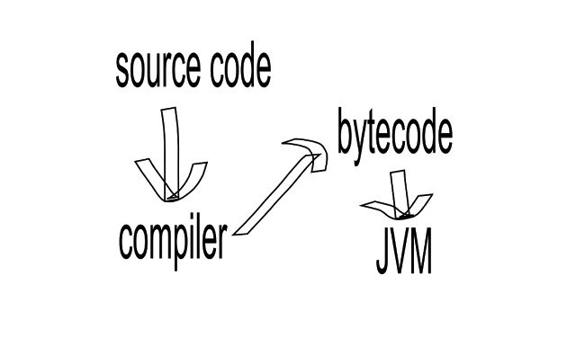

原始碼 (source code) 就是我們寫程式 (program) 所用的 .java 檔案，原始碼需要先經過編譯器 (compiler) 編譯 (compile) 成位元組碼 (byte code) 。

接者作業系統 (operating system) 啟動 Java 虛擬機器 (Java Virtual Machine, JVM) ，由 Java 虛擬機器呼叫指定類別 (class) 的 main() 方法 (method) ，實際執行 main() 中的程式碼。

由於 Java 程式是編譯成位元組碼，並由 Java 虛擬機器來執行，這構成 Java 跨平台的特性，因此編譯一次，便可以在裝有 Java 虛擬機器的硬體來執行 (write once, run anywhere) 。

我們提供的簡單範例的程式原始碼如下

|  |  |
| --- | --- |
| 001 | // 宣告類別名稱 |
| 002 | public class Demo { |
| 003 | // 宣告 main() 方法 |
| 004 | public static void main(String[] args) { |
| 005 | // 建立 Object 型態的物件 |
| 006 | Object o = new Object(); |
| 007 |  |
| 008 | // 於命令列印出訊息 |
| 009 | System.out.println(); |
| 010 | System.out.println(o.toString()); |
| 011 | System.out.println("程式執行結束"); |
| 012 | System.out.println(); |
| 013 | } |
| 014 | } |
| 015 |  |
| 016 | /* 檔名： Demo.java |
| 017 | 作者： Kaiching Chang |
| 018 | 時間： September, 2014  */ |

命令列編譯原始碼檔案使用命令 javac ，如下

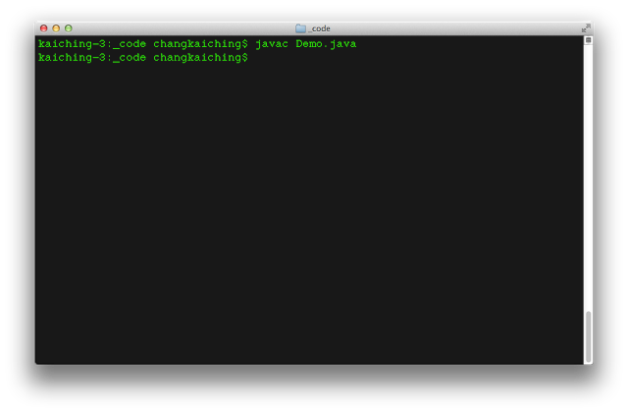

如果無聲無息的跳到下一行，就表示編譯完成，相同目錄下會產生 Demo.class 檔案

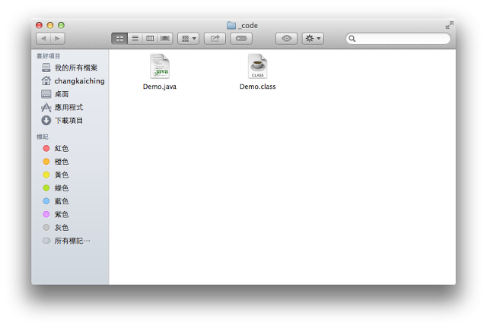

然後要在命令列執行 Demo.class ，使用命令 java ，如下

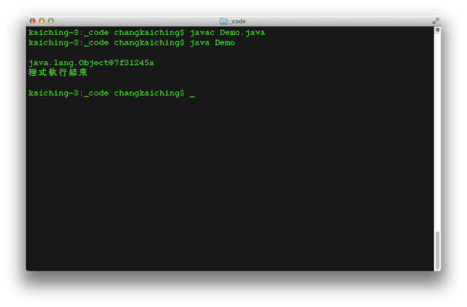

此程式連續呼叫 System 類別 out 屬性 (field) 的 println() 方法四次， println() 需要字串 (string) 當參數 (parameter) ，然後再字串結尾會附加印出 '\n' ，這就是新行符號的跳脫字元，因此呼叫下一個 println() 的時候，會從最左邊開始印出字串訊息。如果沒有提供參數， println() 就只單純印出 '\n' ，也就是空白的一行。

這裡須注意，字串與字元 (character) 是不同的，字串是物件 (object) ，字元則屬於基本資料型態 (primitive data type) 之一，存取物件的變數 (variable) 為參考 (reference) ，基本資料型態則會直接儲存在變數之中。

接下來，我們來看看基本資料型態、物件與參考吧！

## 中英文術語對照

|  |  |
| --- | --- |
| 原始碼 | source code |
| 程式 | program |
| 編譯器 | compiler |
| 編譯 | compile |
| 位元組碼 | byte code |
| 作業系統 | operating system |
| Java 虛擬機器 | Java Virtual Machine, JVM |
| 類別 | class |
| 方法 | method |
| 屬性 | field |
| 字串 | string |
| 參數 | parameter |
| 字元 | character |
| 物件 | object |
| 基本資料型態 | primitive data type |
| 變數 | variable |
| 參考 | reference |

## 重點整理

1. 於命令列編譯 Java 程式的指令為 javac ，編譯成功會產生 .class 檔案，執行 Java 程式的指令為 java 。
2. Java 是編譯式的程式語言原始碼需要先經過編譯器編譯成位元組碼，然後才交由虛擬機器執行，這樣的特性被稱為 *write once, run anywhere* 。
3. **'\n'** 為跳脫字元中的新行符號。
4. Java 的變數有兩種，基本資料型態直接存在變數之中，物件在變數裡儲存的是參考。

## 問題與討論

1. 編譯與直譯的差別在哪裡？編譯的程式語言相較直譯的程式語言有什麼優點及缺點？
2. 為什麼變數要分成基本資料型態及參考兩種？
3. 在 Mac 編譯的位元組碼可以拿到 Windows 系統執行嗎？

### **單元 3 - 基本資料型態、物件與參考**



Java 中的變數 (variable) 有兩種，一種是基本資料型態 (primitive data type) ，另一種則是對物件 (object) 的參考 (reference)

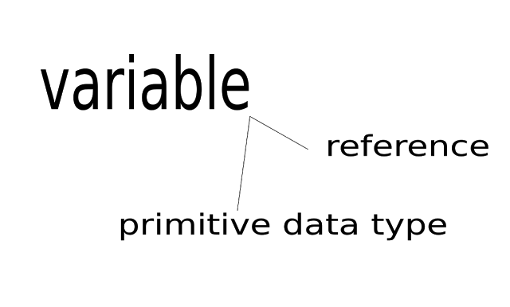

基本資料型態共有八種，如下表

|  |  |  |  |
| --- | --- | --- | --- |
| **型態類型** | **關鍵字** | **位元數** | **範圍** |
| 整數 | **byte** | 8 | -128 ～ 127 |
| 整數 | **short** | 16 | -32768 ～ 32767 |
| 整數 | **int** | 32 | -2147483648 ～ 2147483647 |
| 整數 | **long** | 64 | -9223372036854775808 ～ 9223372036854775807 |
| 浮點數 | **float** | 32 | 依據 IEEE 754 標準 |
| 浮點數 | **double** | 64 | 依據 IEEE 754 標準 |
| 布林值 | **boolean** | 1 | *true*, *flase* |
| 字元 | **char** | 16 | '\u0000' - '\uffff' |

依資料所佔位元數的不同，整數有四種，浮點數有兩種，另外布林值與字元各一種。一般來說，資料型態所佔據的位元數越多，可表示的數字範圍也越大。字面常數 (literal) 也就是程式中直接寫出來的數值 (value) ，以下表示布林值 (Boolean value) 、字元 (character) 、整數 (integer) 與浮點數 (floating-point number) 的字面常數

|  |  |
| --- | --- |
|  | boolean a = true; |
|  | char b ='2'; |
|  | int c = 2; |
|  | double d = 2.0; |

宣告 (declare) 布林型態的變數 (variable) 使用關鍵字 (keyword) **boolean** ， **true** 為布林值的字面常數，表示邏輯上的真，布林型態的另一個字面常數為 **false** ，表示邏輯上的假。

字元型態則使用關鍵字 **char** ，由於 Java 直接支援 Unicode 編碼，因此任何 Unicode 字元都可以當作字元型態的的字面常數。字元型態的字面常數為單引號圍起來的單一字元，或是單引號圍起來，反斜線加上四位的十六位元數字，例如

|  |  |
| --- | --- |
|  | char e = '\u0061'; // 小寫英文字母 a |
|  | char f = '\u0032'; // 阿拉伯數字 2 |
|  | char g = '\u002E'; // 英文句點 . |
|  | char h = '\u0025'; // 百分比符號 % |

反斜線加上特定英文小寫字母表示跳脫字元，用來表示一些不可見字元，例如

|  |  |
| --- | --- |
|  | char i = '\n'; // 新行符號 |
|  | char j = '\t'; // tab 鍵 |
|  | char k = '\a'; // 響鈴 |
|  | char l = '\"'; // 雙引號 |

整數型態共有四種，一般來講，最常使用的是 **int** 型態，沒有特別指定的整數字面常數也會是 **int** 型態，而 **long** 型態又被稱為長整數，字面常數須加上英文字母 L 或 l 的字尾，如

|  |  |
| --- | --- |
|  | long m = 220L; // 長整數 220 |
|  | long n = 220l; // 長整數 220 |

浮點數型態有兩種，最常使用的是 **double** 型態，沒有特別指定的浮點數字面常數也會是 **double** 型態，若是需要使用 **float** 型態的浮點數，需要在字面常數加上 F 或 f 的字尾，如

|  |  |
| --- | --- |
|  | float o = 22.0F; // 浮點數 22.0 |
|  | float p = 22.0f; // 浮點數 22.0 |

除了以上八種基本資料型態之外，其餘的變數都是指向物件的參考，可以想像變數本身就是容器，基本資料型態所含的數值大小可以直接裝進變數之中，但是物件太大，塞不進變數裡頭，因此物件變數裡所裝的是對物件的連結，也就是參考。

例如 Demo.java 中

|  |  |
| --- | --- |
| 001 | // 宣告類別名稱 |
| 002 | public class Demo { |
| 003 | // 宣告 main() 方法 |
| 004 | public static void main(String[] args) { |
| 005 | // 建立 Object 型態的物件 |
| 006 | Object o = new Object(); |
| 007 |  |
| 008 | // 於命令列印出訊息 |
| 009 | System.out.println(); |
| 010 | System.out.println(o.toString()); |
| 011 | System.out.println("程式執行結束"); |
| 012 | System.out.println(); |
| 013 | } |
| 014 | } |
| 015 |  |
| 016 | /* 檔名： Demo.java |
| 017 | 作者： Kaiching Chang |
| 018 | 時間： September, 2014  */ |

第 6 行，變數 o 為對 Object 型態物件的參考

|  |  |
| --- | --- |
| 006 | Object o = new Object(); |

建立物件須使用關鍵字 **new** ，以及物件的建構子 (constructor) 。建構子類似物件的方法 (method) ，用來專門建立物件之用。一旦物件建立之後，物件就會包含許多屬性 (field) 與方法。

Object 型態的物件為 Java 所有物件之母，這是說， Java 中所有物件都繼承 (inherit) 自 Object 。繼承 (inheritance) 是物件導向程式語言 (object-oriented programming language) 中的一項重要特性，使類別 (class) 可以衍生自其他類別，子類別 (subclass) 可以擁有父類別 (superclass) 的特性。

繼承的英文原文為 inherit ，中文意思泛指從什麼得到什麼，生物學上的遺傳也是用這個詞。

由於 Object 型態為物件之母，因此 Object 型態的方法，也都會被 Java 中所有物件所繼承

|  |  |  |
| --- | --- | --- |
| **回傳型態** | **名稱** | **功能** |
| Object | o.clone() | 複製回傳 o 本身的拷貝 |
| **boolean** | o.equals(Object obj) | 判斷 obj 是否與 o 相同 |
| **void** | o.finalize() | 呼叫資源回收者檢查此物件是否應該被回收 |
| Class<?> | o.getClass() | 回傳類別名稱 |
| **int** | o.hashCode() | 回傳物件的雜湊碼 |
| **void** | o.notify() | 喚醒等待中的單一執行緒 (thread) |
| **void** | o.notifyAll() | 喚醒等待中的所有執行緒 |
| String | o.toString() | 回傳物件的字串表達形式 |
| **void** | o.wait() | 使 o 的執行緒進行等待 |
| **void** | o.wait(long timeout) | 使 o 的執行緒進行等待 |
| **void** | o.wait(long timeout, int nanos) | 使 o 的執行緒進行等待 |

有沒有看到，光是 Object 裡頭就有這麼多東東，所以變數裝的下對物件的參考，裝不了整個物件 :)

有一個特別的字面常數 **null** ，一旦物件的參考變數指向 **null** ，就表示參考變數失去對這個原本物件的連結，如果沒有其他的變數指向這個物件，這個物件就會被資源回收者 (garbage collector) 進行資源回收，好挪出記憶體空間，給其他程式利用。

另有一個特別的物件，說是特別其實也是太常使用了，就是字串 (string) 。程式中經常處理大量的字串工作，因此字串有專門的字面常數表示方法，也就是用雙引號圍起來的內容就是字串，例如

|  |  |
| --- | --- |
|  | String q = "There is no spoon."; |
|  | String r = "偷得浮生半日閒"; |

Demo.java 中的 o.toString() ，就是回傳 o 的字串表達形式，也就是一個字串物件。其他 println() 的參數都需要用到字串，我們直接提供字串的字面常數。

從 a 到 r 都是變數，變數取名有一定的規範，接下來，我們來看看變數命名規則吧！

## 中英文術語對照

|  |  |
| --- | --- |
| 變數 | variable |
| 基本資料型態 | primitive data type |
| 物件 | object |
| 參考 | reference |
| 字面常數 | literal |
| 數值 | value |
| 布林值 | Boolean value |
| 字元 | character |
| 整數 | integer |
| 浮點數 | floating-point number |
| 宣告 | declare |
| 變數 | variable |
| 關鍵字 | keyword |
| 建構子 | constructor |
| 方法 | method |
| 屬性 | field |
| 繼承 | inherit |
| 繼承 | inheritance |
| 物件導向程式語言 | object-oriented programming language |
| 類別 | class |
| 子類別 | subclass |
| 父類別 | superclass |
| 執行緒 | thread |
| 資源回收者 | garbage collector |
| 字串 | string |

## 重點整理

1. Java 的變數有兩種，基本資料型態直接存在變數之中，物件在變數裡儲存的是參考。
2. 基本資料型態有八種，可分為整數、浮點數、布林值及字元等四大類。
3. 整數型態使用關鍵字 **byte** 、 **short** 、 **int** 及 **long** ，依所佔位元數有不同的數字儲存範圍，程式中直接寫出來的數字為 **int** 型態。
4. 浮點數型態使用關鍵字 **float** 及 **double** ，依所佔位元數有不同的數字儲存範圍，程式中直接寫出來帶有小數點的數字為 **double** 型態。
5. 布林型態使用關鍵字 **boolean** ，字面常數為 **true** 及 **false** 。
6. 字元型態使用關鍵字 **char** ，字面常數為單引號圍起來的單一字母或符號。
7. 跳脫字元為一些不可見字元，由反斜線開始加上特定的英文字母或符號。
8. 物件有屬性及方法，屬性為物件專屬的變數，方法則是執行特定的工作， Java 中所有物件都繼承自 Object 型態。
9. **null** 是種特別的字面常數，表示什麼都沒有。
10. 字串是處理文字符號的物件，字面常數為雙引號圍起來的內容。

## 問題與討論

1. 為什麼變數要分成基本資料型態與參考兩種？不能都是物件嗎？
2. 基本資料型態有哪八種？
3. 字元跟字串有什麼不同？
4. 為什麼要有 **null** ？ **null** 在程式中的用途為何？

### **單元 4 - 變數命名規則**



程式 (program) 裡需要自行定義的識別字 (identifier) 名稱非常多，例如類別 (class) 名稱、屬性 (field) 名稱、方法 (method) 名稱、參數 (parameter) 名稱、區域變數 (local variable) 名稱等等

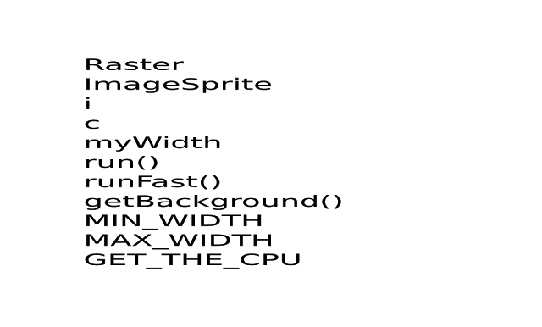

有些名稱是自行定義的，有些名稱則屬於 Java API 中已經定義好的，例如 String 、 args 等。 Java API 是官方隨編譯器 (compiler) 提供的程式庫 (library) ，大多是類別定義，提供非常多樣的功能，例如資料結構、時間處理、輸入輸出、圖形介面、網路通訊等等，我們可以在需要時引入需要的類別，無須自行開發相同或類似的程式。

我們自行定義的識別字應避免與 API 中的相同，如果我們定義相同的識別字名稱，雖然可以通過編譯，但容易造成混淆，因此應避免，例如以下程式

|  |  |
| --- | --- |
| 001 | // 使用與 API 相同名稱的變數 |
| 002 | public class WrongName { |
| 003 | public static void main(String[] args) { |
| 004 | String a = "22"; |
| 005 |  |
| 006 | System.out.println(); |
| 007 | System.out.println(a.getClass()); |
| 008 | System.out.println(); |
| 009 |  |
| 010 | // 變數 String 與 API 中的名稱相同 |
| 011 | Integer String = 22; |
| 012 |  |
| 013 | System.out.println(String.getClass()); |
| 014 | System.out.println(); |
| 015 | } |
| 016 | } |
| 017 |  |
| 018 | /* 檔名： WrongName.java |
| 019 | 作者： Kaiching Chang |
| 020 | 時間： September, 2014  */ |

編譯後執行，結果如下

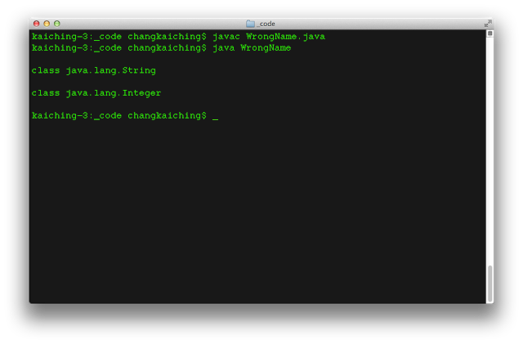

我們在 main() 方法中，使用 String 當類別名稱宣告變數 (variable) ，也用 String 當變數名稱，以 Integer 類別宣告，雖然可以順利編譯執行，然而容易造成混淆，因此我們不建議這樣使用。

事實上，由於 Java 直接支援 Unicode 編碼，因此識別字可以使用任何 Unicode 字元，如

|  |  |
| --- | --- |
| 001 | // 使用中文當類別名稱 |
| 002 | public class 中文類別 { |
| 003 | int 中文屬性 = 22; |
| 004 |  |
| 005 | public static void main(String[] args) { |
| 006 | 中文類別 中文變數 = new 中文類別(); |
| 007 |  |
| 008 | System.out.println(); |
| 009 | System.out.println(中文變數.中文屬性); |
| 010 | System.out.println(); |
| 011 | } |
| 012 | } |
| 013 |  |
| 014 | /* 檔名： 中文類別.java |
| 015 | 作者： Kaiching Chang |
| 016 | 時間： September, 2014  */ |

編譯後執行，如下

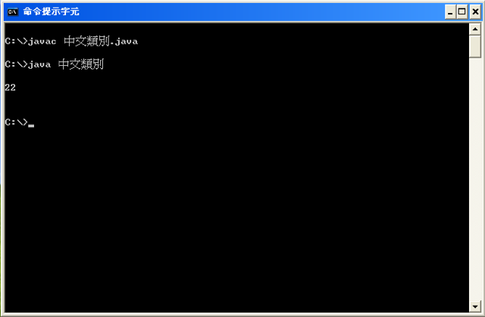

但我們不建議這麼做，因為識別字採用中文的話，一來輸入法的中文為全形字元，很多運算子 (operator) 與內建名稱仍是採用鍵盤上直接輸入的英文、數字或符號，這些是半形字元，沒有留意到的話就很容易弄錯，再來大量的已開發模組 (module) 的識別字仍是採英文的命名習慣，所以要與國外接軌的話，自己命名的識別字仍是採用英文字母比較 ok 囉！

習慣上是採用英文二十六的大小寫字母為主，另加上數字、底線符號及金錢符號，如下表

|  |  |  |  |  |  |
| --- | --- | --- | --- | --- | --- |
| _ | $ |  |  |  |  |
| a | b | c | d | e | f |
| g | h | i | j | k | l |
| m | n | o | p | q | r |
| s | t | u | v | w | x |
| y | z |  |  |  |  |
| A | B | C | D | E | F |
| G | H | I | J | K | L |
| M | N | O | P | Q | R |
| S | T | U | V | W | X |
| Y | Z |  |  |  |  |
| 0 | 1 | 2 | 3 | 4 | 5 |
| 6 | 7 | 8 | 9 |  |  |

類別以英文大寫字母開頭，若有多個英文單字組成，採取大寫駝峰型 (upper camel case)

|  |  |
| --- | --- |
|  | SimpleGame |
|  | MyStory |
|  | ThreadTestDrive |
|  | RunThreads |

方法或變數（包括參數、屬性等）以英文小寫字母開頭，若有多個英文單字組成，採取小寫駝峰型 (lower camel case)

|  |  |
| --- | --- |
|  | actionPerformed |
|  | setUpNetworking |
|  | getField |
|  | myField |

當然，也可以用底線符號連結每個英文單字，這就看個人偏好哩！

有沒有感覺到每一行程式都以分號結尾，若是漏打分號的話，編譯器還會中斷編譯，並且提供警告訊息。分號代表什麼意思呢？有分號結尾的程式碼，在 Java 稱之為陳述 (statement) ，簡單的陳述可由運算式 (expression) 組成，接下來我們繼續討論運算式與陳述吧！

## 中英文術語對照

|  |  |
| --- | --- |
| 程式 | program |
| 識別字 | identifier |
| 類別 | class |
| 屬性 | field |
| 方法 | method |
| 參數 | parameter |
| 區域變數 | local variable |
| 編譯器 | compiler |
| 程式庫 | library |
| 變數 | variable |
| 運算子 | operator |
| 模組 | module |
| 大寫駝峰型 | upper camel case |
| 小寫駝峰型 | lower camel case |
| 陳述 | statement |
| 運算式 | expression |

## 重點整理

1. 識別字為程式中自行定義的名稱，自行定義的識別字名稱應該避免與 API 中相同。
2. 任何 Unicode 字元都可以拿來當 Java 的識別字名稱,習慣上仍是以英文二十六個字母大小寫、數字、金錢符號與底線為主。
3. 識別字命名大都用有意義的英文單字組合，類別的定義多半採大寫駝峰型，方法或變數多半採小寫駝峰型。
4. 分號為陳述的結尾，漏打分號會產生編譯錯誤。

## 問題與討論

1. 數字可以當作識別字的起始字元嗎？
2. 為什麼命名變數要用有意義的英文單字？
3. 大寫駝峰型跟小寫駝峰型的差別在哪裡？為什麼要有不同的命名習慣？

### **單元 5 - 運算式與陳述**



運算式 (expression) 由運算元 (operand) 與運算子 (operator) 所組成

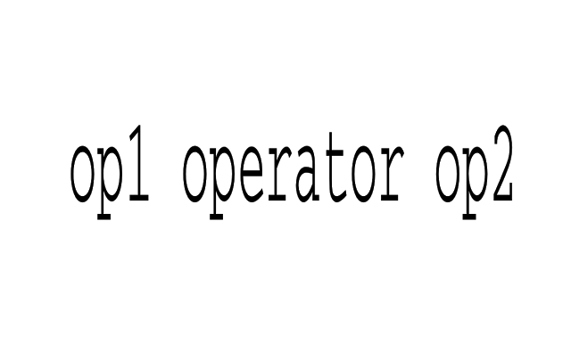

上圖為運算式常見的形式，多數運算子都需要兩個運算元，另有一個需要三個運算元的運算子。

單一運算元就構成一個運算式，運算元可以是變數 (variable) 、字面常數 (literal) 或方法呼叫 (method invocation) ，例如

|  |  |
| --- | --- |
|  | // 以變數當運算元 |
|  | a; |
|  | // 以字面常數當運算元 |
|  | 3; |
|  | // 呼叫 println() 當運算元 |
|  | System.out.println(); |

運算式，顧名思義，其為運算出一個結果的式子，因此單一運算元的運算式所得到的結果就是運算元的值，如果是方法呼叫，就是方法的回傳值 (return value) 囉！

單一運算元也可以結合單元運算子，單元運算子有

|  |  |  |
| --- | --- | --- |
| **運算子** | **功能** | **範例** |
| + | 正 | +a |
| - | 負 | -a |
| ++ | 遞增 | ++a, a++ |
| -- | 遞減 | --a, a-- |
| ! | 邏輯補數運算子 | !a |

正負如一般數學表示正負值一樣，同樣的，負負會得正

|  |  |
| --- | --- |
|  | int a = -3; |
|  | int b = +a; // b 會等於 -3 |
|  | int c = -a; // c 會等於 3 |

遞增、遞減則是會將整數變數遞增 1 或遞減 1 ，有前後之別

|  |  |
| --- | --- |
|  | int a = 3; |
|  | int b = ++a; // b 會等於 4 |
|  | int c = a++; // c 會等於 4 |
|  | int d = --a; // b 會等於 4 |
|  | int e = a--; // e 會等於 4 |

遞增、遞減運算式，計算完該變數 a 就會遞增或遞減。

邏輯補數運算子會把 **true** 變成 **false** ， **false** 變成 **true**

|  |  |
| --- | --- |
|  | boolean a = true; |
|  | boolean b = !a; // b 會等於 false |
|  | boolean c = !b; // c 會等於 true |

一般運算子都須結合兩個運算元，例如算術運算子 (arithmetic operator) ，可用在整數 (integer) 及浮點數 (floating-point number) ，計算結果也為整數或浮點數

|  |  |  |
| --- | --- | --- |
| **運算子** | **功能** | **範例** |
| + | 加 | a + b |
| - | 減 | a - b |
| * | 乘 | a * b |
| / | 除 | a / b |
| % | 取餘數 | a % b |

例如

|  |  |
| --- | --- |
|  | int a = 2; |
|  | int b = a + 2; // b 會等於 4 |
|  | int c = b - 2; // c 會等於 2 |
|  | int d = c * 2; // d 會等於 4 |
|  | int e = d / 2; // e 會等於 2 |
|  | int f = e % 2; // f 會等於 0 |

相等性及關係運算子 (equality and relational operator) ，可用於整數及浮點數或布林值 (Boolean value) ，計算結果不是 **true** 就是 **false**

|  |  |  |
| --- | --- | --- |
| **運算子** | **功能** | **範例** |
| == | 相等 | a == b |
| != | 不相等 | a != b |
| > | 大於 | a > b |
| >= | 大於等於 | a >= b |
| < | 小於 | a < b |
| <= | 小於等於 | a <= b |

例如

|  |  |
| --- | --- |
|  | int a = 11; |
|  | int b = 22; |
|  |  |
|  | boolean c = a >= b; // c 會等於 false |
|  | boolean d = a <= b; // d 會等於 true |
|  | boolean e = c == d; // e 會等於 false |
|  | boolean f = a != b; // f 會等於 true |

我們運用的等號，其實屬於指派運算子 (assignment operator) ，所謂的指派是把等號右邊的值給左邊的變數，如果右邊是物件 (object) ，變數就會得到物件的參考 (reference)

|  |  |  |
| --- | --- | --- |
| **運算子** | **功能** | **範例** |
| = | 指派 | a = b |
| += | 相加同時指派 | a += b |
| -= | 相減同時指派 | a -= b |
| *= | 相乘同時指派 | a *= b |
| /= | 相除同時指派 | a /= b |
| %= | 取餘數同時指派 | a %= b |

例如

|  |  |
| --- | --- |
|  | int a = 2; |
|  | a += 2; // a 會等於 4 |
|  | a -= 2; // a 會等於 2 |
|  | a *= 2; // a 會等於 4 |
|  | a /= 2; // a 會等於 2 |
|  | a %= 2; // a 會等於 0 |

有沒有看的眼花撩亂？居然有 f = a != b 之類的式子出來，這是因為運算子有計算的優先次序 (precedence) ，由於 != 的優先順序在 = 之前，所以 a != b 會先被計算，結果才會指派到 f 之中。如果不是很清楚各個運算子的優先次序，保險一點的做法可以用小括弧，把要先計算的運算式用小括弧圍起來，例如

|  |  |
| --- | --- |
|  | f = (a != b); //等於 f = a != b |

這是因為小括弧有最高的優先計算次序。

加上分號，運算式就是程式 (program) 中獨立的陳述 (statement) 。如果說 Java 程式的執行單位為類別 (class) ，每一次執行都必須啟動指定類別的 main() 方法 (method) ，陳述則是類別的執行單位，因為 JVM 呼叫 main() 之後，便開始從 main() 中由前而後，一個陳述接著一個陳述來執行。

陳述也有好幾種，最簡單的陳述就是單一個分號

|  |  |
| --- | --- |
|  | ; // 什麼事也不做的陳述 |

其他很多都是連帶運算式單獨一行的陳述，然而許多控制結構 (control structure) 是屬於多行的複合陳述 (compound statement) ，我們先來看看控制結構中的選擇吧！

## 中英文術語對照

|  |  |
| --- | --- |
| 運算式 | expression |
| 運算元 | operand |
| 運算子 | operator |
| 變數 | variable |
| 字面常數 | literal |
| 方法呼叫 | method invocation |
| 回傳值 | return value |
| 算術運算子 | arithmetic operator |
| 整數 | integer |
| 浮點數 | floating-point number |
| 相等性及關係運算子 | equality and relational operator |
| 布林值 | Boolean value |
| 指派運算子 | assignment operator |
| 物件 | object |
| 參考 | reference |
| 計算的優先次序 | precedence |
| 程式 | program |
| 陳述 | statement |
| 類別 | class |
| 方法 | method |
| 控制結構 | control structure |
| 複合陳述 | compound statement |

## 重點整理

1. 運算式由運算元與運算子所組成，單一運算元就可構成運算式，其餘單元運算子結合單一運算元，或是兩個運算元結合一個運算子。
2. 運算子依種類分有單元運算子、算術運算子、相等性及關係運算子、指派運算子等。
3. 算術運算子用於整數及浮點數型態，計算結果也是整數或浮點數。
4. 相等性及關係運算子用於整數及浮點數型態，計算結果為 **true** 或 **false** 。
5. 指派運算子為單一個等號，可以跟算數運算子結合為複合運算子。
6. 小括弧有最高的計算優先次序。
7. 陳述為程式執行獨立的單位，最簡單的陳述為單一個分號。

## 問題與討論

1. 算術運算子可以用在其他基本資料型態或物件嗎？字元可不可以相加？字串又可不可以相加呢？
2. 為什麼測試相等的運算子為連續兩個等號？
3. 為什麼計算的優先次序很重要？

### **單元 6 - 選擇**



程式中的選擇 (selection) 就是依條件 (condition) 使程式有不同的執行方向，若條件為真，也就是 **true** ，程式就會跳過 **false** 的部份執行 **true** 的部份，反之亦然

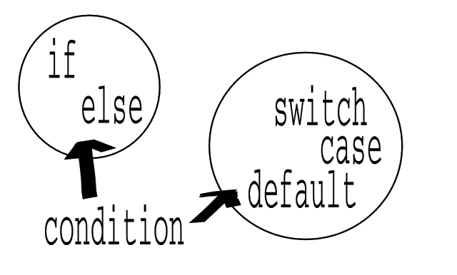

選擇結構有單一選擇跟多重選擇，兩者都可使用 **if** 陳述 (if statement) ， **if** 為關鍵字 (keyword) 之一，若是多重選擇 **if** 須與 **else** 連用。單一選擇，也就是單獨使用 **if** 陳述，如下

|  |  |
| --- | --- |
|  | if (3 > 5) { |
|  | System.out.println("3大於5發生了！"); |
|  | } |

以上條件為 3 大於 5 ，如果 3 大於 5 為真，程式就會執行條件後的大括弧的程式區塊 (block) ，如果 3 大於 5 為假，程式就會跳過條件後的程式區塊，去找程式區塊後的第一個陳述 (statement) 執行。

**if** 與 **else** 連用，條件為真，就會執行 **if** 後的程式區塊，反之條件為假，就會執行 **else** 後的程式區塊

|  |  |
| --- | --- |
|  | if (3 > 5) { |
|  | System.out.println("3大於5發生了！"); |
|  | } |
|  | else { |
|  | System.out.println("3沒有大於5！"); |
|  | } |

**if**-**else** 也可以多個連用，形成 **if**-**else if**-**else** 的多重選擇，最後的 **else** 表示以上皆非

|  |  |
| --- | --- |
|  | if (3 > 5) { |
|  | System.out.println("3大於5發生了！"); |
|  | } |
|  | else if (4 > 5) { |
|  | System.out.println("4大於5發生了！"); |
|  | } |
|  | else if (5 > 5) { |
|  | System.out.println("5大於5發生了！"); |
|  | } |
|  | else if (6 > 5) { |
|  | System.out.println("6當然大於5哩！"); |
|  | } |
|  | else { |
|  | System.out.println("沒有符合的條件"); |
|  | } |

我們將以上寫成完整的範例程式，如下

|  |  |
| --- | --- |
| 001 | // 示範 if-else 的類別 |
| 002 | public class SelectionDemo { |
| 003 | public static void main(String[] args) { |
| 004 | System.out.println(); |
| 005 | if (3 > 5) { |
| 006 | System.out.println("3大於5發生了！"); |
| 007 | } |
| 008 | else if (4 > 5) { |
| 009 | System.out.println("4大於5發生了！"); |
| 010 | } |
| 011 | else if (5 > 5) { |
| 012 | System.out.println("5大於5發生了！"); |
| 013 | } |
| 014 | else if (6 > 5) { |
| 015 | System.out.println("6當然大於5哩！"); |
| 016 | } |
| 017 | else { |
| 018 | System.out.println("沒有符合的條件"); |
| 019 | } |
| 020 | System.out.println(); |
| 021 | } |
| 022 | } |
| 023 |  |
| 024 | /* 檔名： SelectionDemo.java |
| 025 | 作者： Kaiching Chang |
| 026 | 時間： September, 2014  */ |

編譯 (compile) 後執行，如下

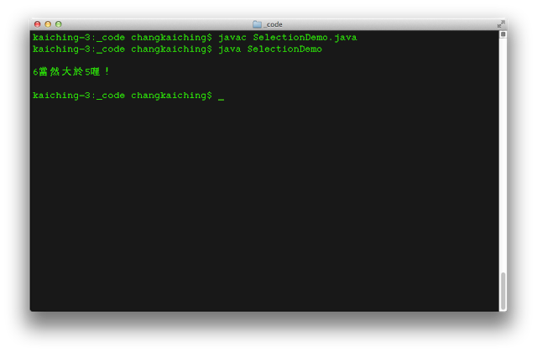

**if**-**else if**-**else** 的缺點是需要很多個條件，程式需要做多次條件判斷，因此另外有個 **switch** 陳述 (switch statement) ，條件為一個常數 (constant) 值，這會依序尋找符合的 **case** 。同樣的 **switch** 、 **case** 也都是關鍵字

|  |  |
| --- | --- |
|  | switch (6) { |
|  | case 3: |
|  | System.out.println("選擇是3..."); |
|  | break; |
|  |  |
|  | case 4: |
|  | System.out.println("選擇是4..."); |
|  | break; |
|  |  |
|  | case 5: |
|  | System.out.println("選擇是5..."); |
|  | break; |
|  |  |
|  | case 6: |
|  | System.out.println("選擇是6..."); |
|  | break; |
|  |  |
|  | default: |
|  | System.out.println("沒有符合的"); |
|  | } |

這裡， **switch** 後面的小括弧必須是常數值，此例中直接使用字面常數 (literal) ，也可以使用有常數值的變數 (variable) 。 **case** 後空一格，然後也是接常數值，通常就是直接填入符合情況的字面常數，注意，每個 **case** 的常數後都要接冒號。

**case** 底下的陳述，習慣上沒有用大括弧，而是用縮排 (indentation) 的方式表示屬於哪個 **case** 。每個 **case** 的最後，我們都有加上 **break** 陳述 (break statement) ，這會讓程式中斷然後跳出整個 **switch** 陳述，這就是說找到符合的 **case** 以後，執行完 **case** 底下的工作，到此就跳出 **switch**-**case** 的範圍，然後程式繼續執行 **switch** 大括弧後的部份。

整個 **switch**-**case** 最下面有個 **default** ， **default** 就是預設情況，如果以上皆非就會執行 **default** 的地方，這跟 **if**-**else if**-**else** 最後的 **else** 的用法相同。但是，如果 **case** 後沒有 **break** 的話，這樣 **default** 每一次都會被執行。同樣的， **break** 與 **default** 也都是關鍵字之一。

我們將此例寫成完整的範例程式，如下

|  |  |
| --- | --- |
| 001 | // 示範 switch-case 的類別 |
| 002 | public class SwitchDemo { |
| 003 | public static void main(String[] args) { |
| 004 | System.out.println(); |
| 005 | switch (6) { |
| 006 | case 3: |
| 007 | System.out.println("選擇是3..."); |
| 008 | break; |
| 009 |  |
| 010 | case 4: |
| 011 | System.out.println("選擇是4..."); |
| 012 | break; |
| 013 |  |
| 014 | case 5: |
| 015 | System.out.println("選擇是5..."); |
| 016 | break; |
| 017 |  |
| 018 | case 6: |
| 019 | System.out.println("選擇是6..."); |
| 020 | break; |
| 021 |  |
| 022 | default: |
| 023 | System.out.println("沒有符合的"); |
| 024 | } |
| 025 | System.out.println(); |
| 026 | } |
| 027 | } |
| 028 |  |
| 029 | /* 檔名： SwitchDemo.java |
| 030 | 作者： Kaiching Chang |
| 031 | 時間： September, 2014  */ |

編譯後執行，如下

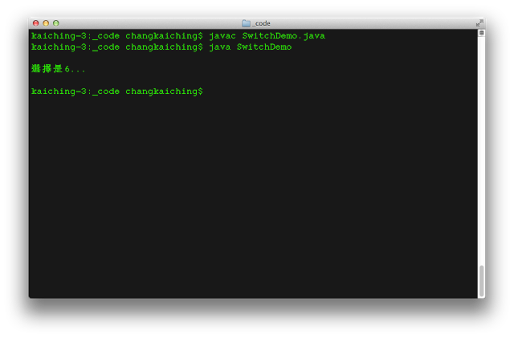

複合陳述 (compound statement) 除了選擇結構 (selection structure) 還有重複結構 (repetition structure) ，重複結構也被稱為迴圈 (loop) ，接下來我們就來看看如何使用迴圈吧！

## 中英文術語對照

|  |  |
| --- | --- |
| 選擇 | selection |
| 條件 | condition |
| if 陳述 | if statement |
| 關鍵字 | keyword |
| 區塊 | block |
| 陳述 | statement |
| switch 陳述 | switch statement |
| 常數 | constant |
| 變數 | variable |
| 縮排 | indentation |
| break 陳述 | break statement |
| 複合陳述 | compound statement |
| 選擇結構 | selection structure |
| 重複結構 | repetition structure |
| 迴圈 | loop |

## 重點整理

1. 單一的 **if** 陳述判斷條件是否為真，若為真則執行 **if** 後的程式區塊。
2. **if-else** 陳述，條件為真時執行 **if** 後的程式區塊，否則執行 **else** 後的程式區塊， **if-else if-else** 可以形成多重選擇。
3. **switch** 陳述利用判斷常數值選擇執行的 **case** ，最後的 **default** 則是預設的選項。

## 問題與討論

1. 我們在大括弧的程式區塊都有縮排，縮排的空格數有差異嗎？如果不縮排可以通過編譯嗎？
2. 為什麼要有 **switch** 陳述，多個 **if-else if-else** 不也一樣？
3. **else if** 的個數有限制嗎？

### **迴圈**



程式 (program) 中的迴圈 (loop) 就是在特定程式區塊 (block) 中，重複執行相同的工作

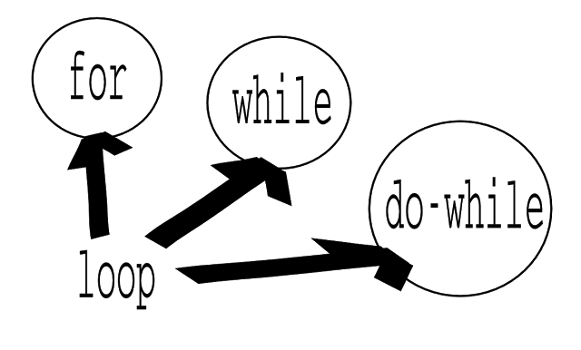

Java 中有兩種迴圈，一種是 **while** 迴圈 (while loop) ，另一種則是 **for** 迴圈 (for loop) ，兩種迴圈可以互相替代，端視自己喜歡用哪一種囉！我們先來看看 **while** 迴圈的寫法

|  |  |
| --- | --- |
|  | int i = 10; // 設定控制變數 |
|  | while (i > 0) { |
|  | // 迴圈工作區 |
|  | System.out.println(i); |
|  | i--; // 調整控制變數值 |
|  | } |

這個迴圈所進行的工作很簡單，先在命令列上印出 10 ，然後一路倒數到 1 為止。迴圈有三個地方要注意

* 設定控制變數
* 條件
* 調整控制變數值

**while** 迴圈的控制變數 (control variable) 必須在 **while** 之前就先設定好，此例中將控制變數 i 設定為 10 。然後進入 **while** 的地方，條件 (condition) 就在 **while** 之後的小括弧中，此例的條件為當控制變數 i 大於 0 時，迴圈便會重複執行。迴圈工作區，也就是 **while** 之後用大括弧圍住的程式區塊，這裡，我們只有簡單的印出控制變數 i 的值，另外，最後需要有調整控制變數值的地方。

我們先寫成完整的範例，來編譯 (compile) 看看結果吧！

|  |  |
| --- | --- |
| 001 | public class WhileDemo { |
| 002 | public static void main(String[] args) { |
| 003 | System.out.println(); |
| 004 | int i = 10; // 設定控制變數 |
| 005 | while (i > 0) { |
| 006 | // 迴圈工作區 |
| 007 | System.out.println(i); |
| 008 | i--; // 調整控制變數值 |
| 009 | } |
| 010 | System.out.println(); |
| 011 | } |
| 012 | } |
| 013 |  |
| 014 | /* 檔名： WhileDemo.java |
| 015 | 作者： Kaiching Chang |
| 016 | 時間： September, 2014  */ |

編譯執行結果如下

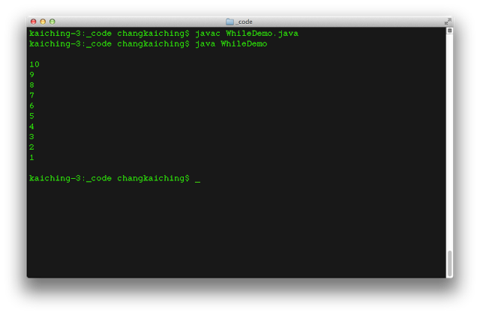

當我們明確知道重複次數的時候，我們得利用控制變數來記錄 while 迴圈所進行次數，這樣 while 迴圈才會有結束的一天，不然若是漏了任一與控制變數相關的部份時，就有可能導致無窮迴圈 (infinite loop) 的發生，例如

|  |  |
| --- | --- |
|  | int i = 10; // 設定控制變數 |
|  | while (i > 0) { |
|  | // 迴圈工作區 |
|  | System.out.println(i); |
|  | // 沒有調整控制變數值 |
|  | } |

這樣一來，控制變數 i 永遠大於 0 ，所以迴圈會一直重複執行，此例中會不斷的在命令列印出 10 ，直到強制結束程式執行為止。

以上的 **while** 迴圈是介紹有明確重複次數的用法，若是迴圈沒有明確重複次數，那就得另行設計結束迴圈的方式，例如控制變數等於某一個值之時，再利用 **break** 跳出迴圈。

另外一個 **for** 迴圈則是把控制變數的設定、迴圈結束條件、控制變數的調整全都寫在小括弧之中，如下

|  |  |
| --- | --- |
|  | for (int i = 10; i > 0; i--) { |
|  | System.out.println(i); |
|  | } |

**for** 之後的小括弧用兩個分號區隔三個項目，依序是控制變數的初值設定、迴圈結束條件、控制變數的調整。這個 **for** 迴圈與上面的 **while** 迴圈功能完全相同，寫成完整的範例程式，如下

|  |  |
| --- | --- |
| 001 | public class ForDemo { |
| 002 | public static void main(String[] args) { |
| 003 | System.out.println(); |
| 004 | for (int i = 10; i > 0; i--) { |
| 005 | System.out.println(i); |
| 006 | } |
| 007 | System.out.println(); |
| 008 | } |
| 009 | } |
| 010 |  |
| 011 | /* 檔名： ForDemo.java |
| 012 | 作者： Kaiching Chang |
| 013 | 時間： September, 2014  */ |

編譯後執行，結果如下

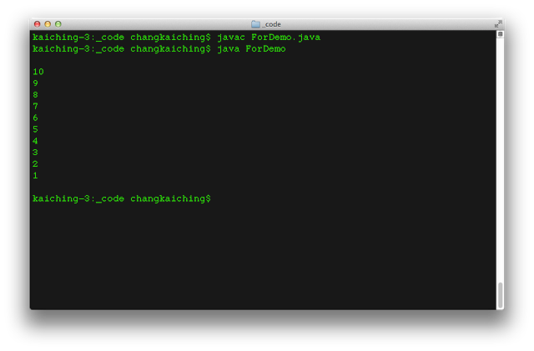

小括弧中的兩個分號與條件是必須的，因此如果寫成

|  |  |
| --- | --- |
|  | int i = 10; |
|  | for (; i > 0;) { |
|  | System.out.println(i); |
|  | } |

這會使 **for** 迴圈變成一個無窮迴圈。

習慣上， **for** 迴圈通常用於具有明確重複次數的迴圈，因為全部的控制機制都放在 **for** 之後的小括弧中， **while** 迴圈用於沒有明確重複次數的迴圈，例如接收使用者輸入的迴圈，程式通常被設計成一直等待使用者輸入，當使用者輸入結束指令時，迴圈才會結束。

但是提醒一點， **for** 迴圈可以用 **while** 迴圈替代，反之亦然，自己偏好哪一種也就可以用哪一種囉！

我們一路看了 SelectionDemo 、 SwitchDemo 、 WhileDemo 、 ForDemo 等等，這些都是類別 (class) ， Java 中類別也就是檔案名稱，下面我們開始詳細討論類別的定義囉！

## 中英文術語對照

|  |  |
| --- | --- |
| 程式 | program |
| 迴圈 | loop |
| 區塊 | block |
| while 迴圈 | while loop |
| for 迴圈 | for loop |
| 控制變數 | control variable |
| 條件 | condition |
| 編譯 | compile |
| 無窮迴圈 | infinite loop |
| 封裝 | encapsulation |
| 類別 | class |

## 重點整理

1. 迴圈用於重複性質的工作， **while** 迴圈利用控制變數決定何時結束迴圈， **for** 迴圈亦可用於具有多個元素的複合資料型態。
2. 無窮迴圈是指沒有結束條件，一直執行的迴圈。
3. 利用 **break** 陳述可提前跳出迴圈。
4. 利用 **continue** 陳述可使迴圈直接進行下一輪。

## 問題與討論

1. 很多情況都需要 **while true** 迴圈，這不是無窮迴圈嗎？那為什麼 還要 **while true** 迴圈呢？
2. **while** 迴圈與 **for** 迴圈要如何互相替代？
3. 遞迴是一種演算法，遞迴跟迴圈有什麼不同呢？

### 單元 8 - 類別



Java 中一個類別 (class) 就是一個程式檔案，類別名稱要跟檔案名稱相同。典型的類別定義，如下圖

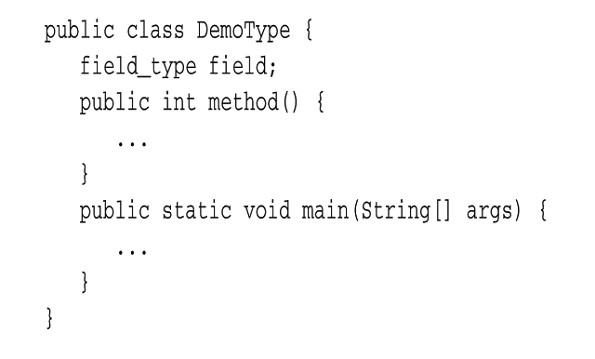

整體結構就是宣告類別，類別名稱之後用一對大括弧把定義圍起來，裡頭可以定義屬性 (field) 與方法 (method) ，屬性就是專屬於類別的變數，方法則是類別進行工作的地方。如果這個類別還需要是可執行的，就得額外定義特別的 main() 方法。我們將上面的定義例子寫成完整的範例程式，如下

|  |  |
| --- | --- |
| 001 | // 宣告類別名稱 |
| 002 | public class ClassDemo01 { |
| 003 | // 這裡定義屬性 |
| 004 | int a; |
| 005 |  |
| 006 | // 這裡定義方法 |
| 007 | public int doSomething(int p1) { |
| 008 | return a + p1; |
| 009 | } |
| 010 |  |
| 011 | // 這裡定義 main() 方法 |
| 012 | public static void main(String[] args) { |
| 013 | ClassDemo01 d = new ClassDemo01(); |
| 014 | d.a = 11; |
| 015 |  |
| 016 | System.out.println(); |
| 017 | System.out.println(d.doSomething(5)); |
| 018 | System.out.println(); |
| 019 | } |
| 020 | } |
| 021 |  |
| 022 | /* 檔名： ClassDemo01.java |
| 023 | 作者： Kaiching Chang |
| 024 | 時間： September, 2014  */ |

記不記得之前完整範例中都有 main() ，先來編譯執行這個範例程式，看看執行出什麼結果囉

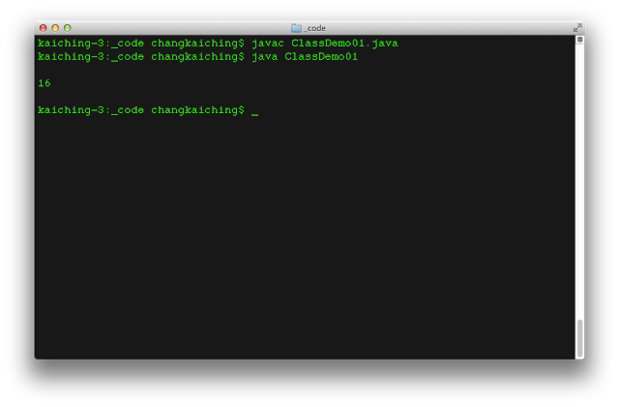

程式的執行在 main() 方法的定義地方

|  |  |
| --- | --- |
| 011 | // 這裡定義 main() 方法 |
| 012 | public static void main(String[] args) { |
| 013 | ClassDemo01 d = new ClassDemo01(); |
| 014 | d.a = 11; |
| 015 |  |
| 016 | System.out.println(); |
| 017 | System.out.println(d.doSomething(5)); |
| 018 | System.out.println(); |
| 019 | } |

我們在 main() 中宣告 (declare) 並建立相同 ClassDemo01 型態的物件 d ，為什麼可以這樣做呢？為什麼可以在 main()中建立相同類別的物件 (object) ？答案很簡單，這是因為 **static** 的關係。由於屬性及方法合稱成員 (member) ，類別中的成員有兩種，一種用 **static** 修飾， **static** 成員屬於類別，另一種沒有用 **static** 修飾，這一類成員屬於物件實體 (instance) 。

如 ClassDemo01 中， a 為實體屬性 (instance field) ， doSomething() 是實體方法 (instance method) ，而 main() 則是類別方法 (class method) 。實體成員與類別成員兩者最大的不同就是互相不能直接存取對方，如果要在 main() 中使用 a ，那就得在 main() 裡建立 ClassDemo01 型態的物件實體。

此例在 main() 中建立 ClassDemo01 的實體變數 d ，然後將 d 的屬性 a 設置為 11

|  |  |
| --- | --- |
| 013 | ClassDemo01 d = new ClassDemo01(); |
| 014 | d.a = 11; |

然後呼叫 doSomething() 方法

|  |  |
| --- | --- |
| 017 | System.out.println(d.doSomething(5)); |

接著我們往上找實體屬性 a 的宣告，這在第 4 行

|  |  |
| --- | --- |
| 003 | // 這裡定義屬性 |
| 004 | int a; |

通常屬性的宣告會放在 **class** 關鍵字 (keyword) 的下一行，數量依需求而定。

doSomething() 定義在第 7 行到第 9 行之間

|  |  |
| --- | --- |
| 007 | public int doSomething(int p1) { |
| 008 | return a + p1; |
| 009 | } |

此例的 doSomething() 需要一個 **int** 參數 (parameter) p1 ，結果回傳一個 **int** 整數。小括弧裡頭放參數，稱之為參數列 (parameter list) ，因為參數的數量也可依需求而定。

Java 允許方法可以有不同的參數列版本，這稱之為多載 (overload) ，我們將 ClassDemo01 的 doSomething() 改成多載版本，如下

|  |  |
| --- | --- |
| 001 | public class ClassDemo02 { |
| 002 | int a; |
| 003 |  |
| 004 | // 這裡定義 doSomething() 的第一個版本 |
| 005 | public int doSomething(int p1) { |
| 006 | return a + p1; |
| 007 | } |
| 008 |  |
| 009 | // 這裡定義 doSomething() 的第二個版本 |
| 010 | public double doSomething(double p1) { |
| 011 | return a + p1; |
| 012 | } |
| 013 |  |
| 014 | public static void main(String[] args) { |
| 015 | ClassDemo02 d = new ClassDemo02(); |
| 016 | d.a = 11; |
| 017 |  |
| 018 | System.out.println(); |
| 019 | System.out.println(d.doSomething(5)); |
| 020 | System.out.println(d.doSomething(7.2)); |
| 021 | System.out.println(); |
| 022 | } |
| 023 | } |
| 024 |  |
| 025 | /* 檔名： ClassDemo02.java |
| 026 | 作者： Kaiching Chang |
| 027 | 時間： September, 2014  */ |

ClassDemo02 的 doSomething() 有兩個版本

|  |  |
| --- | --- |
| 005 | public int doSomething(int p1) { |
| 010 | public double doSomething(double p1) { |

第一個 doSomething() 用了 **int** 的參數 p1 ，第二個 doSomething() 的參數型態則是 **double** ，兩者構成不同的多載版本。

回傳值型態 (return type) 並不影響多載的版本差異，只有參數列不同才構成多載，至於參數列指參數的型態、數量、排列順序等。

如果運算式中的兩個數值 (value) 都是基本資料型態 (primitive data type) ，編譯器 (compiler) 會自動替其中一個數值先進行型態轉換，如上面第二個 doSomething() 的 a + p1 的 a 會先轉換成 **double** ，然後才與 p1 相加。

多載的目的不外就是讓同一個方法可以處理不同型態的參數，如此例可以用 **int** 呼叫 doSomething() ，也可以用 **double**呼叫 doSomehting() ，很簡單的例子，兩個參數列都只有一個參數，差異僅在型態不同而已。

編譯後執行，結果如下

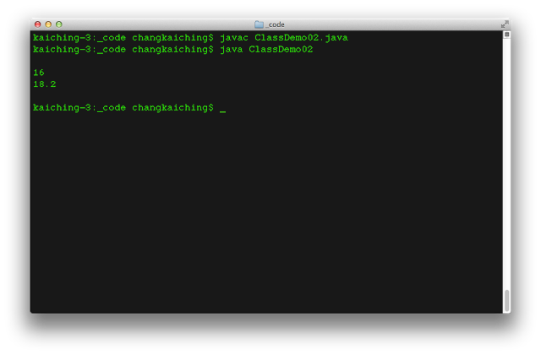

接下來，我們開始介紹物件導向程式設計 (object-oriented programming) 的特性  封裝 (encapsulation) 。

1. **中英文術語對照**

|  |  |
| --- | --- |
| 類別 | class |
| 屬性 | field |
| 方法 | method |
| 宣告 | declare |
| 物件 | object |
| 成員 | member |
| 實體 | instance |
| 實體屬性 | instance field |
| 實體方法 | instance method |
| 類別方法 | class method |
| 關鍵字 | keyword |
| 參數 | parameter |
| 參數列 | parameter list |
| 多載 | overload |
| 回傳值型態 | return type |
| 基本資料型態 | primitive data type |
| 編譯器 | compiler |
| 物件導向程式設計 | object-oriented programming |
| 封裝 | encapsulation |

1. **重點整理**
2. 一個類別就是一個程式檔案，類別名稱要跟檔案名稱相同。
3. 定義類別要先宣告類別名稱，其後接大括弧，大括弧內為類別的定義內容，可定義屬性及方法。
4. 類別有兩種成員，屬性是專屬於類別的變數，方法則是類別進行工作的地方，如果是可執行的類別，就要另外定義 main()方法。
5. 類別的成員又分為用 **static** 修飾的類別成員及沒有用 **static** 修飾的實體成員，兩者最大的不同是不能直接互相存取？
6. 方法依參數列的不同而有不同的多載版本，但回傳值型態並不影響版本差異。

1. **問題與討論**
2. 一個程式檔案只能有一個類別定義嗎？
3. 參數有個數限制嗎？
4. 類別跟物件有什麼不同？為什麼要有專屬類別的 **static** 成員？
5. 多載是什麼？為什麼允許方法可以多載？

### **單元 9 - 封裝**



物件導向程式設計 (object-oriented programming) 有三大基本特性，分別是封裝 (encapsulation) 、繼承 (inheritance) 及多型 (polymorphism)

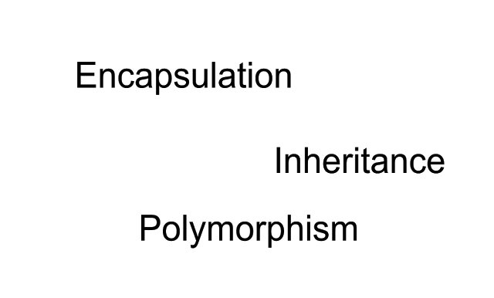

繼承的目的是讓類別 (class) 具有像是親屬的垂直關係（父母子女），子類別 (subclass) 可以擁有父類別 (superclass) 的屬性 (field) 及方法 (method) ，而多型像是親屬的平行關係（兄弟姊妹），多個子類別繼承自單一父類別之時，這些子類別就可以用父類別代替，父類別如同家族裡的「姓」，子類別則是「名」。

至於封裝的意思就是把屬性封在類別中，這還牽涉到程式設計中另一個重要的概念  資訊隱藏 (information hiding) ，主要就是不讓外界隨意存取類別的屬性，也就是說，只讓類別的屬性給同個類別的方法存取。

這就需要用到 **private** 修飾詞 (modifier) 了，當屬性宣告為 **private** 的時候，該屬性就只能由同一個類別存取，我們將 ClassDemo01 類別的屬性 a 封裝，改寫成 ClassDemo03 類別，程式如下

|  |  |
| --- | --- |
| 001 | public class ClassDemo03 { |
| 002 | private int a; |
| 003 |  |
| 004 | // setter 方法 |
| 005 | public void setA(int p1) { |
| 006 | a = p1; |
| 007 | } |
| 008 |  |
| 009 | // getter 方法 |
| 010 | public int getA() { |
| 011 | return a; |
| 012 | } |
| 013 |  |
| 014 | public int doSomething(int p1) { |
| 015 | return a + p1; |
| 016 | } |
| 017 |  |
| 018 | public static void main(String[] args) { |
| 019 | ClassDemo03 d = new ClassDemo03(); |
| 020 | // 利用 setter 設定屬性 |
| 021 | d.setA(11); |
| 022 |  |
| 023 | System.out.println(); |
| 024 | // 利用 getter 印出屬性 a |
| 025 | System.out.println(d.getA()); |
| 026 | System.out.println(d.doSomething(1)); |
| 027 | System.out.println(); |
| 028 | } |
| 029 | } |
| 030 |  |
| 031 | /* 檔名： ClassDemo03.java |
| 032 | 作者： Kaiching Chang |
| 033 | 時間： September, 2014  */ |

首先，屬性宣告為 **private** ，這樣屬性就只限類別 中可存取

|  |  |
| --- | --- |
| 002 | private int a; |

權限修飾詞有三個，分別是 **public** 、 **private** 及 **protected** ，加上不宣告權限修飾詞的形式，共有四種不同的權限。

接著如果要讓外界可以存取已封裝的屬性，就要另外設置 **public** 的 *getter* 與 *setter* 方法

|  |  |
| --- | --- |
| 004 | // setter 方法 |
| 005 | public void setA(int p1) { |
| 006 | a = p1; |
| 007 | } |
| 008 |  |
| 009 | // getter 方法 |
| 010 | public int getA() { |
| 011 | return a; |
| 012 | } |

編譯後執行，結果如下

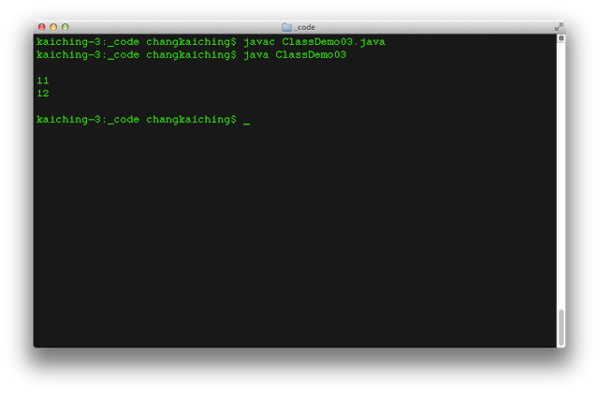

留意設定屬性 a 已經改成在建立物件後呼叫 *setter* 方法

|  |  |
| --- | --- |
| 020 | // 利用 setter 設定屬性 |
| 021 | d.setA(11); |

這是 *setter* 方法的用途沒錯，不過如果我們想要建立物件的同時設定好屬性，就需要自訂建構子 (constructor) 了。

## 中英文術語對照

|  |  |
| --- | --- |
| 物件導向程式設計 | object-oriented programming |
| 封裝 | encapsulation |
| 繼承 | inheritance |
| 多型 | polymorphism |
| 類別 | class |
| 父類別 | superclass |
| 屬性 | field |
| 方法 | method |
| 資訊隱藏 | information hiding |
| 修飾詞 | modifier |
| 建構子 | constructor |

## 重點整理

1. 物件導向程式設計的三大基本特性是封裝、繼承及多型，繼承像是親屬父母子女的垂直關係，多型像是兄弟姊妹的平行關係。
2. 封裝就是把屬性封在類別中，這是資訊隱藏的概念，需要把屬性宣告為 **private** 。
3. 權限修飾詞有 **public** 、 **private** 及 **protected** ，加上不宣告權限修飾詞的形式，共有四種不同的權限。
4. 存取已封裝的屬性需要用 **public** 的 *getter* 與 *setter* 方法。

## 問題與討論

1. 物件導向程式設計有哪三大基本特性？
2. 什麼是封裝？為什麼要做封裝？
3. 什麼是繼承？繼承機制有什麼優點？
4. 什麼是多型？可以用什麼方式比擬嗎？
5. 什麼是 *getter* 與 *setter* ？為什麼要有 *getter* 與 *setter* ？

### **單元 10 - 建構子**



建構子 (constructor) 是一種特別的方法 (method) ，特別的地方在建構子是建立物件 (object) 時所執行的方法

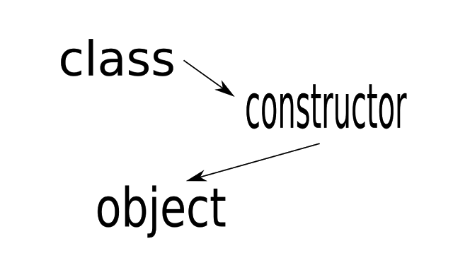

記不記得建立 ClassDemo01 時，需要用 **new** 關鍵字 (keyword) ， **new** 後面接的是附上小括弧的類別 (class) 名稱

|  |  |
| --- | --- |
| 013 | ClassDemo01 d = new ClassDemo01(); |

完整的 ClassDemo01.java ，請參考[單元 8](http://pydoing.blogspot.com/2015/02/javag-0108.html)。

類別名稱加上小括弧，其實就是呼叫建構子來建立物件，如果沒有自行定義建構子，編譯器會自動替我們補上一個。下面我們給 ClassDemo01 增加建構子當作例子，新類別寫在 ClassDemo04 中，如下

|  |  |
| --- | --- |
| 001 | public class ClassDemo04 { |
| 002 | private int a; |
| 003 |  |
| 004 | // 這裡定義建構子 |
| 005 | public ClassDemo04(int p1) { |
| 006 | setA(p1); |
| 007 | } |
| 008 |  |
| 009 | public void setA(int p1) { |
| 010 | a = p1; |
| 011 | } |
| 012 |  |
| 013 | public int getA() { |
| 014 | return a; |
| 015 | } |
| 016 |  |
| 017 | public int doSomething(int p1) { |
| 018 | return a + p1; |
| 019 | } |
| 020 |  |
| 021 | public static void main(String[] args) { |
| 022 | ClassDemo04 d = new ClassDemo04(10); |
| 023 |  |
| 024 | System.out.println(); |
| 025 | System.out.println(d.getA()); |
| 026 | System.out.println(d.doSomething(1)); |
| 027 | System.out.println(); |
| 028 | } |
| 029 | } |
| 030 |  |
| 031 | /* 檔名： ClassDemo04.java |
| 032 | 作者： Kaiching Chang |
| 033 | 時間： September, 2014  */ |

建構子的定義在第 5 行到第 7 行

|  |  |
| --- | --- |
| 004 | // 這裡定義建構子 |
| 005 | public ClassDemo04(int p1) { |
| 006 | setA(p1); |
| 007 | } |

此例 ClassDemo04() 有一個 **int** 參數 (parameter) p1 ，然後直接以 p1 設定屬性 (field) a 。注意建構子沒有回傳值 (return value) ，這是因為建構子就是用來建立物件，因此預設回傳物件本身。

由於建構子有參數，因此呼叫建構子建立物件時也需要提供參數

|  |  |
| --- | --- |
| 022 | ClassDemo04 d = new ClassDemo04(10); |

建構子也可以多載 (overload) ，就是可以自行定義各種參數版本的建構子，其中包括沒有參數的版本，編譯器 (compiler) 預設的建構子也是沒有沒有參數的版本。

編譯執行，結果如下

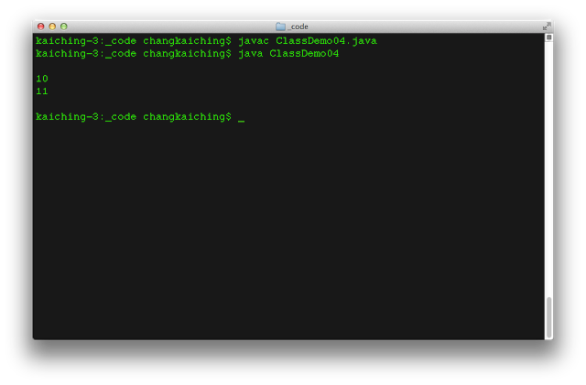

下面我們介紹個小技巧，建構子或方法的參數識別字 (identifier) 也可以跟屬性一樣，這時候存取屬性就要利用 **this** 關鍵字了，我們將 ClassDemo04 改成用 **this** 存取屬性，如下

|  |  |
| --- | --- |
| 001 | public class ClassDemo05 { |
| 002 | private int a; |
| 003 |  |
| 004 | public ClassDemo05(int a) { |
| 005 | setA(a); |
| 006 | } |
| 007 |  |
| 008 | public void setA(int a) { |
| 009 | // 利用 this 存取屬性 |
| 010 | this.a = a; |
| 011 | } |
| 012 |  |
| 013 | public int getA() { |
| 014 | return a; |
| 015 | } |
| 016 |  |
| 017 | public int doSomething(int a) { |
| 018 | // 參數跟屬性使用相同的識別字 |
| 019 | return this.a + a; |
| 020 | } |
| 021 |  |
| 022 | public static void main(String[] args) { |
| 023 | ClassDemo05 d = new ClassDemo05(13); |
| 024 |  |
| 025 | System.out.println(); |
| 026 | System.out.println(d.getA()); |
| 027 | System.out.println(d.doSomething(9)); |
| 028 | System.out.println(); |
| 029 | } |
| 030 | } |
| 031 |  |
| 032 | /* 檔名： ClassDemo04.java |
| 033 | 作者： Kaiching Chang |
| 034 | 時間： September, 2014  */ |

*setter* 部分改成用參數 a 設定屬性 a ，屬性前要用 **this** 加小數點存取

|  |  |
| --- | --- |
| 008 | public void setA(int a) { |
| 009 | // 利用 this 存取屬性 |
| 010 | this.a = a; |
| 011 | } |

doSomething() 的地方也是

|  |  |
| --- | --- |
| 017 | public int doSomething(int a) { |
| 018 | // 參數跟屬性使用相同的識別字 |
| 019 | return this.a + a; |
| 020 | } |

編譯後執行，結果如下

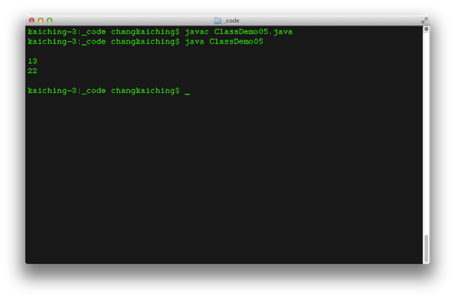

基本的類別定義包含屬性、方法及建構子，接下來我們看到 Java 組織類別檔案的方式，也就是套件 (package) 。

## 中英文術語對照

|  |  |
| --- | --- |
| 建構子 | constructor |
| 方法 | method |
| 物件 | object |
| 關鍵字 | keyword |
| 類別 | class |
| 參數 | parameter |
| 屬性 | field |
| 回傳值 | return value |
| 多載 | overload |
| 編譯器 | compiler |
| 識別字 | identifier |
| 套件 | package |

## 重點整理

1. 建構子是建立物件時所執行的特別方法，主要用途是初始化屬性，有參數而沒有回傳值。
2. 建構子可以多載，如果沒有定義建構子，編譯器就會自動加上沒有參數的建構子。
3. 建構子或方法的名稱如果和屬性一樣，就要用關鍵字 **this** 存取屬性。

## 問題與討論

1. 建構子與方法有什麼不同呢？屬性可不可以由方法設定初值呢？
2. 為什麼沒有定義建構子的話，編譯器會自動補上一個？

### **單元 11 - 套件**



套件 (package) 是用來組織類別 (class) 檔案的資料夾名稱

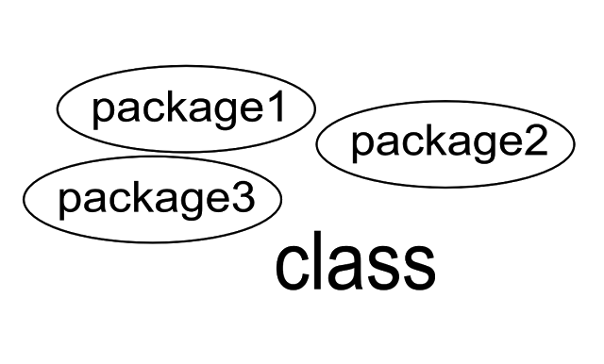

這需要用到關鍵字 (keyword) **package** 宣告套件識別字 (identifier) ，我們將上個單元的 ClassDemo05 改成 ClassDemo06，然後宣告放在套件 classdemo 中

|  |  |
| --- | --- |
| 001 | package classdemo; // 宣告套件 |
| 002 |  |
| 003 | public class ClassDemo06 { |
| 004 | private int a; |
| 005 |  |
| 006 | public ClassDemo06(int a) { |
| 007 | setA(a); |
| 008 | } |
| 009 |  |
| 010 | public void setA(int a) { |
| 011 | this.a = a; |
| 012 | } |
| 013 |  |
| 014 | public int getA() { |
| 015 | return a; |
| 016 | } |
| 017 |  |
| 018 | public int doSomething(int a) { |
| 019 | return this.a + a; |
| 020 | } |
| 021 |  |
| 022 | public static void main(String[] args) { |
| 023 | ClassDemo06 d = new ClassDemo06(13); |
| 024 |  |
| 025 | System.out.println(); |
| 026 | System.out.println(d.getA()); |
| 027 | System.out.println(d.doSomething(9)); |
| 028 | System.out.println(); |
| 029 | } |
| 030 | } |
| 031 |  |
| 032 | /* 檔名： ClassDemo06.java |
| 033 | 作者： Kaiching Chang |
| 034 | 時間： September, 2014  */ |

**package** 通常放在程式碼的第 1 行

|  |  |
| --- | --- |
| 001 | package classdemo; // 宣告套件 |

編譯時要加上 -d 及路徑的旗標，我們路徑用小數點 . ，表示當前目錄

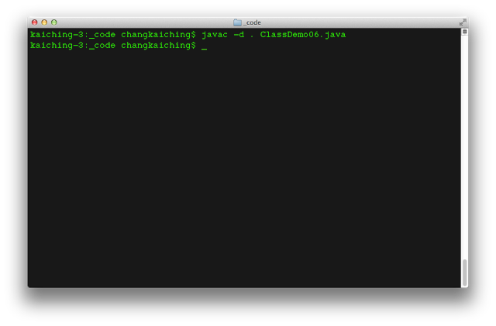

編譯完成就會產生新的資料夾 classdemo ，而 ClassDemo06.class 就放在這裡

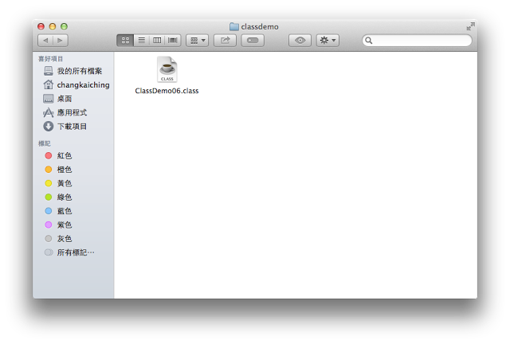

執行時要加上資料夾的路徑

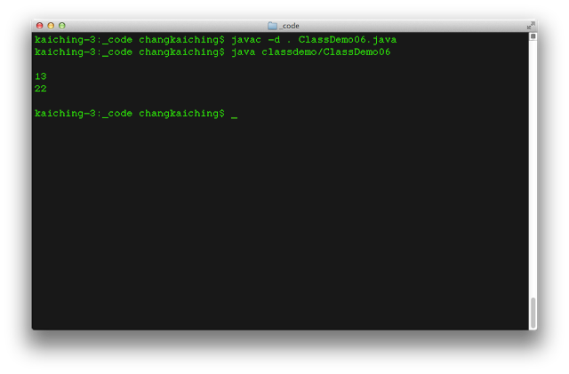

簡單說套件就是路徑名稱，這可以是多層的，例如 demo.classdemo 就在 demo 資料夾中的 classdemo 資料夾。

至於在其他程式中使用套件裡編譯好的 .class 檔案，就要用到關鍵字 **import** 了，例如我們在下面的 ClassDemo07.java 引入套件 classdemo 的 ClassDemo06

|  |  |
| --- | --- |
| 001 | // 引入套件中的類別名稱 |
| 002 | import classdemo.ClassDemo06; |
| 003 |  |
| 004 | public class ClassDemo07 { |
| 005 | public static void main(String[] args) { |
| 006 | // 建立套件裡的類別建立物件 |
| 007 | ClassDemo06 d = new ClassDemo06(11); |
| 008 |  |
| 009 | System.out.println(); |
| 010 | System.out.println(d.getA()); |
| 011 | System.out.println(d.doSomething(8)); |
| 012 | System.out.println(); |
| 013 | } |
| 014 | } |
| 015 |  |
| 016 | /* 檔名： ClassDemo07.java |
| 017 | 作者： Kaiching Chang |
| 018 | 時間： September, 2014  */ |

**import** 也會放在程式檔案的一開始，這是因為 **import** 用來引入識別字名稱，引入後才可以使用所引入的識別字

|  |  |
| --- | --- |
| 001 | // 引入套件中的類別名稱 |
| 002 | import classdemo.ClassDemo06; |

留意這裡是引入 classdemo.ClassDemo06 ，這讓我們在下面可以直接使用 ClassDemo06 的名稱

|  |  |
| --- | --- |
| 006 | // 建立套件裡的類別建立物件 |
| 007 | ClassDemo06 d = new ClassDemo06(11); |

當然我們也可以只引入 classdemo 的套件名稱，不過這樣使用 ClassDemo06 就要連套件名稱一起用，也就是要用 classdemo.ClassDemo06 宣告 ClassDemo06 型態 (type) 的物件 (object) 。

編譯執行，結果如下

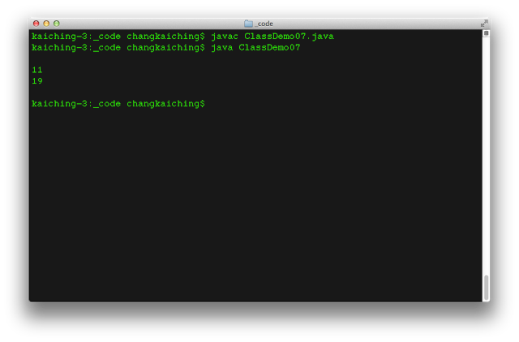

接下來我們在進入軟體開發之前，把焦點放回 **static** 這個關鍵字上。

## 中英文術語對照

|  |  |
| --- | --- |
| 套件 | package |
| 類別 | class |
| 關鍵字 | keyword |
| 識別字 | identifier |
| 型態 | type |
| 物件 | object |

## 重點整理

1. 宣告套件使用關鍵字 **package** ，編譯時加上參數 -d ，完成編譯後該套件的類別會放到套件名稱的資料夾中。
2. 單獨執行套件中的類別檔案，要在執行指令加上路徑。
3. 若要在其他類別中使用套件中編譯好的 .class 檔案，就要用關鍵字 **import** 引入到目前檔案中。

## 問題與討論

1. 為什麼要用套件來組織類別檔案？
2. 如果套件中編譯好的類別很多，能不能 **import** 一次就好了呢？

### **單元 12 - static**



類別 (class) 是物件 (object) 的藍圖，從類別製造出的物件可以有很多個，可是類別仍然只有一個

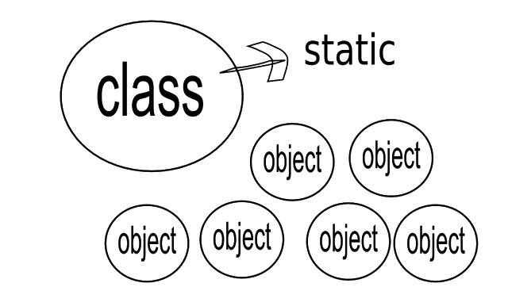

這是說類別在程式執行時就已存在，如果程式中有用 **new** 及建構子 (constructor) 建立物件，才會有物件存在，所以物件又被稱為實體 (instance) 。凡是宣告為 **static** 的屬性與方法都屬於類別，而沒有加上 **static** 的屬性與方法都屬於物件。

基本上， **static** 方法 (method) 可以存取 **static** 屬性 (field) ，若要使用非 **static** 屬性或呼叫非 **static** 方法就得建立物件實體，我們不是已經看過很多 **static** 的 main() 方法例子了嗎？

**static** 方法也稱為類別方法 (class method) ，同樣 **static** 屬性也稱為類別屬性 (class attribute) 。

至於存取 **static** 屬性或 **static** 方法則用類別名稱即可，舉例如下

|  |  |
| --- | --- |
| 001 | public class ClassDemo08 { |
| 002 | private static int a = 0; |
| 003 | private int b; |
| 004 |  |
| 005 | public ClassDemo08() { |
| 006 | a++; |
| 007 | b = 0; |
| 008 | } |
| 009 |  |
| 010 | public static double test() { |
| 011 | return ((double) a / 10); |
| 012 | } |
| 013 |  |
| 014 | public static void main(String[] args) { |
| 015 | for (int i = 0; i < 10; i++) { |
| 016 | ClassDemo08 d = new ClassDemo08(); |
| 017 | System.out.println(); |
| 018 | int p1 = ClassDemo08.a; |
| 019 | System.out.println(p1); |
| 020 | System.out.println(d.b); |
| 021 | double p2 = ClassDemo08.test(); |
| 022 | System.out.println(p2); |
| 023 | System.out.println(); |
| 024 | } |
| 025 | } |
| 026 | } |
| 027 |  |
| 028 | /* 檔名： ClassDemo08.java |
| 029 | 作者： Kaiching Chang |
| 030 | 時間： September, 2014  */ |

屬性 a 宣告為 **static** ， **static** 屬性可以直接指派初值

|  |  |
| --- | --- |
| 002 | private static int a = 0; |

方法 test() 也宣告為 **static**

|  |  |
| --- | --- |
| 010 | public static double test() { |

下方存取 a 或呼叫 test() 都是用類別名稱

|  |  |
| --- | --- |
| 018 | int p1 = ClassDemo08.a; |
| 021 | double p2 = ClassDemo08.test(); |

編譯執行，結果如下

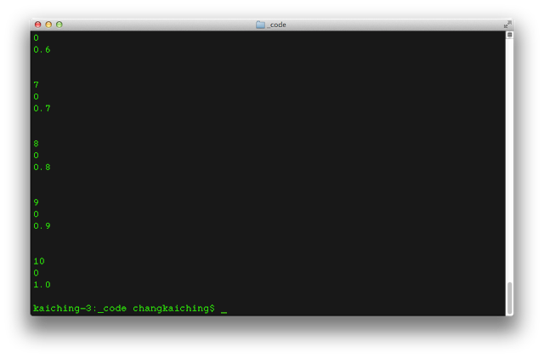

留意 test() 的內容

|  |  |
| --- | --- |
| 010 | public static double test() { |
| 011 | return ((double) a / 10); |
| 012 | } |

由於 Java 為強型態的程式語言 (programming language) ，所謂強型態除了要宣告 (declare) 型態 (type) 外，計算結果也都得符合所宣告的型態，此例的 test() 需要回傳 **double** ，這裡的小括弧加上 **double** 就是強制將 a/10 的計算結果轉換成 **double** 。

這是因為屬性 a 為 **int** 型態， **int** 跟 **int** 做除法的結果會是 **int** ，如果沒有進行強制型態轉換的話，迴圈印出的前 9 個值 0/10 為 0 ，後面 1/10 也會是 0 ，要一直到 10/10 等於 1 之後才會是 1 。

**int** 跟 **int** 做除法得到 **int** 是整數除法 (integer division) ，同樣情況也適用在其他整數型態上。

除了除法外，加、減、乘在基本資料型態 (primitive data type) 都會自動進行型態轉換，轉換方向會由儲存範圍小的資料型態轉換成儲存範圍大的資料型態，例如 **int** 跟 **double** 相加，編譯器會自動先把 **int** 轉換成 **double** ，變成 **double** 加 **double** 結果也會是 **double** 。

若是需要由儲存範圍大的資料型態轉換成儲存範圍小的資料型態，就得進行強制型態轉換，不過這會有遺失精確度 (precision) 的問題。

接下來我們開始著手開發一個編密碼的 Encrypt 類別，繼續介紹更多 Java 程式設計的特性囉！

## 中英文術語對照

|  |  |
| --- | --- |
| 類別 | class |
| 物件 | object |
| 建構子 | constructor |
| 實體 | instance |
| 方法 | method |
| 屬性 | field |
| 類別方法 | class method |
| 類別屬性 | class attribute |
| 程式語言 | programming language |
| 宣告 | declare |
| 型態 | type |
| 整數除法 | integer division |
| 基本資料型態 | primitive data type |
| 精確度 | precision |

## 重點整理

1. 宣告為 **static** 的方法及屬性屬於類別，能直接以類別名稱存取。
2. 使用關鍵字 **new** 及建構子建立的物件又稱為實體，實體方法及實體屬性就是沒有用 **static** 宣告的。
3. 在運算式前加上小括弧及型態名稱為進行強制型態轉換。
4. **int** 跟 **int** 做除法的結果會是 **int** ，這稱為整數除法。
5. 基本資料型態在四則運算的時候會自動進行型態轉換。

## 問題與討論

1. 為什麼方法及屬性要有類別跟實體之分？
2. 為什麼要做強制型態轉換？
3. 基本資料型態的自動進行型態轉換是如何進行的？

### **單元 13 - Encrypt 類別**



利用 Java 寫程式 (program) ，著重在設計類別 (class) ，然後規劃物件 (object) 的使用、物件與物件間的互動，同時要注意，一個物件專心做好一件事情就好，類別的設計不應該太過複雜

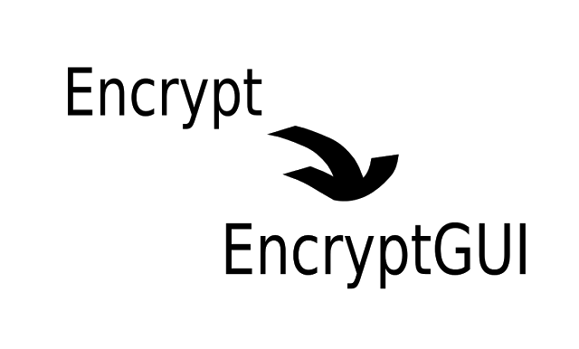

我們打算發展的一個替英文句子編密碼的軟體，主要功能是做小寫字母的替換，例如 "There is no spoon." 可能變成以下任一個

Tfqdq ki jo itooj.  
Tcnan hf gl fqllg.  
Tczmz dn ij nkjji.  
Tgfsf pb ir barri.  
Tdcpc my fo yxoof.

首先，我們要發展 Encrypt 類別，主要功能是建立一個英文小寫字母的對換表格，藉由這個表格，我們可以將英文句子中的小寫英文字母進行對換，最終開發圖形使用者介面 (graphical user interface) 的 Encryptor 專案 (project) 。

GUI 的外觀如下圖

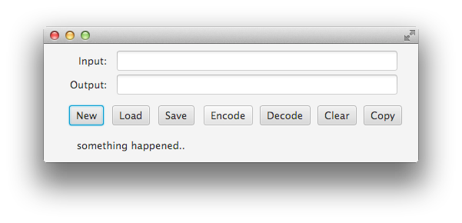

GUI 的部份採用 JavaFX 設計，這需要用到 NetBeans 及 JavaFX Scene Builder 兩個隨 JDK 下載的軟體，其中 NetBeans 為官方提供的整合開發環境 (integrated development environment) ，而 JavaFX Scene Builder 則可直接在軟體視窗中拉出 JavaFX 的 GUI 外觀。

有兩個可供輸入的文字欄位 (text field) ，其中一個我們作為輸出的顯示訊息之用，另有三個標籤 (label) ，顯示文字的提示訊息，七個按鈕 (button) ，提供「新建」、「開啟」、「儲存」 Encrypt 物件，與「編碼」、「解碼」所輸入的英文句子，「清除」所有輸入欄位，以及「拷貝」輸出結果等的功能。

現在我們先來看看所有功能的核心，也就是 Encrypt 類別，我們的目的是，建立一個小寫英文字母的轉換表格，然後編碼、解碼都可直接依據這個表格。我們打算用下面的數學公式建立表格

y = a * x + b  
m = y % n  
r = m + diff

這裡的概念是利用字元的 Unicode 編碼順序，假設 x 為字元的原始編碼， Unicode 編碼中 'a' 為 97 ，然後將 x 乘上變數 (variable) a ， 再加上變數 b ，假設兩者均是 0 到 9 的隨機整數，這樣便得到 y 的值。

然後將 y 除以 n 取得餘數 m ， n 為所要轉換的字元數量，英文小寫字母共有 26 個，所以這裡 n 等於 26 ，因此 m 等於 0 到 25 之間的整數值。最後將 m 加上 diff ， diff 也就是編碼系統的差值，由於 Unicode 中 'a' 為 97 ，所以這裡 diff 要以 97 代入。

因此，餘數 0 的字元會替換成 'a' ，餘數 1 的字元會被替換成 'b' ，餘數 2 的字元會被替換成 'c' ，餘下 23 個字元類推。這樣的計算需要進行 n 次，也就是 26 次，我們最後得到一組餘數與相對應字元的表格，這就是我們需要的表格了。

重複 n 次，我們需要一個迴圈 (loop) ，由於重複次數確定，因此 for 迴圈 (for loop) 很適合，那我們要用什麼東西來儲存這個表格呢？ API 中有許多的資料結構 (data structure) ，可以依資料特性有效率的處理資料，簡單一點，我們利用陣列 (array) 就可以了。

陣列是一種儲存可以多個相同型態資料的資料結構，索引值 (index) 從 0 開始，這也完全符合我們計算餘數從 0 開始的需求。

我們先寫一個 Encrypt 的試做版本 Encrypt01 來看看吧

|  |  |
| --- | --- |
| 001 | public class Encrypt01 { |
| 002 | // 密碼表字元陣列 |
| 003 | private char[] code = new char[26]; |
| 004 |  |
| 005 | // 建構子 |
| 006 | public Encrypt01() { |
| 007 | setCode(); |
| 008 | } |
| 009 |  |
| 010 | // setter |
| 011 | public void setCode() { |
| 012 | char c = 'a'; |
| 013 | for (int i = 0; i < 26; i++) { |
| 014 | code[i] = c++; |
| 015 | } |
| 016 | } |
| 017 |  |
| 018 | // getter |
| 019 | public char[] getCode() { |
| 020 | return code; |
| 021 | } |
| 022 |  |
| 023 | // 編碼的方法 |
| 024 | public String toEncode(String s) { |
| 025 | return s; |
| 026 | } |
| 027 |  |
| 028 | // 解碼的方法 |
| 029 | public String toDecode(String s) { |
| 030 | return s; |
| 031 | } |
| 032 |  |
| 033 | // 測試的 main() |
| 034 | public static void main(String[] args) { |
| 035 | Encrypt01 e = new Encrypt01(); |
| 036 | System.out.println(e.code); |
| 037 | String s = "There is no spoon"; |
| 038 | System.out.println(s); |
| 039 | String s1 = e.toEncode(s); |
| 040 | System.out.println(s1); |
| 041 | String s2 = e.toDecode(s1); |
| 042 | System.out.println(s2); |
| 043 | } |
| 044 | } |
| 045 |  |
| 046 | /* 檔名： Encrypt01.java |
| 047 | 作者： Kaiching Chang |
| 048 | 時間： September, 2014 */ |

首先宣告 **private** 的密碼表字元陣列屬性 code

|  |  |
| --- | --- |
| 002 | // 密碼表字元陣列 |
| 003 | private char[] code = new char[26]; |

這裡用 **new** 建立陣列物件，目的是宣告完直接分配記憶體空間。

下面除了建構子 (constructor) 及 setCode() 、 getCode() 外，還有需要一個 String 參數 (parameter) 也回傳 String的 toEncode() 與 toDecode() ，這兩個都暫時回傳參數，待稍候的單元再實作。

建構子簡單的呼叫 setCode() ，目前 setCode() 的版本為建立二十六個英文小寫字母表

|  |  |
| --- | --- |
| 010 | // setter |
| 011 | public void setCode() { |
| 012 | char c = 'a'; |
| 013 | for (int i = 0; i < 26; i++) { |
| 014 | code[i] = c++; |
| 015 | } |
| 016 | } |

這也是個暫時的版本，讓我們測試的 main() 可以正常運作

|  |  |
| --- | --- |
| 033 | // 測試的 main() |
| 034 | public static void main(String[] args) { |
| 035 | Encrypt01 e = new Encrypt01(); |
| 036 | System.out.println(e.code); |
| 037 | String s = "There is no spoon"; |
| 038 | System.out.println(s); |
| 039 | String s1 = e.toEncode(s); |
| 040 | System.out.println(s1); |
| 041 | String s2 = e.toDecode(s1); |
| 042 | System.out.println(s2); |
| 043 | } |

編譯執行，結果如下

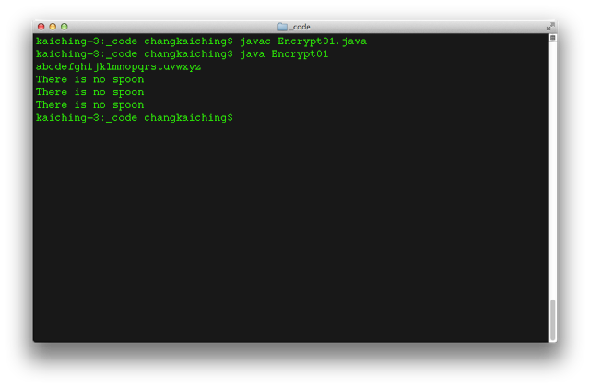

接下來我們要在 setCode() 中實作製作密碼表的公式囉！

## 中英文術語對照

|  |  |
| --- | --- |
| 程式 | program |
| 類別 | class |
| 物件 | object |
| 圖形使用者介面 | graphical user interface |
| 專案 | project |
| 整合開發環境 | integrated development environment |
| 文字欄位 | text field |
| 標籤 | label |
| 按鈕 | button |
| 變數 | variable |
| 迴圈 | loop |
| for 迴圈 | for loop |
| 資料結構 | data structure |
| 陣列 | array |
| 索引值 | index |
| 建構子 | constructor |
| 參數 | parameter |

## 重點整理

1. Java 寫程式著重在設計類別，規劃物件的使用及物件與物件之間的互動。
2. Encrypt 類別利用數學公式進行英文小寫字母的替換， Encrypt01 則是第一個試做版本。
3. 陣列是一種簡單的資列結構，可以儲存有限個相同資料型態的資料。

## 問題與討論

1. 類別應該怎麼設計才不會太過複雜？
2. 除了數學公式外，有其他的方式可以建立對換表格嗎？
3. 為什麼要用到強制型態轉換？如果不做強制型態轉換會發生什麼結果？

### **單元 14 - 實作 setCode()**



setCode() 的工作就是建立密碼表，我們需要的密碼表就是一個攪亂順序的英文字母表

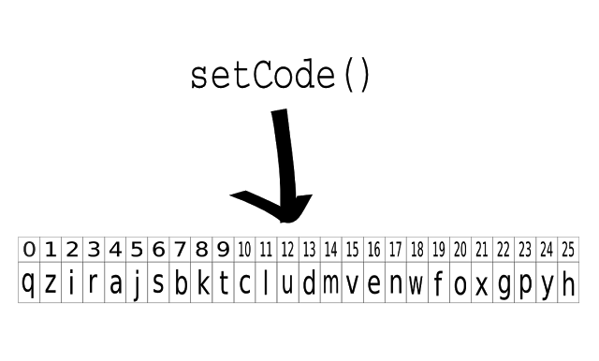

先來溫習一下用來編碼的數學公式

y = a * x + b  
m = y % n  
r = m + diff

a 與 b 預定是 0 到 9 之間的隨機整數，要取得隨機整數的話， API 有程式可用，倒是現在先不用急著一次到位，我們先把 a設定成 3 ， b 設定成 5 好了， setCode() 的實作如下

|  |  |
| --- | --- |
| 010 | // setter |
| 011 | public void setCode() { |
| 012 | int a = 3; |
| 013 | int b = 5; |
| 014 |  |
| 015 | int x, y, m, i; |
| 016 | char c = 'a'; |
| 017 | for (i = 0; i < 26; i++) { |
| 018 | x = c; |
| 019 | y = x * a + b; |
| 020 | m = y % 26; |
| 021 | code[i] = (char) (m + 97); |
| 022 | c++; |
| 023 | } |
| 024 | } |

因為英文字母表的小寫字母共有 26 個，因此公式用迴圈 (loop) 跑了 26 次

|  |  |
| --- | --- |
| 017 | for (i = 0; i < 26; i++) { |
| 018 | x = c; |
| 019 | y = x * a + b; |
| 020 | m = y % 26; |
| 021 | code[i] = (char) (m + 97); |
| 022 | c++; |
| 023 | } |

我們多用了除了公式外的變數 (variable) c ， c 為起始字元 (character) ，初值設定成英文字母表的第一個字母 'a' ，這裡並沒有直接拿變數 c 進行計算，而是把變數 c 的值指派給整數型態的 x

|  |  |
| --- | --- |
| 018 | x = c; |

會這樣做的原因很簡單，因為需要一個變數表示目前處理的字元，而字元型態的變數可以如同整數型態進行加減乘除，因此迴圈的最後利用遞增將變數 c 轉移到下一個字元，例如迴圈從 'a' 開始，第二個處理的字元為 'b' ，第三個為 'c' ，以此類推

|  |  |
| --- | --- |
| 022 | c++; |

Java 的字元型態其實就是 Unicode 編碼，因此可做算術運算。

然後當計算完的餘數 m 要加上 97 ，這才恢復成 Unicode 編碼中英文小寫字母的範圍，同時用小括弧進行強制型態轉換

|  |  |
| --- | --- |
| 021 | code[i] = (char) (m + 97); |

然後直接將計算結果指派當作 code 的元素，逐一跑完 26 次就得到密碼表字元陣列了。

建構子就是呼叫 setCode() 設定 code ，另外 getCode() 也就是回傳 code ，我們把 Encrypt01 改成 Encrypt02 如下

|  |  |
| --- | --- |
| 001 | public class Encrypt02 { |
| 002 | // 密碼表字元陣列 |
| 003 | private char[] code = new char[26]; |
| 004 |  |
| 005 | // 建構子 |
| 006 | public Encrypt02() { |
| 007 | setCode(); |
| 008 | } |
| 009 |  |
| 010 | // setter |
| 011 | public void setCode() { |
| 012 | int a = 3; |
| 013 | int b = 5; |
| 014 |  |
| 015 | int x, y, m, i; |
| 016 | char c = 'a'; |
| 017 | for (i = 0; i < 26; i++) { |
| 018 | x = c; |
| 019 | y = x * a + b; |
| 020 | m = y % 26; |
| 021 | code[i] = (char) (m + 97); |
| 022 | c++; |
| 023 | } |
| 024 | } |
| 025 |  |
| 026 | // getter |
| 027 | public char[] getCode() { |
| 028 | return code; |
| 029 | } |
| 030 |  |
| 031 | // 編碼的方法 |
| 032 | public String toEncode(String s) { |
| 033 | return s; |
| 034 | } |
| 035 |  |
| 036 | // 解碼的方法 |
| 037 | public String toDecode(String s) { |
| 038 | return s; |
| 039 | } |
| 040 |  |
| 041 | // 測試的 main() |
| 042 | public static void main(String[] args) { |
| 043 | Encrypt02 e = new Encrypt02(); |
| 044 | System.out.println(e.getCode()); |
| 045 | String s = "There is no spoon"; |
| 046 | System.out.println(s); |
| 047 | String s1 = e.toEncode(s); |
| 048 | System.out.println(s1); |
| 049 | String s2 = e.toDecode(s1); |
| 050 | System.out.println(s2); |
| 051 | } |
| 052 | } |
| 053 |  |
| 054 | /* 檔名： Encrypt02.java |
| 055 | 作者： Kaiching Chang |
| 056 | 時間： September, 2014 */ |

編譯執行，結果如下

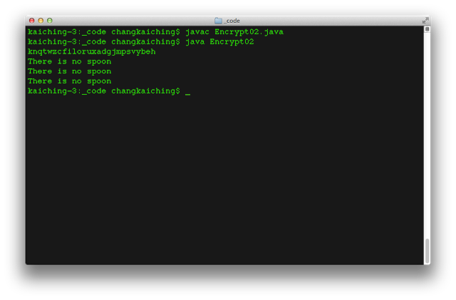

結果如預期，一個英文小寫字母恰恰好對應到另外一個英文小寫字母，這樣我們的公式就 ok 了嗎？嗯，因為我們希望 a 與 b可以是 0 到 9 之間的任意整數，這樣就有 100 種組合說，所以我們接下來要繼續測試，看看是不是每一種組合都 ok 囉！

## 中英文術語對照

|  |  |
| --- | --- |
| 迴圈 | loop |
| 變數 | variable |
| 字元 | character |

## 重點整理

1. setCode() 為 code 的 *setter* ，用數學公式設定 code 。
2. 字元型態就是 Unicode 編碼，因此可做算術運算

## 問題與討論

1. 公式中取得餘數後，可以不做強制型態轉換嗎？
2. 想一想公式會不會有問題？公式有可能會出什麼樣的錯？

### **單元 15 - 繼續測試**



軟體生命週期 (sofeware life cycle) 分成三大階段，開發 (development) 、使用 (use) 、修改 (modification) ，接下來便是使用、修改的無限循環

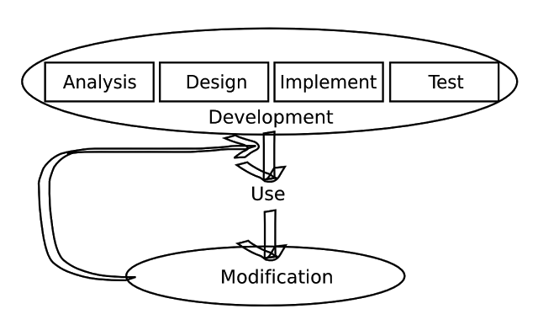

開發階段，自然免不了對需求的分析 (analysis) ，然後設計 (design) 、建置 (implement) ，接著進行測試 (testing) ，其實這順序沒有絕對，「設計」與「建置」可能只是先做個簡單版本，「測試」與「使用」說到底都是實際執行後觀察結果，「修改」等於以之前的基礎再次「設計」與重新「建置」。

我們打算開發的 Encrypt 類別 (class) 的需求已經很清楚，也就是產生一個英文小寫字母的對照字元陣列 (array) ，我們用 code 屬性 (field) 儲存這個陣列，然後以 setCode() 方法 (method) 建立這個陣列。

上個單元中，我們將 a 設定為 3 ， b 設定為 5 ，順利的跑出一個英文小寫字母的對照，現在我們希望把 a 、 b 設定成 0 到 9之間的隨機整數，這該怎麼做呢？簡單講，就是要有個產生隨機整數的方式，還好 API 中已經有相關程式供我們直接使用，因此我們不需要自己重頭開發。

API 中 Math 類別的 random() 方法可產生小於 0 的隨機浮點數，我們將其乘以 10 ，然後強制轉換型態為 **int** ，便可使 a與 b 得到 0 到 9 的隨機整數。

我們將 Encrypt02 改成 Encrypt03 來測試，程式如下

|  |  |
| --- | --- |
| 001 | public class Encrypt03 { |
| 002 | // 密碼表字元陣列 |
| 003 | private char[] code = new char[26]; |
| 004 |  |
| 005 | // 建構子 |
| 006 | public Encrypt03() { |
| 007 | setCode(); |
| 008 | } |
| 009 |  |
| 010 | // setter |
| 011 | public void setCode() { |
| 012 | int a = 0; |
| 013 | int b = 0; |
| 014 |  |
| 015 | a = (int) (Math.random() * 10); |
| 016 | b = (int) (Math.random() * 10); |
| 017 |  |
| 018 | int x, y, m, i; |
| 019 | char c = 'a'; |
| 020 | for (i = 0; i < 26; i++) { |
| 021 | x = c; |
| 022 | y = x * a + b; |
| 023 | m = y % 26; |
| 024 | code[i] = (char) (m + 97); |
| 025 | c++; |
| 026 | } |
| 027 | } |
| 028 |  |
| 029 | // getter |
| 030 | public char[] getCode() { |
| 031 | return code; |
| 032 | } |
| 033 |  |
| 034 | // 編碼的方法 |
| 035 | public String toEncode(String s) { |
| 036 | return s; |
| 037 | } |
| 038 |  |
| 039 | // 解碼的方法 |
| 040 | public String toDecode(String s) { |
| 041 | return s; |
| 042 | } |
| 043 |  |
| 044 | // 測試的 main() |
| 045 | public static void main(String[] args) { |
| 046 | for (int i = 0; i < 16; i++) { |
| 047 | Encrypt03 e = new Encrypt03(); |
| 048 | System.out.println(e.getCode()); |
| 049 | } |
| 050 | //String s = "There is no spoon"; |
| 051 | //System.out.println(s); |
| 052 | //String s1 = e.toEncode(s); |
| 053 | //System.out.println(s1); |
| 054 | //String s2 = e.toDecode(s1); |
| 055 | //System.out.println(s2); |
| 056 | } |
| 057 | } |
| 058 |  |
| 059 | /* 檔名： Encrypt03.java |
| 060 | 作者： Kaiching Chang |
| 061 | 時間： September, 2014  */ |

Math 中的 random() 是 **static** 方法，因此是直接由 Math 呼叫

|  |  |
| --- | --- |
| 015 | a = (int) (Math.random() * 10); |
| 016 | b = (int) (Math.random() * 10); |

這樣 a 跟 b 就會得到 0 到 9 任意的隨機整數，我們將測試的 main() 加入迴圈，一次印出多個密碼表來看

|  |  |
| --- | --- |
| 044 | // 測試的 main() |
| 045 | public static void main(String[] args) { |
| 046 | for (int i = 0; i < 16; i++) { |
| 047 | Encrypt03 e = new Encrypt03(); |
| 048 | System.out.println(e.getCode()); |
| 049 | } |
| 050 | //String s = "There is no spoon"; |
| 051 | //System.out.println(s); |
| 052 | //String s1 = e.toEncode(s); |
| 053 | //System.out.println(s1); |
| 054 | //String s2 = e.toDecode(s1); |
| 055 | //System.out.println(s2); |
| 056 | } |

我們用迴圈一次印出 16 個密碼表，其中第 50 行到第 55 行都加上兩條斜線

|  |  |
| --- | --- |
| 050 | //String s = "There is no spoon"; |
| 051 | //System.out.println(s); |
| 052 | //String s1 = e.toEncode(s); |
| 053 | //System.out.println(s1); |
| 054 | //String s2 = e.toDecode(s1); |
| 055 | //System.out.println(s2); |

這是註解化，使原本的程式碼變成註解 (comment) ，因此這部份的程式碼不會被執行。來編譯測試看看囉

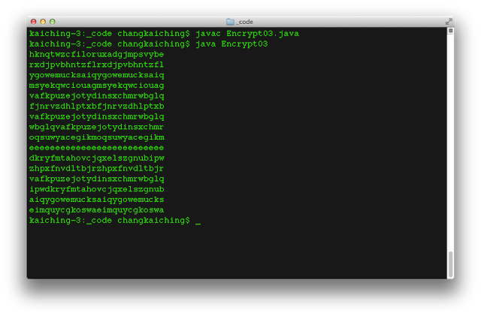

註解化是程式設計的一個小技巧，可先測試未註解化的程式碼，這裡使用註解化的原因是不想執行註解化的程式碼。

居然有一行都是 'e' ，有些是我們要的密碼表沒錯，有一些則不是，那表示我們所用的數學公式有問題，接下來要先修正數學公式。

## 中英文術語對照

|  |  |
| --- | --- |
| 軟體生命週期 | sofeware life cycle |
| 開發 | development |
| 使用 | use |
| 修改 | modification |
| 分析 | analysis |
| 設計 | design |
| 建置 | implement |
| 測試 | testing |
| 類別 | class |
| 陣列 | array |
| 屬性 | field |
| 方法 | method |
| 註解 | comment |

## 重點整理

1. 軟體生命週期分成開發、使用、修改三大階段，開發階段又包含對需求分析、設計、建置、測試等過程。
2. Encrypt 類別的需求是產生一個隨機編排的英文小寫字母字元陣列，利用 API 中 Math 類別的 random() 方法取得公式中需要的隨機數。
3. 註解化使原本的程式碼變成註解，因此不會被執行。

## 問題與討論

1. 軟體生命週期分成哪三大階段？每個階段又有哪些重點工作？
2. 什麼是註解化？註解化對開發程式有什麼幫助？

### **單元 16 - 修正後的數學公式**



程式中可能會發生的錯誤有三種，分別是語法錯誤 (syntax error) 、執行期間錯誤 (run-time error) 及語意錯誤 (semantic error)

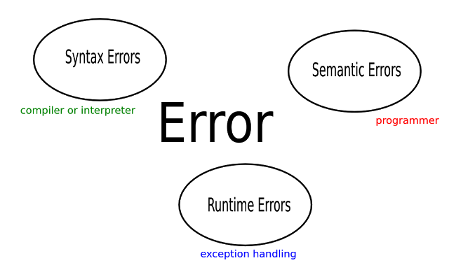

編譯器 (compiler) 會直接幫我們挑出語法錯誤，例如打錯識別字 (identifier) 名稱或是漏打分號等等。執行期間錯誤的話， Java 另有例外處理 (exception handling) 的機制，讓我們可以處理開啟指定檔名，而檔案不存在的情況。三種錯誤中最麻煩的，就是語意錯誤了，因為有語意錯誤的程式，程式可以順利執行完畢，卻跑出錯誤的結果。

我們的 Encrypt 類別 (class) 目前正是碰到了發生語意錯誤的情況，這是說

y = a * x + b  
m = y % n  
r = m + diff

其中 a 與 b 若是 0 到 9 隨機整數，有些組合成立，可以得到正確結果，有些組合卻會得到錯誤的結果，這是為什麼呢？嗯，好麻煩唷！這樣就得討論好多數學，打斷我們發展程式的腳步，所以我們不打算仔細討論這背後的數學理論，我們繼續測試，直接來找出哪些組合會得到錯誤的結果吧！

要知道哪些組合可能會發生錯誤，我們就得知道 a 與 b 的值，這不難，印出來就看得到了。我們把 Encrypt03 加入印出 a、 b 值的程式碼，修改成 Encrypt04 ，如下

|  |  |
| --- | --- |
| 001 | public class Encrypt04 { |
| 002 | // 密碼表字元陣列 |
| 003 | private char[] code = new char[26]; |
| 004 |  |
| 005 | // 建構子 |
| 006 | public Encrypt04() { |
| 007 | setCode(); |
| 008 | } |
| 009 |  |
| 010 | // setter |
| 011 | public void setCode() { |
| 012 | int a = 0; |
| 013 | int b = 0; |
| 014 |  |
| 015 | a = (int) (Math.random() * 10); |
| 016 | System.out.printf("%d, ", a); |
| 017 | b = (int) (Math.random() * 10); |
| 018 | System.out.printf("%d, ", b); |
| 019 |  |
| 020 | int x, y, m, i; |
| 021 | char c = 'a'; |
| 022 | for (i = 0; i < 26; i++) { |
| 023 | x = c; |
| 024 | y = x * a + b; |
| 025 | m = y % 26; |
| 026 | code[i] = (char) (m + 97); |
| 027 | c++; |
| 028 | } |
| 029 | } |
| 030 |  |
| 031 | // getter |
| 032 | public char[] getCode() { |
| 033 | return code; |
| 034 | } |
| 035 |  |
| 036 | // 編碼的方法 |
| 037 | public String toEncode(String s) { |
| 038 | return s; |
| 039 | } |
| 040 |  |
| 041 | // 解碼的方法 |
| 042 | public String toDecode(String s) { |
| 043 | return s; |
| 044 | } |
| 045 |  |
| 046 | // 測試的 main() |
| 047 | public static void main(String[] args) { |
| 048 | for (int i = 0; i < 16; i++) { |
| 049 | Encrypt04 e = new Encrypt04(); |
| 050 | System.out.println(e.getCode()); |
| 051 | } |
| 052 | //String s = "There is no spoon"; |
| 053 | //System.out.println(s); |
| 054 | //String s1 = e.toEncode(s); |
| 055 | //System.out.println(s1); |
| 056 | //String s2 = e.toDecode(s1); |
| 057 | //System.out.println(s2); |
| 058 | } |
| 059 | } |
| 060 |  |
| 061 | /* 檔名： Encrypt04.java |
| 062 | 作者： Kaiching Chang |
| 063 | 時間： September, 2014  */ |

我們在 setCode() 中用 printf() 印出 a 、 b 值， printf() 預設不會印出新行符號，因此印出結果會是 a 、 b 值加上密碼表一行

|  |  |
| --- | --- |
| 015 | a = (int) (Math.random() * 10); |
| 016 | System.out.printf("%d, ", a); |
| 017 | b = (int) (Math.random() * 10); |
| 018 | System.out.printf("%d, ", b); |

來編譯測試看看囉

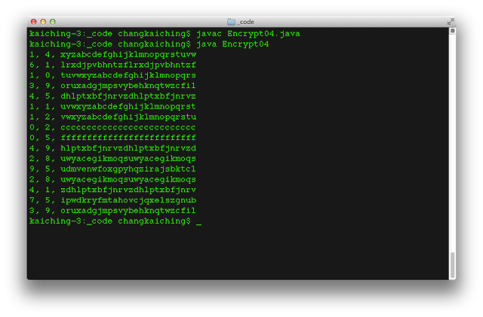

結果顯示 a 為偶數或 0 就會跑出不符預期的結果，那我們就把 a 改成不是偶數或 0 好了！公式修改如下

if (a % 2) != 0 {  
   y = a * x + b  
   m = y % n  
   r = m + diff  
}

這樣我們把發展中的版本 Encrypt04 修改為 Encrypt05 ，其中需要修改的部份只有 setCode() ，如下

|  |  |
| --- | --- |
| 010 | // setter |
| 011 | public void setCode() { |
| 012 | int a = 0; |
| 013 | int b = 0; |
| 014 |  |
| 015 | while (a % 2 == 0) { |
| 016 | a = (int) (Math.random() * 10); |
| 017 | b = (int) (Math.random() * 10); |
| 018 | } |
| 019 | System.out.printf("%d, ", a); |
| 020 | System.out.printf("%d, ", b); |
| 021 |  |
| 022 | int x, y, m, i; |
| 023 | char c = 'a'; |
| 024 | for (i = 0; i < 26; i++) { |
| 025 | x = c; |
| 026 | y = x * a + b; |
| 027 | m = y % 26; |
| 028 | code[i] = (char) (m + 97); |
| 029 | c++; |
| 030 | } |
| 031 | } |

我們先把 a 與 b 的初值設為 0 ，然後以迴圈 (loop) 取得隨機的 a 、 b 值，用 a 除以 2 的餘數為 0 當作迴圈的執行條件，因此當 a 等於 0 或偶數時，迴圈就會持續進行，直到 a 不為 0 或偶數為止

|  |  |
| --- | --- |
| 012 | int a = 0; |
| 013 | int b = 0; |
| 014 |  |
| 015 | while (a % 2 == 0) { |
| 016 | a = (int) (Math.random() * 10); |
| 017 | b = (int) (Math.random() * 10); |
| 018 | } |
| 019 | System.out.printf("%d, ", a); |
| 020 | System.out.printf("%d, ", b); |
| 021 |  |

重新編譯執行，結果如下

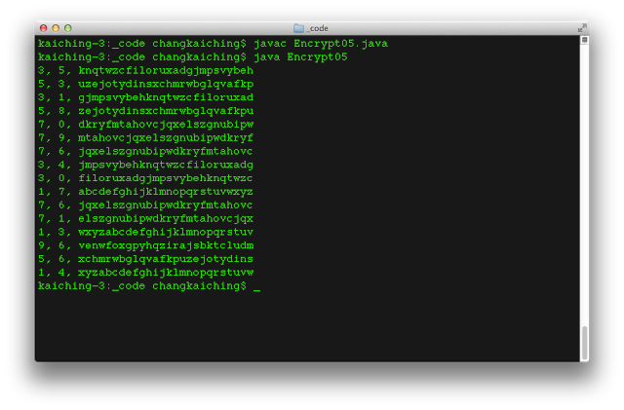

肉眼檢查下，似乎只要 a 為奇數，計算出的結果就不會有問題囉！

下面我們要開始實作處理編碼及解碼的部分，也就是實作 toEncode() 與 toDncode() 方法 (method) 。

## 中英文術語對照

|  |  |
| --- | --- |
| 語法錯誤 | syntax error |
| 執行期間錯誤 | run-time error |
| 語意錯誤 | semantic error |
| 編譯器 | compiler |
| 識別字 | identifier |
| 例外處理 | exception handling |
| 類別 | class |
| 迴圈 | loop |
| 方法 | method |

## 重點整理

1. 程式中可能會發生的錯誤有三種，分別是語法錯誤、執行期間錯誤及語意錯誤。
2. 語意錯誤是程式順利執行，卻跑出非預期結果的情況。
3. 公式中的 a 、 b 值在 a 為偶數的時候出錯。

## 問題與討論

1. 為什麼編譯器會直接挑出語法錯誤？
2. 什麼是執行期間錯誤？為什麼會發生執行期間錯誤？
3. 什麼是語意錯誤？為什麼發生語意錯誤的程式還能順利執行？

### **單元 17 - 編碼與解碼**



編碼 (encoding) 需要用到轉換表格，我們利用陣列 (array) 儲存這個表格，簡單說，就是利用 Unicode 排列順序，相對到表格的對應關係

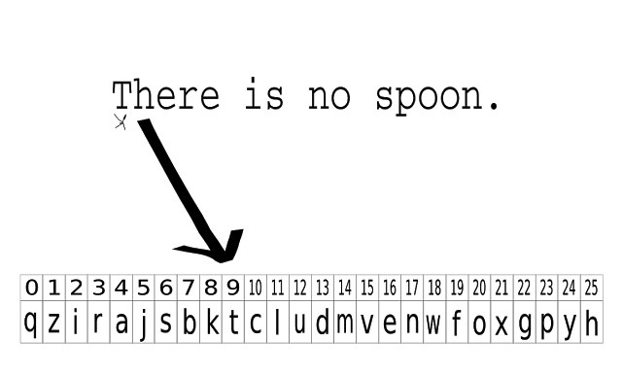

上圖是用了如下的表格

|  |  |
| --- | --- |
|  | code = {'q', 'z', 'i', 'r', 'a', |
|  | 'j', 's', 'b', 'k', 't', |
|  | 'c', 'l', 'u', 'd', 'm', |
|  | 'v', 'e', 'n', 'w', 'f', |
|  | 'o', 'x', 'g', 'p', 'y', |
|  | 'h'} |

我們先來想一想程式如何完成編碼工作，假設是對以下的字串 (string) 進行編碼

|  |  |
| --- | --- |
|  | "There is no spoon." |

首先， 'T' 不是英文小寫字母，因此跳過，然後 'h' 、 'e' 、 'r' 、 'e' 都是英文小寫字母，對照表格，需要轉換為 'b'、 'a' 、 'n' 、 'a' ，接下來遇到一個空格字元 ' ' ，也跳過，然後 'i' 、 's' 也都是英文小寫字母，需要轉換為 'k'、 'w' ，餘下類推。

所以需要利用一個迴圈 (loop) 進行上述編碼工作，逐一檢查字串中的每一個字元 (character) ，若是屬於英文小寫字母的編碼範圍就是 Unicode 編碼 97 到 122 之間，我們先將該字元轉換為整數，然後減掉 97 就會是表格字串中對應字元索引值。

這是說，第 0 個字元（索引值為 0 ） 'T' 不在英文小寫字母編碼的範圍，因此程式不會處理，然後到第 1 個字元 'h' ，這是英文小寫字母編碼為 104 ，減去 97 之後為 7 ，對應到上面的表格會是 'b' ，因此得到的新字串第 1 個新字元就是 'b'，餘下會一直進行重複的工作到字串結束為止。

因此，我們對 toEncode() 的設計如下

|  |  |
| --- | --- |
| 036 | // 編碼的方法 |
| 037 | public String toEncode(String s) { |
| 038 | char[] cs = s.toCharArray(); |
| 039 | int i, ci, d, m; |
| 040 | char r; |
| 041 | String rs = ""; |
| 042 | Character cc; |
| 043 |  |
| 044 | for (i = 0; i < cs.length; i++) { |
| 045 | if (cs[i] >= 97 && cs[i] <= 122) { |
| 046 | ci = cs[i]; |
| 047 | m = ci - 97; |
| 048 | cs[i] = code[m]; |
| 049 | } |
| 050 | } |
| 051 |  |
| 052 | for (i = 0; i < cs.length; i++) { |
| 053 | cc = new Character(cs[i]); |
| 054 | rs = rs.concat(cc.toString()); |
| 055 | } |
| 056 |  |
| 057 | return rs; |
| 058 | } |

toEncode() 接收一個字串 s 當參數 (parameter) ，也回傳一個新字串 rs ， s 就是要編碼的字串，而 rs 則是編碼過的字串。由於字串被設計成不可變的 (immutable) ，因此無法直接修改參數 s ，而要用一個新的字串變數。

由於接收的是字串，因此要先把字串轉換成字元陣列

|  |  |
| --- | --- |
| 038 | char[] cs = s.toCharArray(); |

進行編碼轉換的迴圈

|  |  |
| --- | --- |
| 044 | for (i = 0; i < cs.length; i++) { |
| 045 | if (cs[i] >= 97 && cs[i] <= 122) { |
| 046 | ci = cs[i]; |
| 047 | m = ci - 97; |
| 048 | cs[i] = code[m]; |
| 049 | } |
| 050 | } |

逐一判斷字元陣列中的字元，若該字元屬於英文小寫字母就進行編碼轉換。字元陣列的屬性 (field) length() 記錄陣列中的元素總數，迴圈的控制變數 i 最大不超過 length ，因為索引從 0 開始，最後一個元素的索引為 length 。

找到密碼表中要轉換的字元後，這裡直接將字元指派到本來的字元陣列中

|  |  |
| --- | --- |
| 048 | cs[i] = code[m]; |

最後再把字元陣列中的所有元素合併成字串

|  |  |
| --- | --- |
| 052 | for (i = 0; i < cs.length; i++) { |
| 053 | cc = new Character(cs[i]); |
| 054 | rs = rs.concat(cc.toString()); |
| 055 | } |

完整的實作檔案可以參考「範例程式碼」的 [Encrypt.java](http://pydoing.blogspot.com/2014/11/java-19.html) 。

解碼 (decoding) 需要用到與編碼相同的轉換表格，也就是要將編碼過的小寫英文字母回覆成原來的英文小寫字母，我們儲存密碼表所用的陣列，恰巧依索引值 (index) 可推回原來的英文小寫字母，這是說，索引值 0 為 'q' ，所以是將原本的 'a' 變成 'q' ，因此，解碼就是依索引值重新加上 diff 即可。

實際上我們需要用到巢狀迴圈 (nested loop) ，也就是在迴圈中有其他的迴圈，對單一英文句子而言，我們需要一個迴圈判斷每個字元是否為英文小寫字母，若是英文小寫字母，我們就需要另一個迴圈找出對應的索引值。由這樣的概念設計的解碼方法 toDecode() ，如下

|  |  |
| --- | --- |
| 060 | // 解碼的方法 |
| 061 | public String toDecode(String s) { |
| 062 | char[] cs = s.toCharArray(); |
| 063 | int i, j; |
| 064 | char r; |
| 065 | String rs = ""; |
| 066 | Character cc; |
| 067 |  |
| 068 | for (i = 0; i < cs.length; i++) { |
| 069 | if (cs[i] >= 97 && cs[i] <= 122) { |
| 070 | for (j = 0; j <= code.length; j++) { |
| 071 | if (cs[i] == code[j]) { |
| 072 | cs[i] = (char) (j + 97); |
| 073 | break; |
| 074 | } |
| 075 | } |
| 076 | } |
| 077 | } |
| 078 |  |
| 079 | for (i = 0; i < cs.length; i++) { |
| 080 | cc = new Character(cs[i]); |
| 081 | rs = rs.concat(cc.toString()); |
| 082 | } |
| 083 |  |
| 084 | return rs; |
| 085 | } |

巢狀迴圈是迴圈中包含另一個迴圈，由於我們利用縮排的方式編輯程式碼，看起來內層迴圈像是凹陷進去的巢，故稱之為巢狀迴圈。

toDecode() 與 toEncode() 相似，同樣需要一個字串當參數，結果也回傳一個字串。

解碼轉換由巢狀迴圈的部份來進行

|  |  |
| --- | --- |
| 068 | for (i = 0; i < cs.length; i++) { |
| 069 | if (cs[i] >= 97 && cs[i] <= 122) { |
| 070 | for (j = 0; j <= code.length; j++) { |
| 071 | if (cs[i] == code[j]) { |
| 072 | cs[i] = (char) (j + 97); |
| 073 | break; |
| 074 | } |
| 075 | } |
| 076 | } |
| 077 | } |

第一層迴圈，也就是外層迴圈會依序取得英文句子的每個字元，然後判斷是否為英文小寫字母，如果該字元是英文小寫字母，就會啟動另一個迴圈找出表格中對應的索引值出來，相反地，如果該字元不是英文小寫字母，控制變數 i 就會自動遞增，然後判斷下一個字元。

注意，這個巢狀迴圈用了兩個 **for** 、兩個 **if** ，依順序 **for** 、 **if** 、 **for** 、 **if** ，這是我們打算讓程式執行的順序，若是沒有依照這樣的順序，程式可能會跑出無法預期的結果。

編譯後執行，結果如下

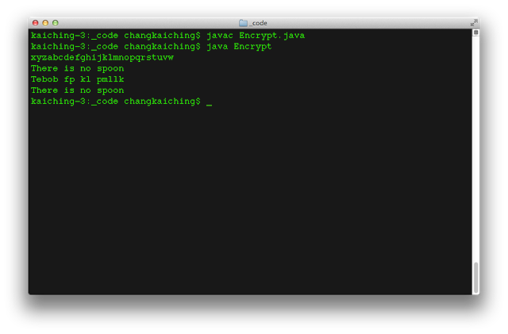

編碼與解碼的結果都正確無誤， Encrypt 類別的發展已經大體完備，正式進入 GUI 開發之前，我們先來認識一下 Java API 囉！

## 中英文術語對照

|  |  |
| --- | --- |
| 編碼 | encoding |
| 陣列 | array |
| 字串 | string |
| 迴圈 | loop |
| 字元 | character |
| 參數 | parameter |
| 不可變的 | immutable |
| 屬性 | field |
| 解碼 | decoding |
| 索引值 | index |
| 巢狀迴圈 | nested loop |

## 重點整理

1. Unicode 的英文字母是按照字母順序編排的。
2. 利用字元陣列處理英文字串，要先把字串轉換成字元陣列。
3. 編碼工作針對英文小寫字母，因此要先判斷該字元是否為英文小寫字母，若是英文小寫字母才進行編碼。
4. 利用字串的 concat() 方法，可將另一個字串連結到原字串的最後面。
5. 字串雖是不可變的資料型態，變數卻可以改變所指向的參考。
6. 解碼工作也就是把編碼的過程顛倒過來，另外用內層迴圈找出表格中對應的索引值。
7. 巢狀迴圈是迴圈中包含另一個迴圈，通常利用程式碼縮排來表示。

## 問題與討論

1. 編碼可以直接用字串處理嗎？如果直接用字串處理的話，那該如何設計呢？
2. 我們連接連結字串的方法，是用不斷的將新字串重新指派到原來的變數，這樣會不會很浪費記憶體，有其他方式可以改進嗎？
3. 解碼工作一定得用巢狀迴圈嗎？有沒有簡單點的寫法？
4. 可以直接對字串解碼嗎？如果直接對字串解碼，那該如何設計呢？

### **單元 18 - 認識 Java API**



API 的全名為 Application Programming Interface ，中文可稱之為應用程式介面，簡單來講 API 就是一個程式庫 (library) ，以 Java 而言就是個類別庫，具有各方面應用的類別 (class)

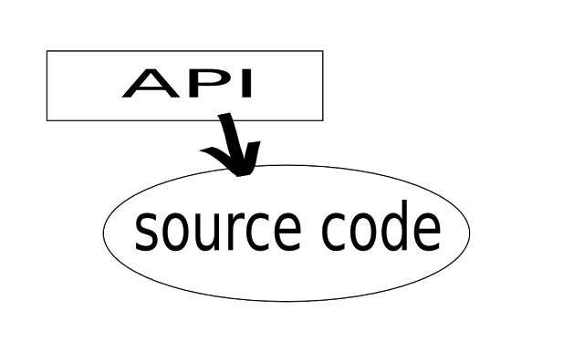

API 中的類別就是用套件 (package) 組織的，裡頭只有 java.lang 套件的類別可以直接使用，例如我們之前取得隨機數的 Math.random() ，而使用其他的類別都需要先 **import** ，像是處理時間日期的 Date 類別就在 java.util

|  |  |
| --- | --- |
| 001 | import java.util.Date; |
| 002 |  |
| 003 | public class APIDemo01 { |
| 004 | public static void main(String[] args) { |
| 005 | Date d = new Date(); |
| 006 | System.out.println(d); |
| 007 | } |
| 008 | } |
| 009 |  |
| 010 | /* 檔名： APIDemo01.java |
| 011 | 作者： Kaiching Chang |
| 012 | 時間： September, 2014  */ |

此例直接 **import** Date 類別

|  |  |
| --- | --- |
| 001 | import java.util.Date; |

然後在 main() 裡建立一個 Date 物件 (object) ，最後印出這個物件。編譯執行，結果如下

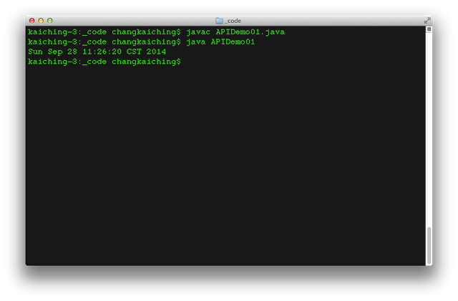

常用的類別放在 java.lang 裡，例如 String 型態 (type) ，以下程式利用字串物件的 replace() 方法 (method) 替換字串中的母音字母

|  |  |
| --- | --- |
| 001 | public class APIDemo02 { |
| 002 | public static void main(String[] args) { |
| 003 | String s = "There is no spoon."; |
| 004 | System.out.println(s); |
| 005 | String s1 = s.replace("a", "e"); |
| 006 | System.out.println(s1); |
| 007 | String s2 = s1.replace("e", "i"); |
| 008 | System.out.println(s2); |
| 009 | String s3 = s2.replace("i", "o"); |
| 010 | System.out.println(s3); |
| 011 | String s4 = s3.replace("o", "u"); |
| 012 | System.out.println(s4); |
| 013 | String s5 = s4.replace("u", "a"); |
| 014 | System.out.println(s5); |
| 015 | } |
| 016 | } |
| 017 |  |
| 018 | /* 檔名： APIDemo02.java |
| 019 | 作者： Kaiching Chang |
| 020 | 時間： September, 2014  */ |

編譯後執行，結果如下

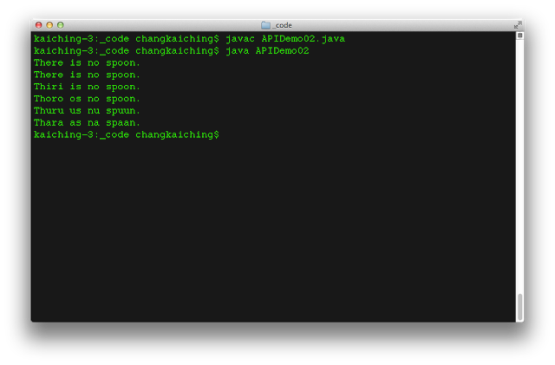

API 的應用包括

* 圖形介面
* 網頁
* 輸入及輸出
* 資料結構
* 時間處理
* 資料庫
* 數學計算
* 網路
* 伺服器

有關 Java 7 的 API 文件請參考 [Java™ Platform, Standard Edition 7  
API Specification](http://docs.oracle.com/javase/7/docs/api/) ， Java 8 的 API 文件請參考 [Java™ Platform, Standard Edition 8 API Specification](http://docs.oracle.com/javase/8/docs/api/) 。

裡頭有各式各樣的應用，如果要好好介紹那會是一本大部頭的書了，我們先把焦點放在跟接下來發展 GUI 有關的部份，也就是 JavaFX 上面。

## 中英文術語對照

|  |  |
| --- | --- |
| 程式庫 | library |
| 類別 | class |
| 套件 | package |
| 物件 | object |
| 型態 | type |
| 方法 | method |

## 重點整理

1. API 為 Java 官方提供的程式庫，具有各方面的應用。
2. API 中只有 java.lang 套件的類別可以直接使用，其他都需要先 **import** 。
3. 處理時間日期的 Date 類別在 java.util 。
4. 字串 String 型態在 java.lang 中。

## 問題與討論

1. 如果不用 **import** 引入而寫全名，這樣有什麼優點或缺點？
2. 除了 Java 官方的 API 外，還有很多第三方開發的程式庫，有哪些知名的呢？

### **單元 19 - 認識 JavaFX 與 NetBeans**



JavaFX 是 JDK 7u6 以後加進來的圖形程式庫 (library) ，目的是以更廣的適用性取代 Swing

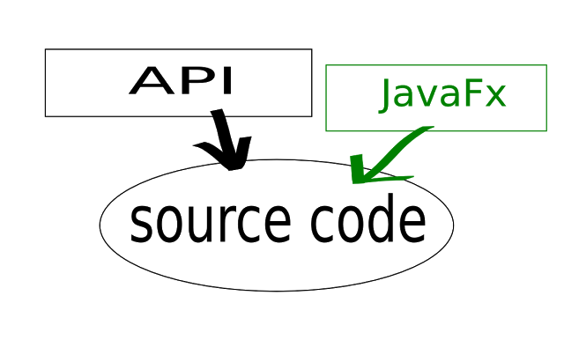

JavaFx 之前的圖形程式庫包括 AWT 跟 Swing ，不過這兩個圖形程式庫都是針對桌上型電腦設計圖形軟體用的，無法有效運用在瀏覽器或手機之中。

接下來我們利用隨 Java 8 下載的 NetBeans IDE 8.01 來開發 JavaFX 應用程式，開啟 NetBeans 之後，大略上分三區，如下圖

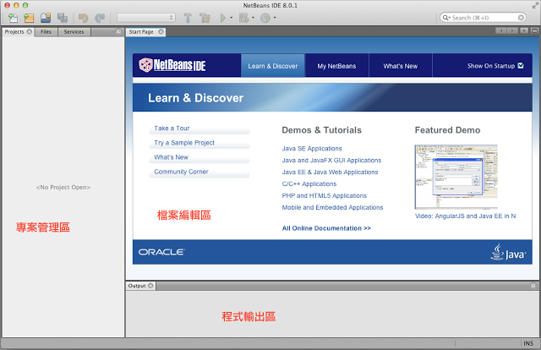

左手邊是專案 (project) 檔案的目錄管理區，由於我們還沒有開啟專案，所以目前空白。右邊的區域較大，上為檔案編輯區，這裡因為第一次開啟所以顯示歡迎的畫面，裡頭有許多資源連結，下為程式輸出區。

我們先來試試樣本囉！點擊 *Try a Sample Project*

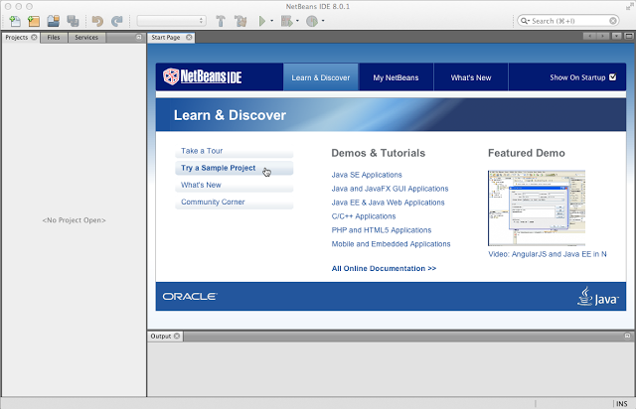

就會出現 *New Project* 視窗，點擊 *Categories* 中的 JavaFX

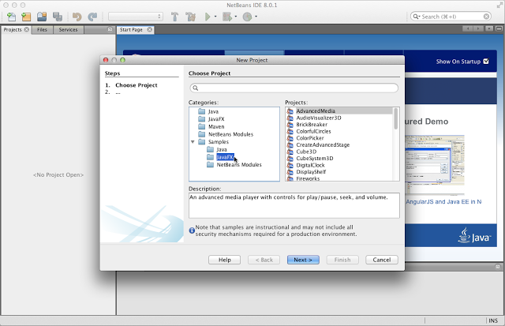

再選擇 *Projects* 裡的 *AdvancedMedia* ，最後點擊下方的〔Next〕按鈕

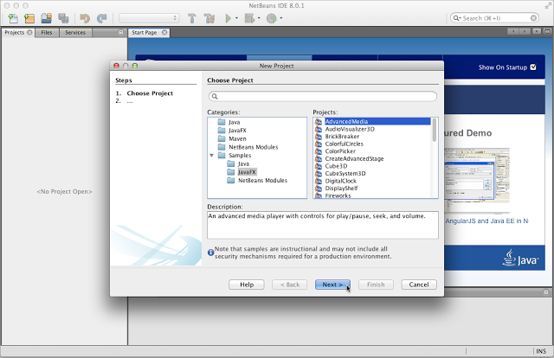

這裡是專案名稱與路徑的管理視窗，我們採預設即可，點擊下方的〔Finish〕按鈕

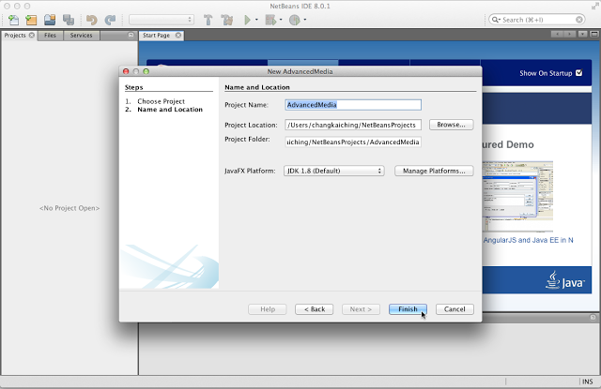

此時在「專案管理區」就出現了一個新的專案 AdvanceMedia

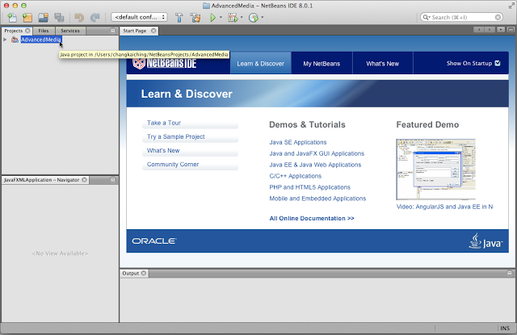

接著將滑鼠游標移到視窗上方的工具列，點擊〔Run〕按鈕

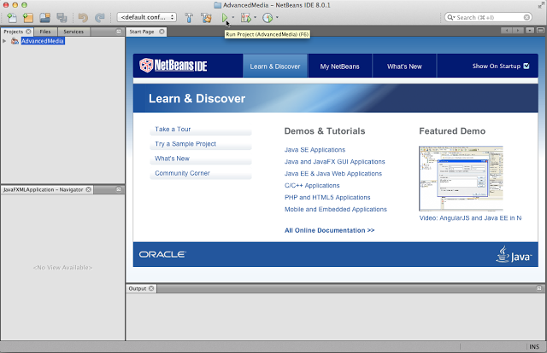

程式就會自動編譯執行，這個專案是一個媒體播放器

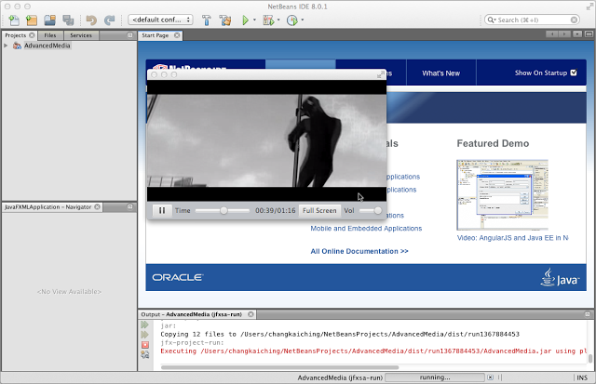

利用專案的下拉式選單，我們也可以看到專案的檔案組成。

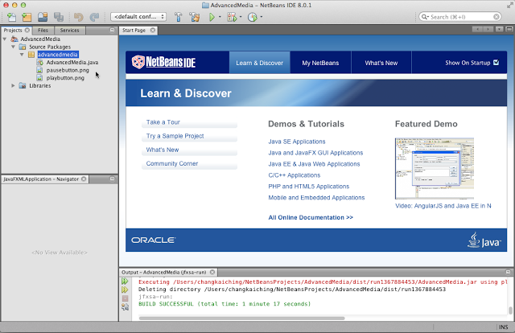

NetBeans 提供不少樣本專案可供參考，我們接下來正式介紹如何新建自己的開發專案，以及開發 GUI 的 MVC 模式。

## 中英文術語對照

|  |  |
| --- | --- |
| 程式庫 | library |
| 專案 | project |

## 重點整理

1. JavaFX 為 JDK 7u6 以後加進來的圖形程式庫。
2. NetBeans 為 Java 官方提供的 IDE ，可依專案的方式開發 JavaFX 應用程式。

## 問題與討論

1. JavaFX 跟 Swing 有什麼不同？
2. IDE 的專案管理對開發程式有什麼方便的地方？
3. 什麼是 MVC 模式？

### **單元 20 - MVC 模式與新增專案**



軟體工程中有所謂的 MVC 模式 (Model-View-Controller) ， M 就是我們發展好的 Encrypt 類別 (class) ，而 V 就是使用者介面 (user interface) ，至於 C 則是控制 M 與 V 之間的物件 (object) ，三者在物件導向 (object-oriented) 觀念裡都應該是獨立個別的物件

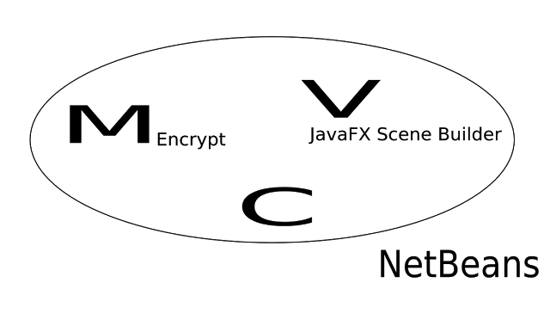

當然可以完全從頭到尾手動自己刻程式碼，倒是規模小的程式裡容易把 V 跟 C 混在一起，或是 M 、 V 、 C 都湊合定義在同一個類別，並不是不可以，但我們不鼓勵這麼做，主要因為在發展大型程式的時候， M 、 V 、 C 任何一部分有問題，或是需要除錯都可以分開進行。

怎麼說呢？想像開發好的 M 、 V 、 C 的程式碼都超過 300 行，如果都混在同一個類別裡，那個類別的實作檔案可能有超過 1000 行程式碼，如果一個地方有問題，最怕是語意錯誤 (semantic error)，就得仔細檢查超過 1000 行的程式碼，慢慢找錯誤出來，幸運一點就都是自己寫的，還比較容易找錯誤。

可是實際上一個大型軟體動輒都是數十萬到數百萬行程式碼，而且很多都是自己加入某個開發專案，這麼一來，如果這個專案是個古老的舊專案，完全沒有用軟體工程 (software engineering) 研究出來的方式維護程式碼，那真的要除掉一個 bug 得耗費許多心力。

因此學習開發軟體不外就先建立 MVC 開發模式的觀念囉！ JavaFX Scene Builder 提供視覺化的方式設計圖形使用者介面 (graphical user interface) ，這是利用 FXML 進行視窗元件的編排，編輯 .fxml 檔案就會編譯成實際的執行檔，這也就是 MVC 模式中 V 的部份。

FXML 屬於 XML 的一種格式化標記語言。

同時 NetBeans 會建立一個 Controller 類別，藉由這個視窗類別控制圖形介面與使用者與 M 的互動，也就是 GUI 中的事件處理 (event handling) ， MVC 模式中 C 的部份。好了，這樣的開發概念是不是很簡單呢？簡單分成下列三個步驟

* 建立專案
* 設計使用者介面
* 設定事件處理

首先要來建立新專案，點擊工具列的〔New Project〕按鈕

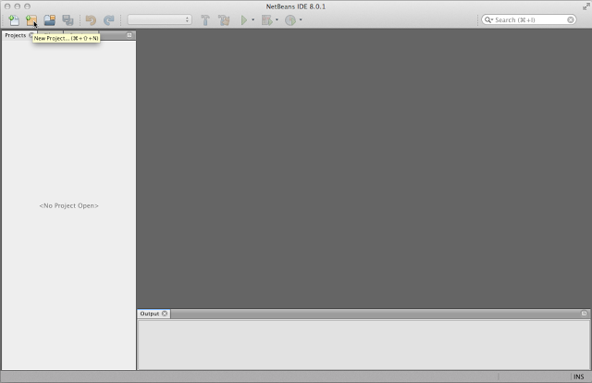

就會出現 *New Project* 視窗，選擇 *Categories* 中 JavaFX 的 JavaFX Application

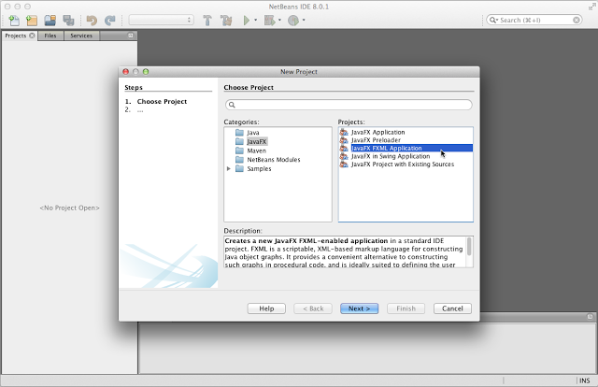

最後點擊下方的〔Next〕按鈕

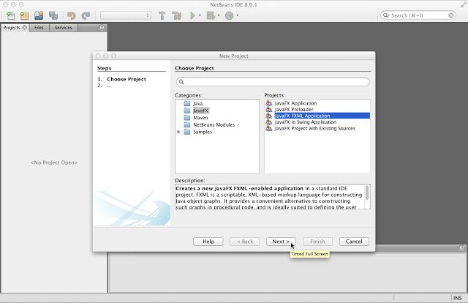

接著出現 *New JavaFX Application* 視窗

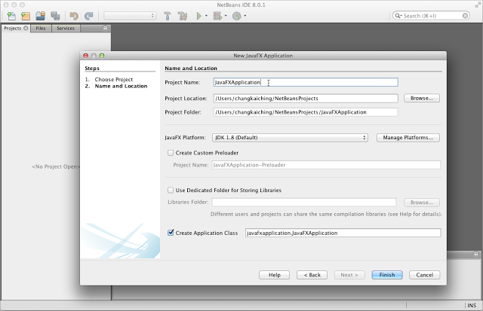

我們將專案名稱改成 Encryptor ，後點擊下方的〔Finish〕按鈕

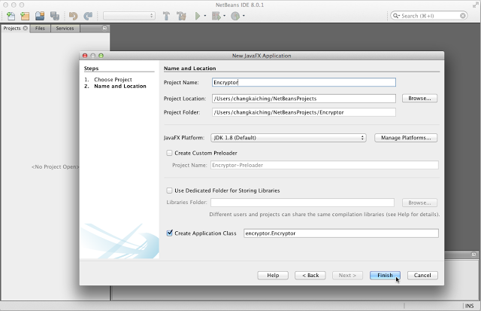

這樣就建立好新專案了，預設有 Encryptor.java 、 FXMLDocument.fxml 及 FXMLDocumentController.java 三個檔案

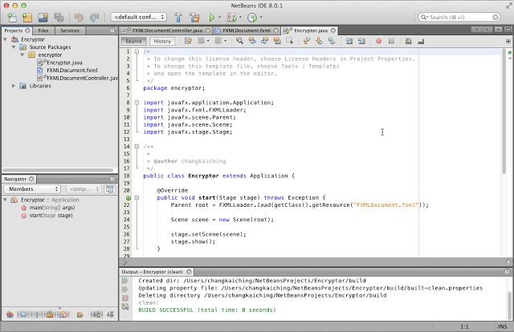

下面我們逐一將 FXMLDocument.fxml 與 FXMLDocumentController.java 更改檔案名稱，先將滑鼠游標移到 FXMLDocument.fxml 上按滑鼠右鍵，就會出現快顯選單，然後點擊〔Rename〕按鈕

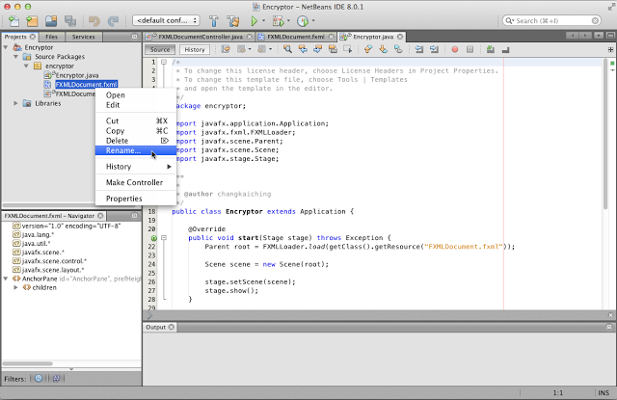

接著就會出現 *Rename* 視窗，這裡將檔名改成 EncryptorFXML ，最後點擊〔OK〕按鈕

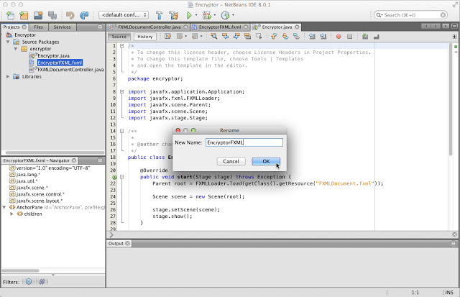

至於修改 FXMLDocumentController.java 的檔案名稱比較麻煩一點，要從快顯功能表中的〔Refactor〕找到〔Rename〕

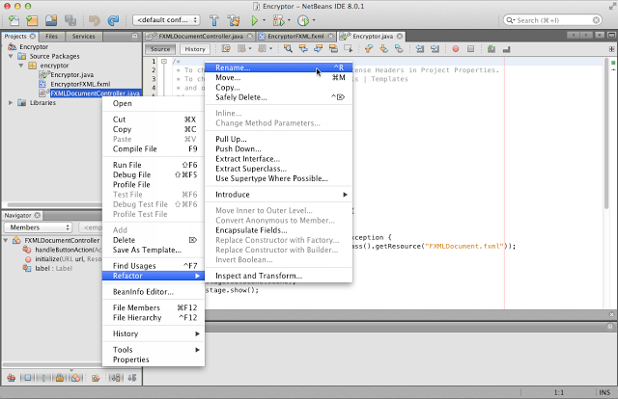

點擊這個選項就會出現修改檔名的視窗，這裡將檔名改成 EncryptorController ，然後點擊〔Refactor〕

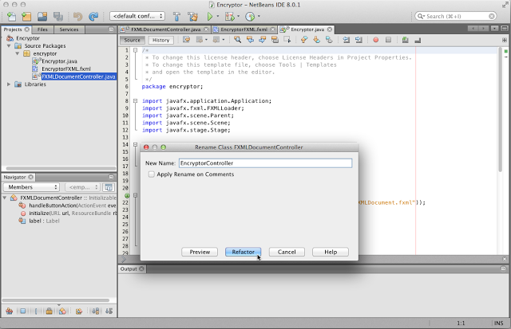

這樣檔名的修改完成了

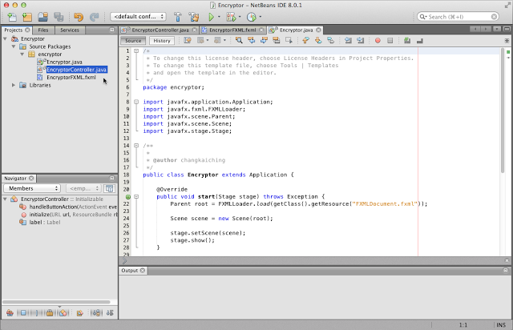

下個單元我們來仔細看看這幾個檔案的程式碼囉！

## 中英文術語對照

|  |  |
| --- | --- |
| MVC 模式 | Model-View-Controller |
| 類別 | class |
| 使用者介面 | user interface |
| 物件 | object |
| 物件導向 | object-oriented |
| 語意錯誤 | semantic error |
| 軟體工程 | software engineering |
| 圖形使用者介面 | graphical user interface |
| 事件處理 | event handling |

## 重點整理

1. MVC 模式是分成資料模型、使用者介面及兩者間控制三個部分，在物件導向程式設計中，三個部分各是獨立的物件。
2. JavaFX Scene Builder 可直接以視覺化的方式編輯 FXML 文件，這也是 JavaFX 設計圖形使用者介面的地方。
3. 利用 NetBeans 開發 JavaFX 專案，簡單分成建立專案、設計使用者介面、設定事件處理三個步驟。

## 問題與討論

1. 什麼是 MVC 模式？為什麼要用 MVC 模式開發軟體？
2. 利用 NetBeans 開發 JavaFX 專案分成哪幾個步驟？

### **單元 21 - 專案的檔案組成**



以 MVC 模式來看我們發展的專案 (project) ， M 是指 Encrypt 類別 (class) ，也就是我們已經開發好的 Encrypt.java ， V 為 NetBeans 自動產生的 EncryptorFXML.fxml ， C 則是 EncryptorControllor.java

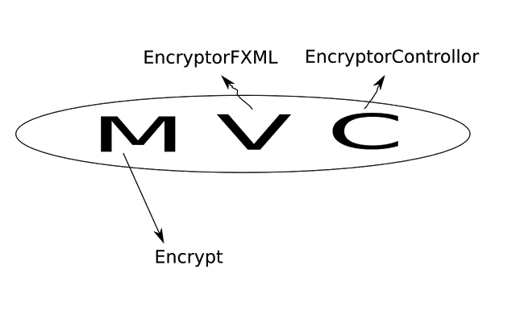

稍候的單元才會整合 Encrypt.java ，我們先來打開 encryptor 套件資料夾，看看專案內有哪些檔案

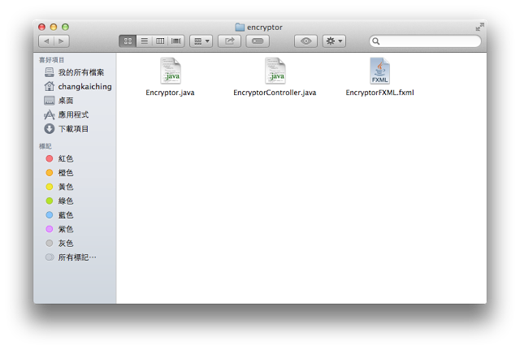

V 及 C 都在，還有個獨立的 Encryptor.java ，這是用來啟動整個專案的類別。我們略過註解的部份，先來靠近看看 Encryptor.java 的內容吧！首先，第 6 行到第 12 行

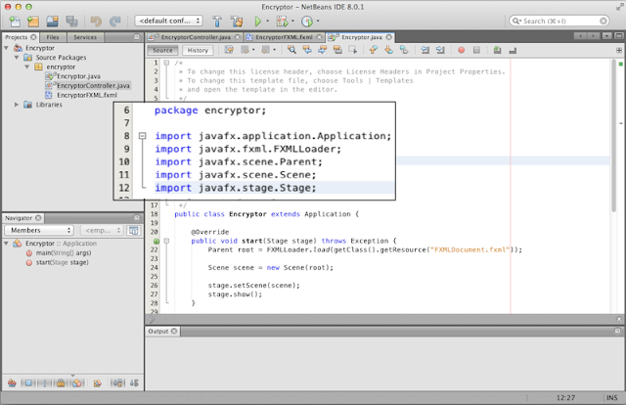

先是宣告 Encryptor.java 在套件 (package) encryptor 中，然後 **import** 需要的類別，底下我們就會看到這些類別了

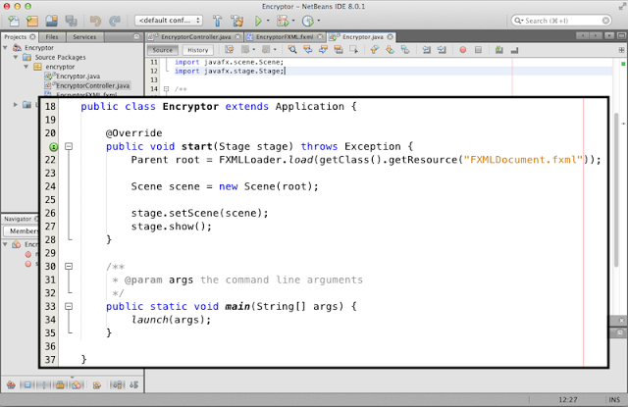

第 18 行宣告 Encryptor 類別後用了 **extends** 關鍵字， **extends** 的意思是繼承 (inherit) ，所謂繼承是指 Encryptor 會得到 Application 的所有屬性 (field) 跟方法 (method) 。這讓 Encryptor 類別變成了一種 Application ， JavaFX 中的 Application 就是個應用程式類別。底下第 20 行的 @Override ，這是一個讓編譯器檢查的指令，因為 start() 是原本 Application 就有的方法，利用 @Override 是讓編譯器檢查 start() 的方法名稱及小括弧中的參數列是否與 Application 中的相同。 start() 需要一個 Stage 型態的參數，小括弧後面接了一個關鍵字 **throws** ，這是宣告 start() 會丟出一個例外 (exception) ，使用 start() 的地方要用 **try**-**catch** 進行例外處理 (exception handling) ，倒是我們自己寫的程式碼不會呼叫 start() ，因此不需要寫到 **try**-**catch** 陳述 (statement) 。

第 22 行宣告型態 Parent 的物件 root ，然後用 FXMLLoader 的 load() 載入， load() 小括弧中還呼叫 getClass()的 getResource() ，並以 "FXMLDoucment.fxml" 當參數，先留意這裡，由於我們已經將 FXMLDoucment.fxml 改檔名為 EncryptorFXML.fxml ，因此這裡要修改成 "EncryptorFXML.fxml" 。至於這一整串是要取得 .fxml 文件，由 .fxml 文件變成 Parent 物件，再由 Parent 物件設定 Scene 物件，然後 Scene 物件設定 Stage 參數，最後 Stage 參數呼叫 show() 方法，順序如下

1. 取得 .fxml 文件放進 Parent 物件。
2. 以 Parent 物件當參數設定 Scene 物件。
3. 以 Scene 物件當參數設定 Stage 參數。
4. Stage 參數呼叫 show() 方法。

基本上我們認識 JavaFX 應用程式需要經過這樣順序就可以了，除非打算學自己手動刻實際細節的程式碼，不然由編譯器替我們完成那許多繁瑣的工作即可。

我們接著切換到 EncryptorFXML.fxml

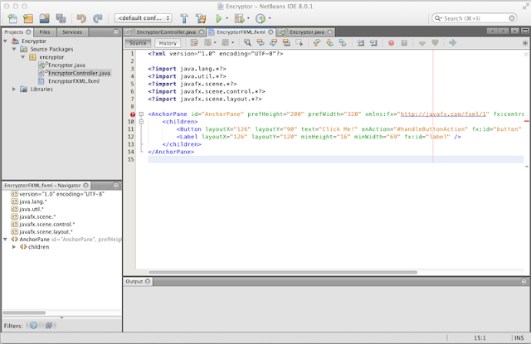

有一個地方我們需要手動修改，找到 fx:controller="FXMLDocumentController" 的地方，把 "FXMLDocumentController" 改成 "EncryptorController"

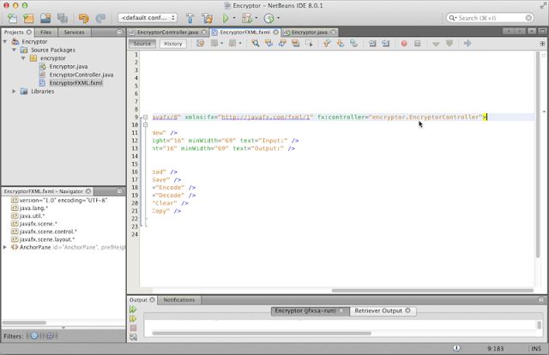

仔細看一下 EncryptorFXML.fxml ，這是屬於 XML 標記語言，不用擔心 XML 的問題，我們稍候會用 JavaFX Scene Builder 來編輯這個文件。

再切換到 EncryptorController.java ，這是控制 GUI 與使用者互動的類別，也是 MVC 模式中， M 與 V 交流的 C 。同樣跳過註解，第 6 行宣告為 encryptor 套件，第 8 行到第 13 行引入需要的類別及介面

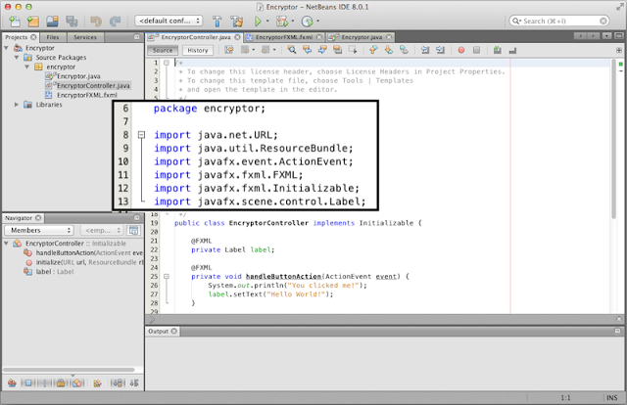

往下繼續看到 EncryptorController.java 定義的部份

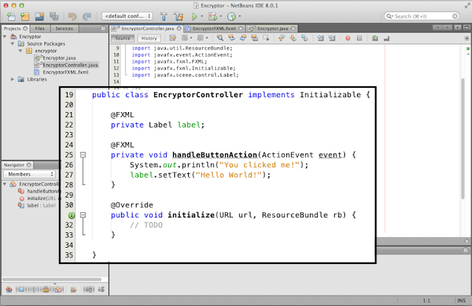

類別識別字 EncryptorController 後面接的是關鍵字 (keyword) **implements** ， **implements** 是實作的意思，就是要將介面 (interface) Initializable 裡宣告的所有方法都實作出來。這裡的介面不是指程式與使用者互動的介面，而是程式與程式間互通的管道，簡單說， Java 的介面是一種類別共通的規範，只要實作了某個介面，如此例的 Initializable ，就要將該介面宣告的方法都實作出來，這裡 Initializable 需要實作 initialize() 方法，預設只有留 // TODO 的註解，其他空白。

方法定義的大括弧內若是空白，就表示這個方法不做任何的事情。其他有一個標記為 @FXML 的屬性 label ，以及一個同是標記成 @FXML 的方法 handleButtonAction() ， label 是預設在 GUI 裡的文字標籤，而 handleButtonAction() 則是 GUI 中與按鈕連動的方法。

我們先來看看專案的執行結果囉！如下

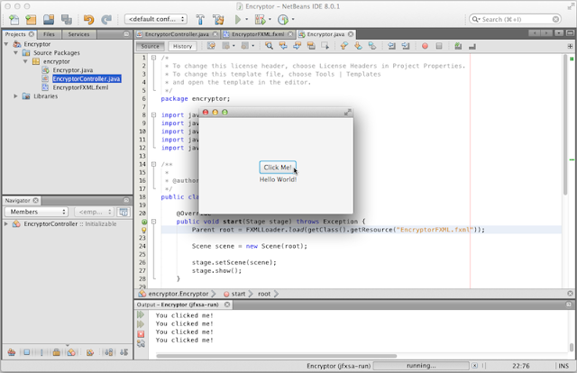

視窗裡有一個按鈕跟一個顯示訊息的文字標籤，按下按鈕就會在文字標籤上顯示 *Hello World!* ，下面的輸出視窗則顯示 *You clicked me!* ，這兩個動作都設定在 handleButtonAction() 中。

下一個單元我們先來看看怎麼用 JavaFX Scene Builder 設計介面囉！

## 中英文術語對照

|  |  |
| --- | --- |
| 專案 | project |
| 類別 | class |
| 套件 | package |
| 繼承 | inherit |
| 屬性 | field |
| 方法 | method |
| 例外 | exception |
| 例外處理 | exception handling |
| 陳述 | statement |
| 關鍵字 | keyword |
| 介面 | interface |

## 重點整理

1. Encryptor 專案的 M 是指 Encrypt.java ， V 為 EncryptorFXML.fxml ，而 C 是 EncryptorControllor.java 。
2. 繼承使用關鍵字 **extends** ，子類別會得到父類別所有的屬性及方法。
3. 關鍵字 **throws** 表示某個方法丟出了個例外，凡是呼叫該方法的地方都要進行例外處理。
4. Encryptor.java 為啟動 JavaFX 專案的類別，有一定的執行順序。
5. .fxml 是屬於 XML 標記語言。
6. 專案預設的 GUI 元件為一個按鈕及一個文字標籤，預設的事件是按下按鈕後在文字標籤顯示提示訊息。

## 問題與討論

1. MVC 各自只能有一個類別，還是各自可以有很多個類別？
2. 繼承是什麼？為什麼程式中要有繼承的功能？
3. 啟動專案的順序為何？

### **單元 22 - 設計介面**



介面 (interface) 是使用者 (user) 與軟體 (software) 之間溝通的橋樑，設計良好的介面可以讓使用者易於學習與使用軟體

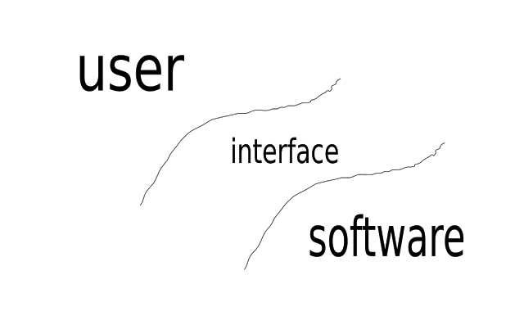

早期電腦使用命令列介面 (command line interface) ，像是我們發展 Encrypt.java 就是在命令列編譯的，至於命令列介面或圖形介面 (graphical interface) 孰優孰劣則因習慣而異，對初學者或不打算深入研究的人來講，自然不喜歡命令列一個指令一個指令的繁複，雖說對新手是繁複，反而對很多程式老手而言，命令列才是工作效率的最佳選擇。

可是命令列介面對一般使用者 (user) 就沒那麼友善了，圖形介面有視窗、按鈕、圖示、顏色等等指引，相對好用很多，因此提供給一般使用者的軟體現在都優先採用圖形介面，也就是說， MVC 中模式的 V ，現在也多是指圖形介面。

提款機、互動式導覽機或智慧型手機都有觸控介面，基本上觸控介面是基於圖形介面的，滑鼠按鍵跟游標變成由觸控螢幕感應手指按了哪個圖示。

在 NetBeans 裡快速的點 EncryptorFXML.fxml 兩次，就會開啟 JavaFX Scene Builder

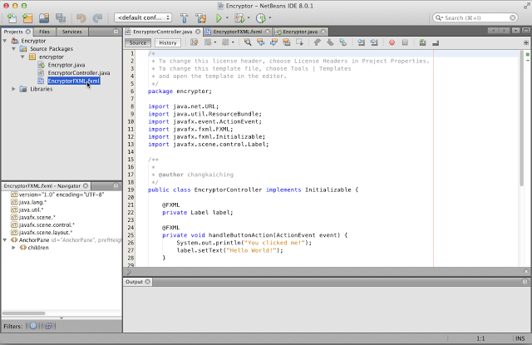

JavaFX Scene Builder 開啟後如下

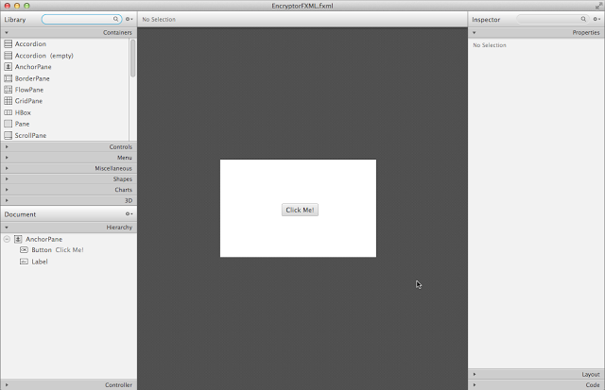

分成三大區域，中間就是視窗編輯區，左邊是 Library ，也就是視窗元件區，左邊則是調整屬性、排版及程式碼的區域。

先簡單的點擊〔Click Me!〕按鈕，右邊就會出現相對應的屬性

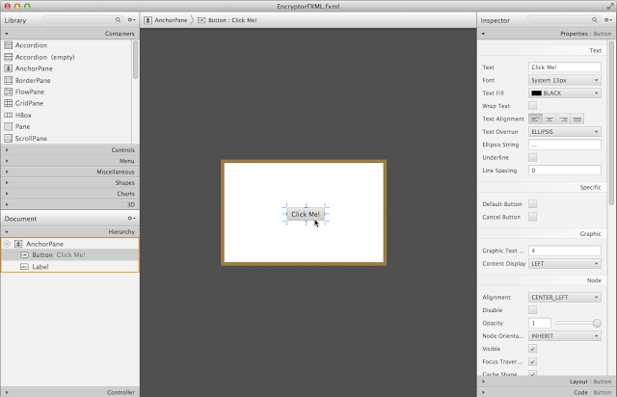

切換到 *Code* ，也就是程式碼的頁籤，可以看到 fx:id 為 button ， On Action 則是 handleButtonAction

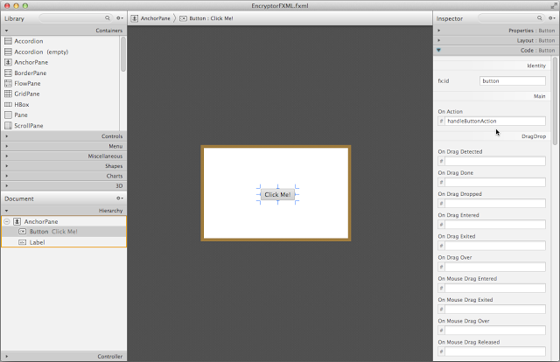

fx:id 會對應到 EncryptorController 中的屬性名稱，因此由屬性就能控制 GUI 元件。至於 On Action 就是按鈕的預設事件，也就是按下這個按鈕後啟動 EncryptorController 裡的 handleButtonAction 方法。下面還有很多不同的事件，意思大致上跟英文一樣。

我們切換到按鈕下面的文字標籤， *Code* 中的 fx:id 就是 label

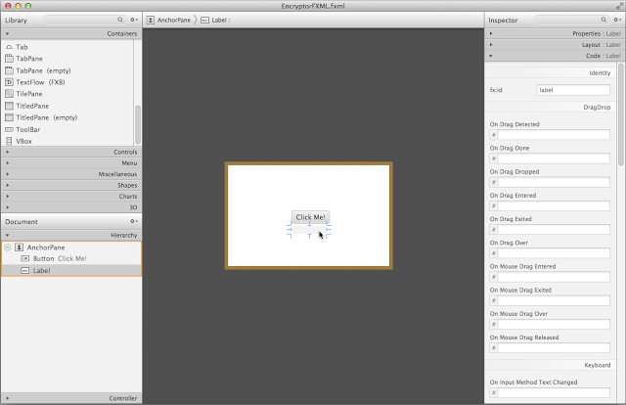

由於我們的 GUI 需要三個文字標籤、兩個文字輸入欄位以及七個按鈕，現在就用預設版本來改囉！首先，在空白的文字標籤輸入 Input:

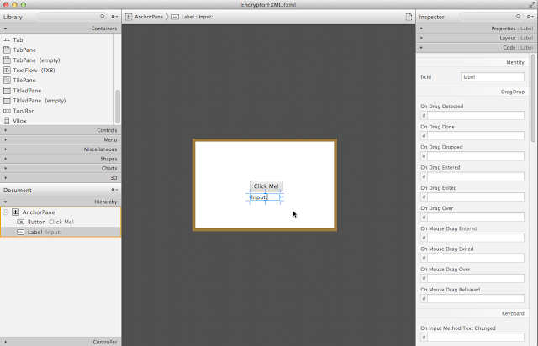

然後按住滑鼠左鍵，移動文字標籤到編輯視窗的左上角

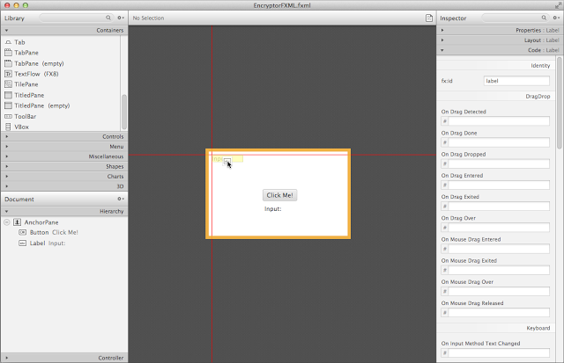

放掉滑鼠左鍵後，文字標籤就會改變位置。下面我們在文字標籤上按滑鼠右鍵，重製一個文字標籤，當然這裡也可以到視窗元件區拉一個新的文字標籤過來

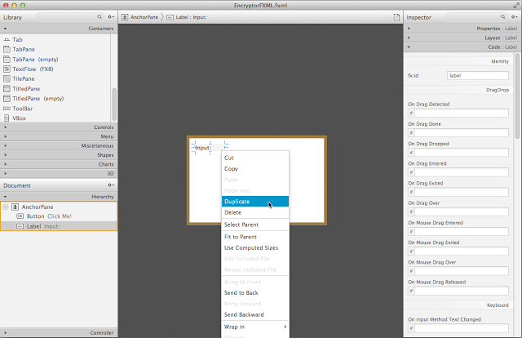

這樣就有兩個文字標籤了，我們把第二個文字標籤改成 Output: ，然後在右邊屬性區找到 Alignment ，將兩個文字標籤的 Alignment 都改成 CENRER_RIGHT ，這樣文字標籤中的文字就會向右對齊

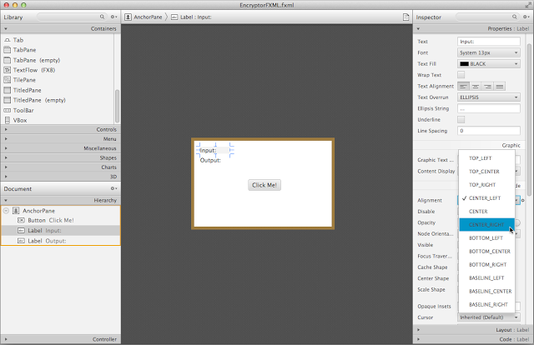

接下來到視窗元件區找到 TextField ，然後拉兩個放到兩個文字標籤後

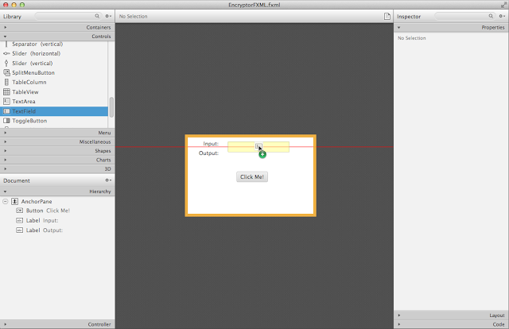

拖曳視窗邊緣就可以調整大小

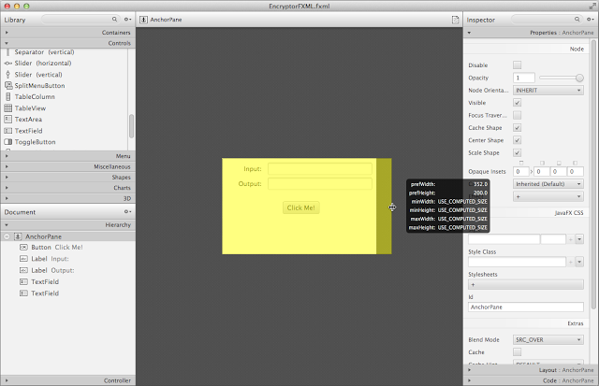

再把按鈕放到適當的位置

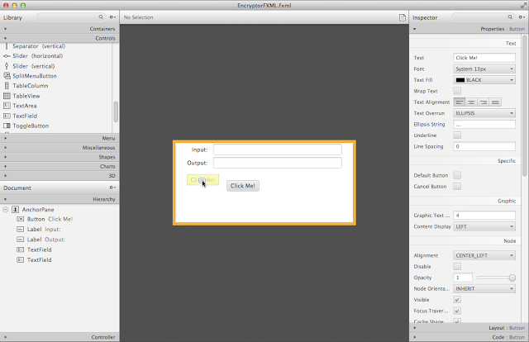

Click Me! 要改成 New

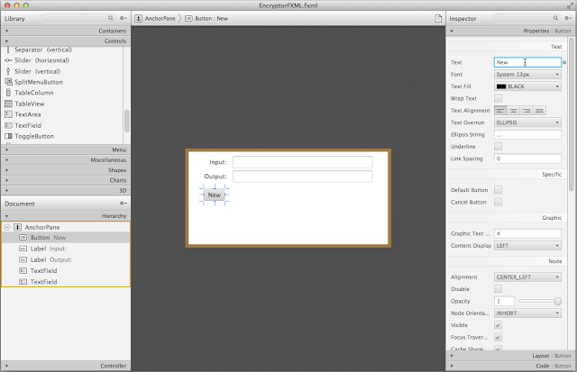

用重製或拖曳的方式弄好其他六個按鈕，按鈕名稱分別是 Load 、 Save 、 Encode 、 Decode 、 Clear 及 Copy

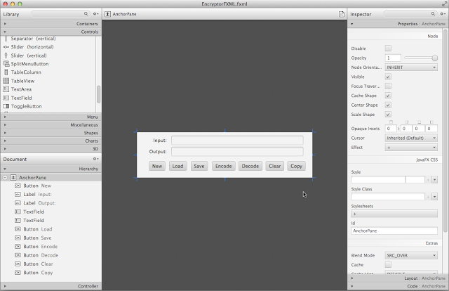

最後在底下新製一個文字標籤，並把內容設定為 something happened.. ，我們的 GUI 就大功完成了

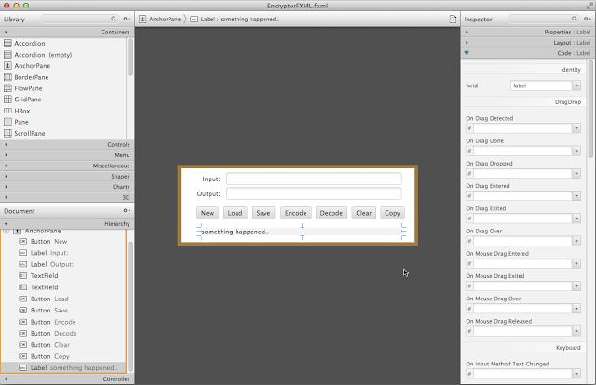

現在按〔New〕可能會有奇怪的反應，其他六個按鈕則不會有動作，下一個單元我們繼續調整每個按鈕，讓每個按鈕都能有預期的動作。

## 中英文術語對照

|  |  |
| --- | --- |
| 介面 | interface |
| 使用者 | user |
| 軟體 | software |
| 命令列介面 | command line interface |
| 圖形介面 | graphical interface |
| 使用者 | user |

## 重點整理

1. 介面是使用者與軟體之間溝通的橋樑，圖形介面是對一般使用者比較友善的介面。
2. 在 NetBeans 裡快速的點 EncryptorFXML.fxml 兩次，就會開啟 JavaFX Scene Builder 。
3. 在 JavaFX Scene Builder 中可以直接用拖放的方式增加或調整視窗元件，右邊的屬性區也能直接修改元件的屬性。
4. fx:id 為 EncryptorController 中對應的屬性名稱， On Action 則是 EncryptorController 中對應的方法名稱。

## 問題與討論

1. 比較圖形介面跟命令列的優缺點，試著找出為什麼老手覺得命令列更有工作效率的原因。
2. 為什麼在 JavaFX Scene Builder 的屬性區填上 fx:id 就可以對應到 EncryptorController 的屬性名稱，又為什麼 On Action 可以對應到 EncryptorController 的方法名稱？

### **單元 23 - 事件連結**



當使用者在 GUI 上有任何動作，像是用滑鼠指標點擊按鈕之類的，這些動作被稱之為事件 (event) ，事件發生後如果程式 (program) 要有反應，就要設定對應的方法 (method)

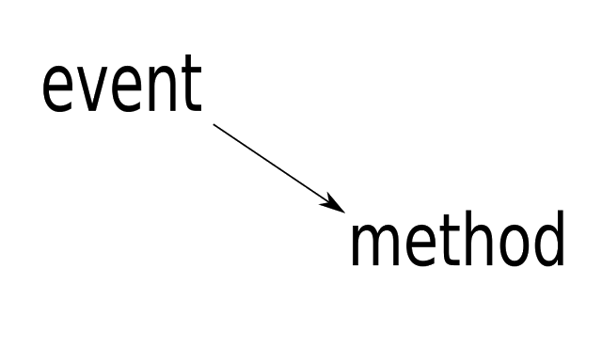

我們先要在 JavaFX Scene Builder 設定好文字標籤及輸入欄位的 id ，以及每個按鈕連動 Action 的方法，如下圖

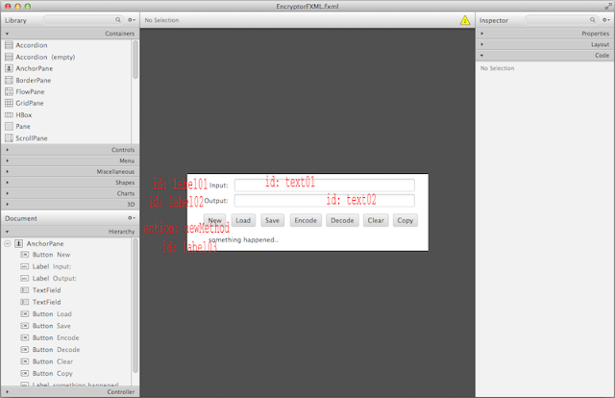

從上而下的三個文字標籤依序為 label01 、 label02 、 label03 ，兩個輸入欄位從上而下依序為 text01 及 text02 ，至於七個按鈕的第一個 Action 方法為 newMethod ，其後依序為 loadMethod 、 saveMethod 、 encodeMethod 、 decodeMethod 、 clearMethod 、 copyMethod 。

存檔完後我們回到 NetBeans ，切換到 EncryptorController.java ，原本的屬性 label 改成 label03

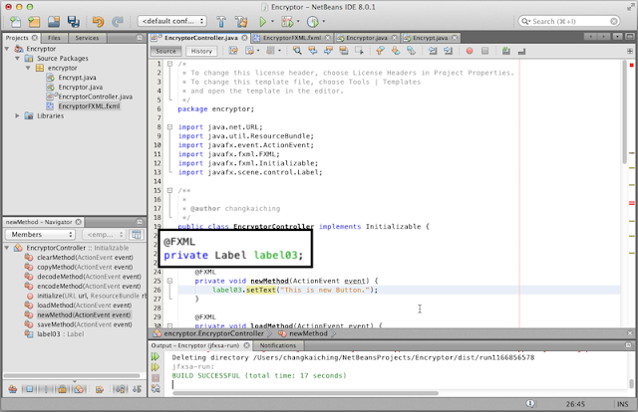

這裡還沒有用到兩個 TextField ，下一個單元才會加入相關程式碼。

然後實作 newMethod() ，我們先讓按下按鈕顯示按了哪個按鈕就好嚕

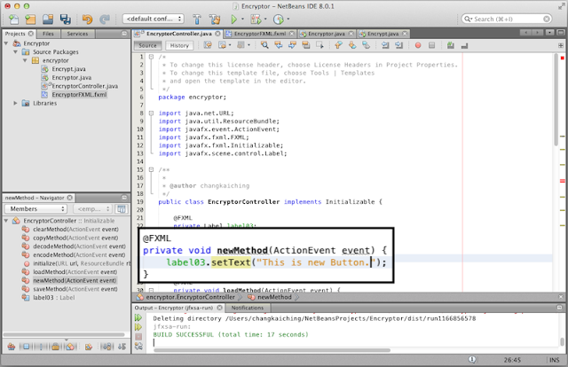

其他六個方法請自行加入，執行結果如下圖

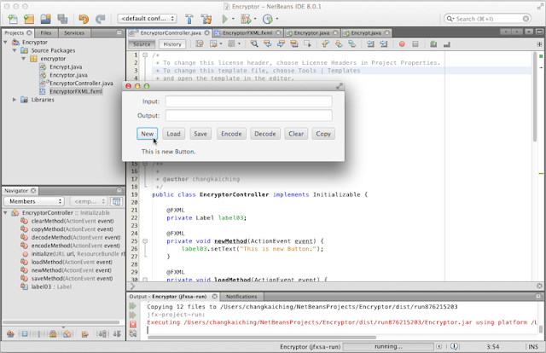

下一個單元我們要開始整合 Encrypt 類別 (class) ，讓 New 按鈕新建編密碼的 Encrypt 物件 (object) 。

## 中英文術語對照

|  |  |
| --- | --- |
| 事件 | event |
| 程式 | program |
| 方法 | method |
| 類別 | class |
| 物件 | object |

## 重點整理

1. 在 GUI 的任何動作被稱為事件，所有事件都可以設置處理的方法。
2. JavaFX Scene Builder 中設定的 id 對應到屬性， Action 則對應到處理事件的方法。

## 問題與討論

1. 什麼是事件？ JavaFX 怎麼做事件處理？
2. JavaFX 對事件處理提供什麼便捷之處？

### **單元 24 - 整合 Encrypt**



想要在 GUI 中使用 Encrypt 類別 (class) ，就得將 Encrypt.java 加入 encryptor 套件 (package) ，也就是 Encryptor專案 (project) 之中

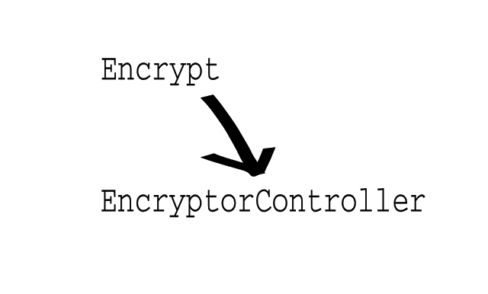

我們這裡介紹在 encryptor 套件中新增類別檔案的方式，在 encryptor 圖示上按滑鼠右鍵，然後在快顯功能表中選擇〔New〕裡的〔Java Class〕

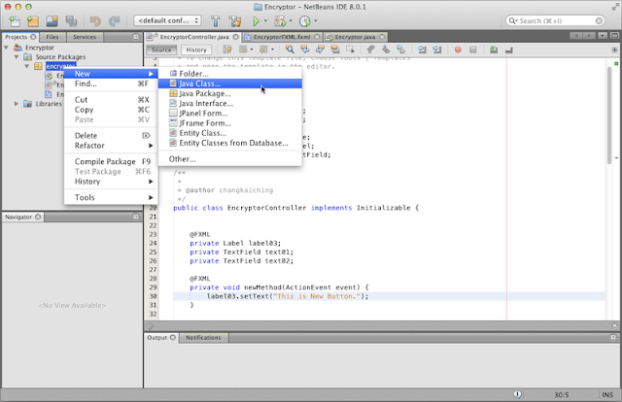

接著就會出現 *New Java Class* 的視窗，我們只需要把類別名稱改為 Encrypt 就可以了，最後點擊〔Finish〕

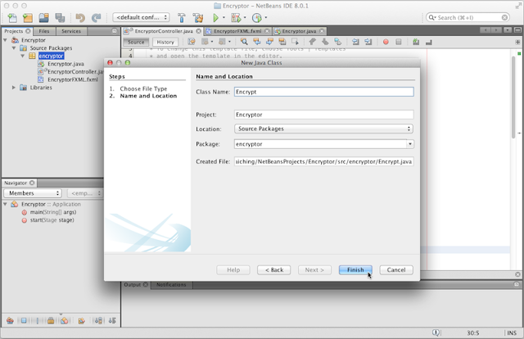

這樣 NetBeans 就替我們新增一個 Encrypt 類別了，不過這類別除了宣告在 encryptor 套件外，其他的內容都是空白

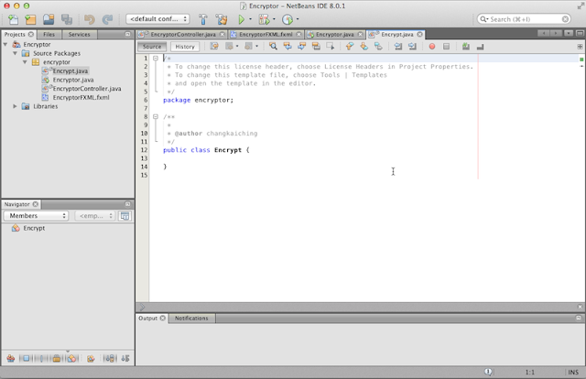

不用擔心，接下來就把之前開發好的 Encrypt.java 的內容複製貼上就行了，記得套件宣告的地方要保留下來

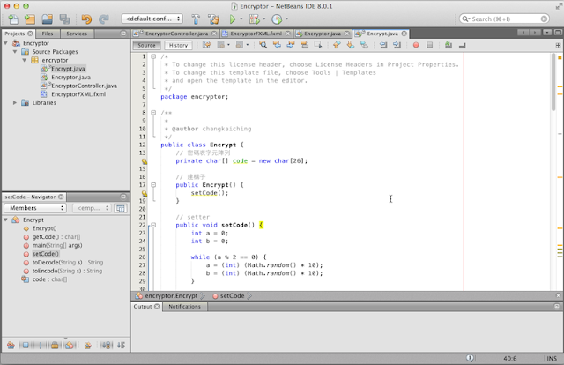

下面我們回到 EncryptorController ，著手將 Encrypt 整合到 GUI 中。首先，要先加入一行 **import** ，如下

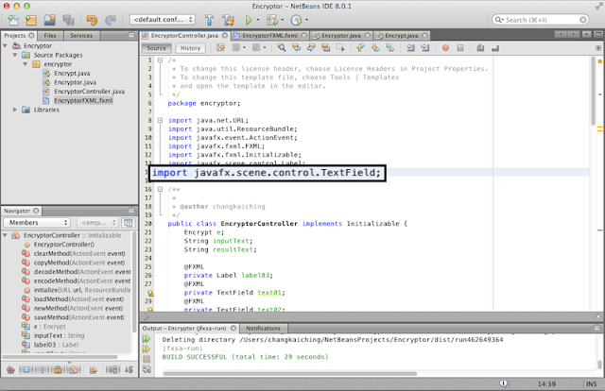

這是因為要處理 text01 的資料，然後把結果放在 text02 中， text01 跟 text02 都是 TextField 型態，因此使用前要先 **import** 。

下面看到新增的屬性 (field) 及建構子 (constructor)

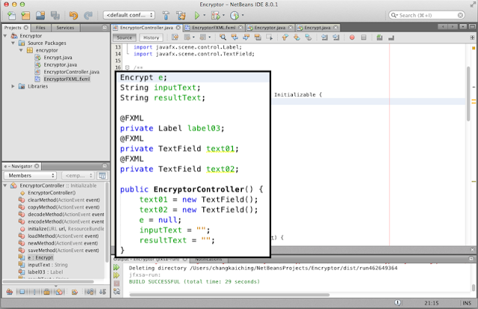

e 就是 Encrypt 型態 (type) ，由於 Encrypt 跟 EncryptorController 在同一個套件，因此不需要額外的 **import** 。 inputText 與 resultText 是儲存輸入及輸出結果的字串 (string) ，此外加入 text01 跟 text02 的宣告，注意每一個 FXML 的屬性都要加上 @FXML ，至於建構子就是替每個屬性設定初值。

繼續往下看到編碼 Encode 按鈕的 encodeMethod()

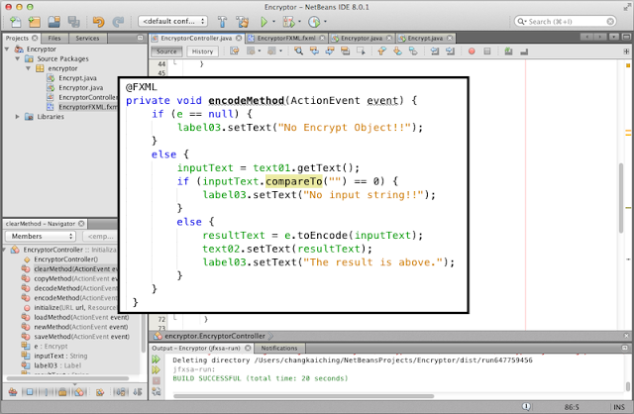

我們用了巢狀的 **if-else** 陳述 (statement) ，這是指有兩層的 **if-else** 條件判斷，第一層先檢查屬性 e 是否為 **null** ，如果 e 是 **null** 就表示使用者沒有按過 New 按鈕，也就沒有 Encrypt 型態的屬性 e ，自然 e 也不會有 toEncode() 方法 (method) 。所以 e 等於 **null** 的話，無法進行編碼，程式就在這裡停止並且印出提示訊息。

e 不等於 **null** ，程式就進入 **else** 的部份，先利用 TextField 的 getText() 取得使用者輸入的文字放進 inputText ，然後進行第二層 **if-else** 的條件檢查，這裡利用字串的 compareTo() 方法比較 inputText 是否為空字串 "" ，如果 compareTo() 比較結果為相等就會回傳 0 ，因為空字串沒有內容所以編碼過後也只是空字串，所以就停止並且印出提示訊息。

實際編碼就是用 e 呼叫 toEncode() ，把回傳字串設定給 resultText ，最後利用 text02 的 setText() 設定顯示編碼結果，然後在 label03 印出提示訊息。

decodeMethod() 方法跟 encodeMethod() 很類似，大體上就是將 toEncode() 換成 toDecode() ，請自行實作。

執行結果如下

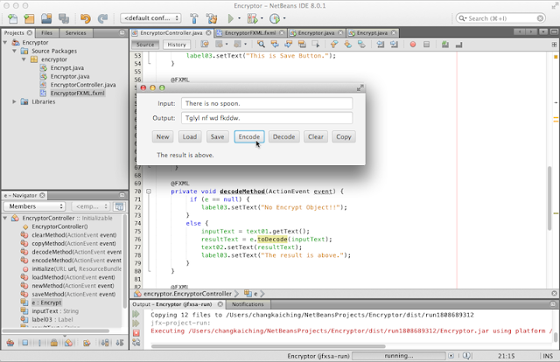

結果 ok ，下一個單元我們繼續實作 Save 與 Load 兩個按鈕。

## 中英文術語對照

|  |  |
| --- | --- |
| 類別 | class |
| 套件 | package |
| 專案 | project |
| 屬性 | field |
| 建構子 | constructor |
| 型態 | type |
| 字串 | string |
| 陳述 | statement |
| 方法 | method |

## 重點整理

1. 我們用新增類別檔案的方式整合 Encrypt 。
2. 建構子的目的是替屬性設定初值。
3. encodeMethod() 的執行順序為先判斷使用者有無按 New 按鈕，再來判斷是否有輸入文字。

## 問題與討論

1. 為什麼 TextField 要用 **new** 建立新物件？而 Label 不用？
2. 如果 encodeMethod() 沒有先檢查 e 及 inputText 會有什麼缺點？

### **單元 25 - 存檔與載入**



存檔要儲存什麼呢？直覺告訴我們應該要儲存 Encrypt 物件 (object) ，不過可以簡單點，儲存密碼表就可以了

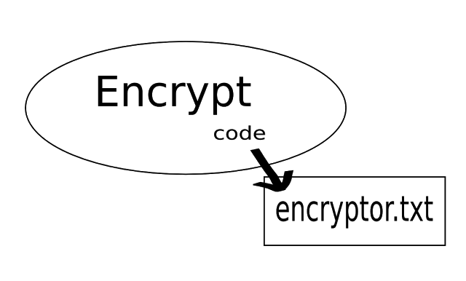

要直接儲存整個 Encrypt 物件到檔案也不是不可以，只是這麼一來就牽涉到物件還要序列化 (serialization) ，反倒因為密碼表是字串 (string) ，因此可以字串的方式來存檔。字串是很常用的資料型態，因此 API 中提供相對簡單的方式來處理字串，像是字串可以直接儲存到副檔名 .txt 的純文字檔案中，也能夠直接從純文字檔案讀進程式中。

程式執行時，所有跟程式相關的各種物件都是存在於電腦記憶體中，至於存檔是要以檔案格式儲存到硬碟或其他媒體裡，讀檔則是從硬碟或其他媒體將檔案內容放回記憶體。

我們要從 API 中的 io 套件 (package) **import** 下面 5 個類別

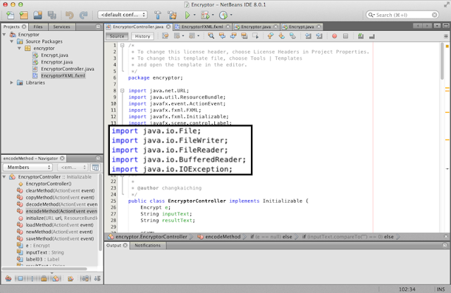

下面是 saveMethod() 的實作

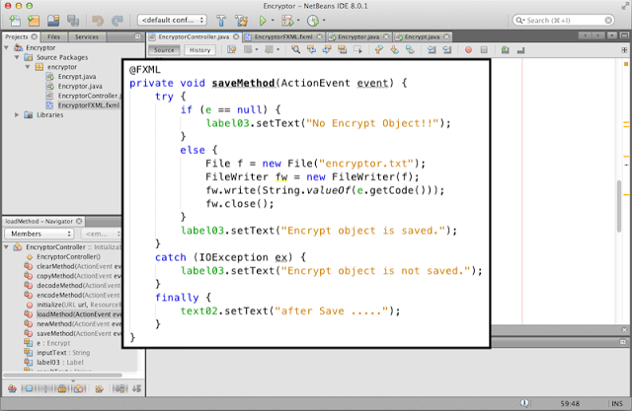

FileWriter 有可能會丟出 IOException ， IOException 是例外的型態 (type) ，所以這裡用了 **try-catch-finally**陳述 (statement) ， Java 用這三個關鍵字 (keyword) 進行例外處理 (exception handling) ，所謂例外 (exception) 就是程式中可能會出錯的部份，凡是有可能會發生例外的程式碼都要放在 **try** 之後的大括弧中，而 **catch** 處理外發生後的狀況， **finally** 則是無論例外是否發生都會執行的部份。

存檔工作集中在 **try** 裡頭 **else** 的部份，先是用檔名 encryptor.txt 建立 File 型態的物件 f ，如果原先檔案不存在就會新增一個 encryptor.txt ，然後建立 FileWriter 型態的物件 fw ，然後 fw 呼叫 write() 方法將密碼表字串寫入檔案，最後呼叫 close() 關閉物件。

下面則是 loadMethod() 的實作

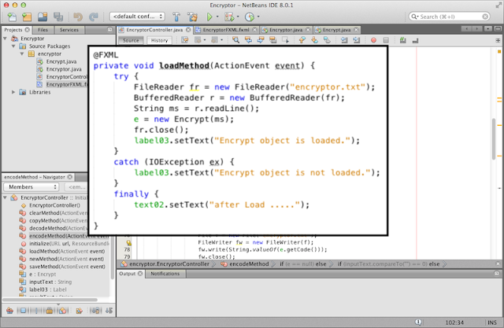

這裡用 FileReader 讀檔案，然後用 BufferedReader 讀取字串， readLine() 方法是每次只讀一行，由於我們的檔案內容也只有一行，因此直接由這一行指派到字串 ms 內，再由 ms 設定屬性 e 。

原本的 Encrypt 類別並不能用參數 (parameter) 設定密碼表，為了符合這裡載入的需求，我們回到 Encrypt 類別加入一個多載 (overload) 的建構子 (constructor) ，這個建構子接收一個字串參數，並由字串參數設定密碼表

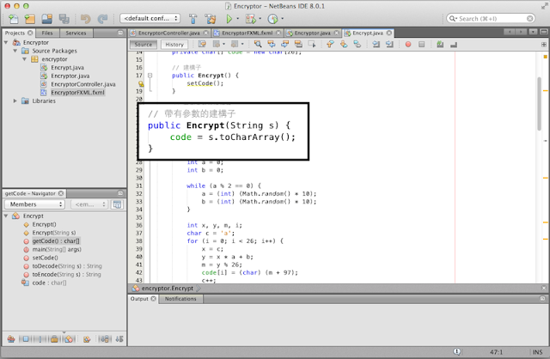

來試試看囉！先按〔New〕然後〔Save〕

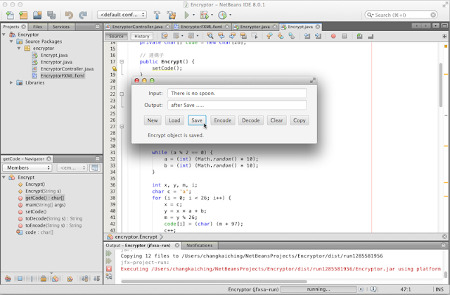

密碼表就會儲存在 encryptor.txt 中

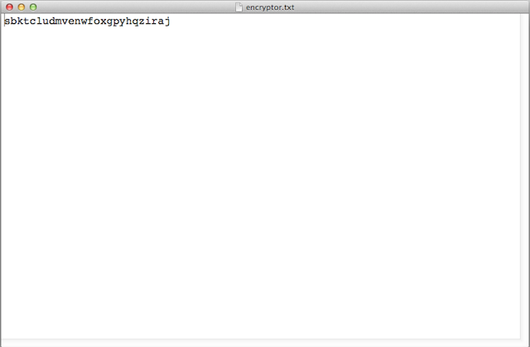

編碼結果如下

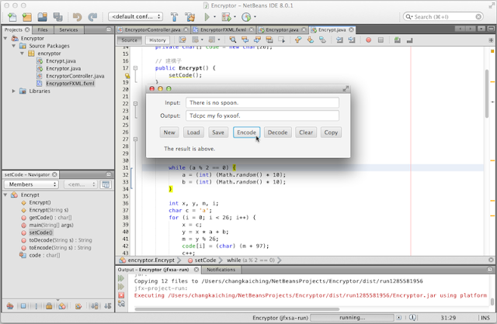

然後換其他的密碼表編碼

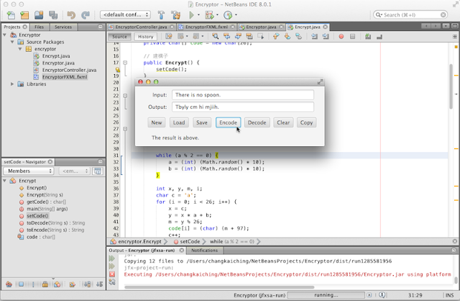

按〔Load〕載入

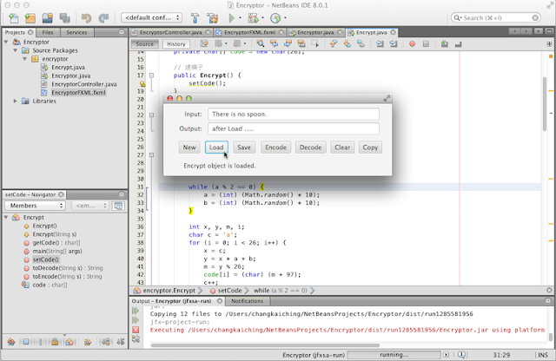

會得到跟原先一樣的編碼結果

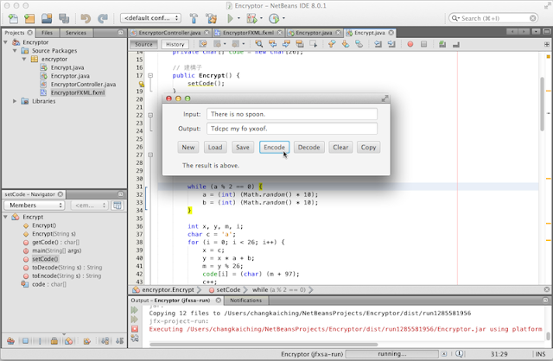

下個單元我們繼續實作 copyMthod() 及 clearMethod() ，完成 Enccryptor 專案。

## 中英文術語對照

|  |  |
| --- | --- |
| 物件 | object |
| 序列化 | serialization |
| 字串 | string |
| 套件 | package |
| 型態 | type |
| 陳述 | statement |
| 關鍵字 | keyword |
| 例外處理 | exception handling |
| 例外 | exception |
| 參數 | parameter |
| 多載 | overload |
| 建構子 | constructor |

## 重點整理

1. 儲存整個物件涉及序列化的問題，而密表表可以簡單的以字串儲存。
2. 凡是程式碼中有丟出例外的物件都要進行例外處理，例外處理用 **try-catch** 陳述。
3. File 是處理檔案的類別， FileWriter 是輸出內容到檔案的類別， FileReader 是從檔案讀取內容的類別， BufferedReader 則是讀取字串的類別。
4. Encrypt 類別新增多載的建構子，使之可由字串設定密碼表。

## 問題與討論

1. 除了儲存字串跟物件，還有其他的存檔方式嗎？
2. 為什麼存檔要進行例外處理？如果沒有進行例外處理可以嗎？

### **單元 26 - 完成版的 Encryptor**



Encryptor 專案 (project) 設置在 encryptor 套件 (package) 中，裡頭有三個 .java 檔案及一個 .fxml 檔案

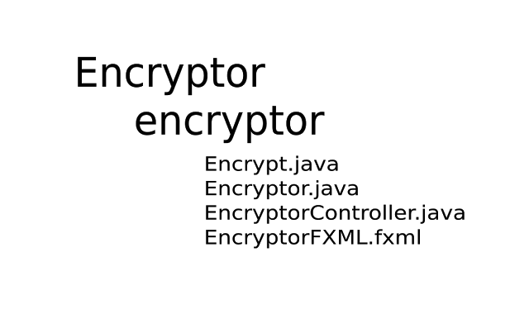

其中 Encrypt.java 在「軟體開發篇」完成，並在上一個單元加入有參數 (parameter) 的建構子 (constructor) ， Encryptor.java 為專案預設的檔案， EncryptorFXML.fxml 則在「單元 22 - 設計介面」完成，之後幾個單元一路實作每個按鈕的功能，逐步完成 EncryptorController.java 。

現在就剩下 Clear 與 Copy 兩個按鈕了，先來看看跟 Clear 按鈕相關的 clearMethod() 方法 (method) 的實作

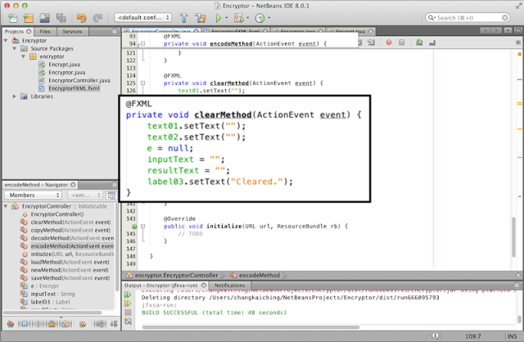

清除工作就是全部歸零，因此 text01 、 text02 、 inputText 、 resultText 都設定為空字串 (string) ，這裡我們也把 e 重新設定為 **null** 。

跟 Copy 按鈕相關的 copyMethod() 方法的實作如下

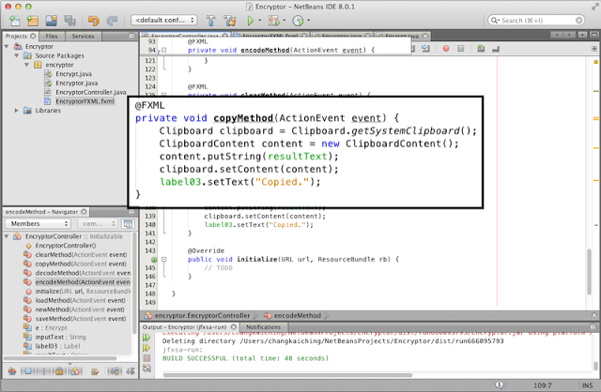

這裡借助 API 中的 Clipboard 及 ClipboardContent 兩個類別 (class) ，因此要先 **import** 進來

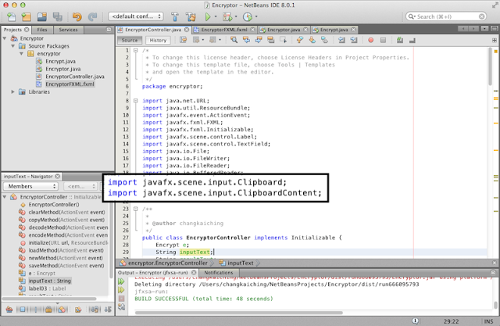

Copy 按鈕就是將編碼結果拷貝到系統剪貼簿， Clipboard 就跟系統剪貼簿相連的類別， ClipboardContent 則是系統剪貼簿內容的類別，由 putString() 將 resultText 放進 content 之後，再由 setContent() 將 content 拷貝到系統剪貼簿。

來試試看囉！下面是按〔Clear〕的結果

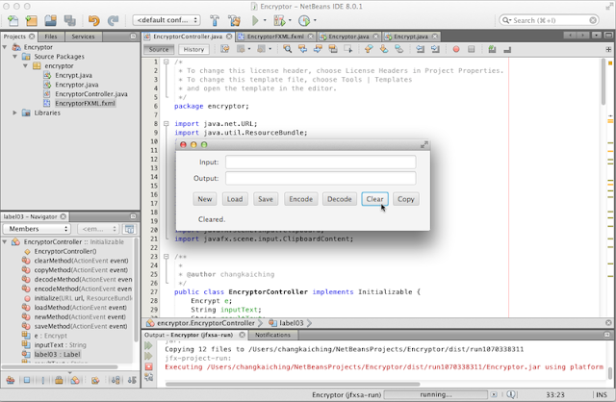

按下〔Copy〕後，編碼結果就複製到系統剪貼簿中

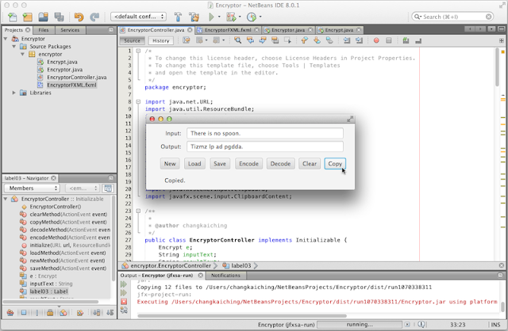

這樣就可以貼在其他地方

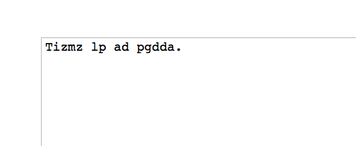

好了， Encryptor 專案的所有功能大體完成，下一步是？

## 中英文術語對照

|  |  |
| --- | --- |
| 專案 | project |
| 套件 | package |
| 參數 | parameter |
| 建構子 | constructor |
| 方法 | method |
| 字串 | string |
| 類別 | class |

## 重點整理

1. clearMethod() 的工作是將所有設定歸零。
2. copyMethod() 借助 API 中的 Clipboard 及 ClipboardContent ，將編碼結果拷貝到系統剪貼簿。

## 問題與討論

1. 為什麼要有 Clear 按鈕？將所有工作歸零有什麼意義？
2. 想一想， Encryptor 還可以擴充什麼功能？

### **單元 27 - 下一步**



下一步？



我們順者範例程式，很快的帶領讀者認識 Java 開發軟體的各個面向，有些細節，我們只是稍微提了一點，並沒有詳細解釋，例如繼承 (inheritance)

|  |  |
| --- | --- |
| 001 | // 父類別 |
| 002 | class Superclass { |
| 003 | public int superfield; |
| 004 |  |
| 005 | public Superclass() { |
| 006 | System.out.println("Superclass"); |
| 007 | } |
| 008 |  |
| 009 | public void supermethod() { |
| 010 | System.out.println("supermethod"); |
| 011 | } |
| 012 | } |
| 013 |  |
| 014 | // 子類別 |
| 015 | class Subclass extends Superclass { |
| 016 | public int subfield; |
| 017 |  |
| 018 | public Subclass() { |
| 019 | System.out.println("Subclass"); |
| 020 | } |
| 021 |  |
| 022 | public void submethod() { |
| 023 | System.out.println("submethod"); |
| 024 | } |
| 025 | } |
| 026 |  |
| 027 | // 測試類別 |
| 028 | public class InheritDemo { |
| 029 | public static void main(String[] args) { |
| 030 | Subclass demo = new Subclass(); |
| 031 | demo.submethod(); |
| 032 | } |
| 033 | } |
| 034 |  |
| 035 | /* 檔名： InheritDemo.java |
| 036 | 作者： Kaiching Chang |
| 037 | 時間： September, 2014  */ |

繼承使用關鍵字 (keyword) **extends** ，我們只有簡略介紹子類別 (subclass) 具有父類別 (superclass) 的特性，像是親代遺傳一般，但，還有很多沒有提的，例如哪些會被繼承，哪些又不會。除了繼承之外，作為類別共通的程式介面 (interface) ，使用關鍵字 **interface** ，我們也沒有詳細介紹，這還連帶牽涉到需要介紹另一個重要關鍵字 **abstract** ，對學習 Java 而言這些的確都很重要。

我們沒有詳細介紹繼承與介面的理由很簡單，因為一旦要很詳細的教導剛入門的初學者去寫繼承或是介面，勢必停下腳步討論很多該注意的地方，從而到 GUI 之前的篇幅可能暴增兩倍到三倍，讀者能不能在短時間真正的消化吸收這麼多的內容，我們持保留的態度。

然而弔詭的是，初學者只需要有觀念，不必完全理解就能直接開發 GUI 的應用軟體。就大多數初學者感興趣的開發項目而言，初學者會使用繼承與介面就夠了，因為很多機會都是使用 API 或第三方程式庫 (library) 的類別，完全無須自己開發新的類別。

熟練一種工具（程式庫）是一種學習，熟練去開發工具又是另外一種學習。我們認為對初學者而言，先學會使用工具是比較重要的，至於要學習怎麼去開發工具，倒不如先熟練使用工具，玩得很熟了，箇中道理不用言語都能體會之後，再去學習開發給別人使用的工具，自然很快就得心應手。

所以在這份《Java 入門指南》中，我們不以探討語言的細節為目的，直接引導初學者開發應用程式，想必一路順著教材順序學習的讀者，大都能自行摸索、嘗試開發一些 JavaFX 製作的 GUI 軟體囉！

接下來如果讀者想繼續深入 Java 程式設計，我們建議繼續找各類相關書籍、中英文網站鑽研，作者另有教學部落格 - [程式語言教學誌](http://pydoing.blogspot.com/) ，裡頭提供不少介紹 Java 的文章。

如果英文閱讀有問題，那就把英文學好吧！畢竟大量的資源或文件都是英文的，如果想精深程式設計，那麼面對英文是遲早的問題，所以趁早面對英文，接受英文才是良策 ^_^

下一步總有很多不同的選擇，選擇好自己喜歡的方向，不外就大膽去嘗試，有了經驗後就一步步累積，一點一點的進步下去囉！

## 中英文術語對照

|  |  |
| --- | --- |
| 繼承 | inheritance |
| 關鍵字 | keyword |
| 子類別 | subclass |
| 父類別 | superclass |
| 介面 | interface |
| 程式庫 | library |

# 範例程式

### **單元 1 範例**



# Demo.java

|  |  |
| --- | --- |
| 1  2  3  4  5  6  7  8  9  10  11  12  13  14  15  16  17  18 | // 宣告類別名稱  public class Demo {     // 宣告 main() 方法     public static void main(String[] args) {        // 建立 Object 型態的物件        Object o = new Object();          // 於命令列印出訊息        System.out.println();        System.out.println(o.toString());        System.out.println("程式執行結束");        System.out.println();     }  }    /* 檔名： Demo.java     作者： Kaiching Chang     時間： September, 2014  */ |

### **單元 4 範例**



# 中文類別.java

|  |  |
| --- | --- |
| 1  2  3  4  5  6  7  8  9  10  11  12  13  14  15  16 | // 使用中文當類別名稱  public class 中文類別 {     int 中文屬性 = 22;       public static void main(String[] args) {        中文類別 中文變數 = new 中文類別();          System.out.println();        System.out.println(中文類別.中文屬性);        System.out.println();     }  }    /* 檔名： 中文類別.java     作者： Kaiching Chang     時間： September, 2014  */ |

# WrongName.java

|  |  |
| --- | --- |
| 1  2  3  4  5  6  7  8  9  10  11  12  13  14  15  16  17  18  19  20 | // 使用與 API 相同名稱的變數  public class WrongName {     public static void main(String[] args) {        String a = "22";          System.out.println();        System.out.println(a.getClass());        System.out.println();          // 變數 String 與 API 中的名稱相同        Integer String = 22;          System.out.println(String.getClass());        System.out.println();     }  }    /* 檔名： WrongName.java     作者： Kaiching Chang     時間： September, 2014  */ |

### **單元 6 範例**



# SelectionDemo.java

|  |  |
| --- | --- |
| 1  2  3  4  5  6  7  8  9  10  11  12  13  14  15  16  17  18  19  20  21  22  23  24  25 | public class SelectionDemo {     public static void main(String[] args) {        System.out.println();        if (3 < 5) {           System.out.println("3大於5發生了！");        }        else if (4 < 5) {           System.out.println("4大於5發生了！");        }        else if (5 < 5) {           System.out.println("5大於5發生了！");        }        else if (6 < 5) {           System.out.println("6當然大於5哩！");        }        else {           System.out.println("沒有符合的條件");        }        System.out.println();     }  }    /* 檔名： SelectionDemo.java     作者： Kaiching Chang     時間： September, 2014  */ |

# SwitchDemo.java

|  |  |
| --- | --- |
| 1  2  3  4  5  6  7  8  9  10  11  12  13  14  15  16  17  18  19  20  21  22  23  24  25  26  27  28  29  30  31 | // 示範 switch-case 的類別  public class SwitchDemo {     public static void main(String[] args) {        System.out.println();        switch (6) {           case 3:              System.out.println("選擇是3...");              break;             case 4:              System.out.println("選擇是4...");              break;             case 5:              System.out.println("選擇是5...");              break;             case 6:              System.out.println("選擇是6...");              break;             default:              System.out.println("沒有符合的");        }        System.out.println();     }  }    /* 檔名： SwitchDemo.java     作者： Kaiching Chang     時間： September, 2014  */ |

### **單元 7 範例**



# WhileDemo.java

|  |  |
| --- | --- |
| 1  2  3  4  5  6  7  8  9  10  11  12  13  14  15  16 | public class WhileDemo {     public static void main(String[] args) {        System.out.println();        int i = 10; // 設定控制變數        while (i > 0) {           // 迴圈工作區           System.out.println(i);           i--; // 調整控制變數值        }        System.out.println();     }  }    /* 檔名： WhileDemo.java     作者： Kaiching Chang     時間： September, 2014  */ |

# ForDemo.java

|  |  |
| --- | --- |
| 1  2  3  4  5  6  7  8  9  10  11  12  13 | public class ForDemo {     public static void main(String[] args) {        System.out.println();        for (int i = 10; i > 0; i--) {           System.out.println(i);        }        System.out.println();     }  }    /* 檔名： ForDemo.java     作者： Kaiching Chang     時間： September, 2014  */ |

### **單元 8 範例**



# ClassDemo01.java

|  |  |
| --- | --- |
| 1  2  3  4  5  6  7  8  9  10  11  12  13  14  15  16  17  18  19  20  21  22  23  24 | // 宣告類別名稱  public class ClassDemo01 {     // 這裡定義屬性     int a;       // 這裡定義方法     public int doSomething(int p1) {        return a + p1;     }       // 這裡定義 main() 方法     public static void main(String[] args) {        ClassDemo01 d = new ClassDemo01();        d.a = 11;          System.out.println();        System.out.println(d.doSomething(5));        System.out.println();     }  }    /* 檔名： ClassDemo01.java     作者： Kaiching Chang     時間： September, 2014  */ |

# ClassDemo02.java

|  |  |
| --- | --- |
| 1  2  3  4  5  6  7  8  9  10  11  12  13  14  15  16  17  18  19  20  21  22  23  24  25  26  27 | public class ClassDemo02 {     int a;       // 這裡定義 doSomething() 的第一個版本     public int doSomething(int p1) {        return a + p1;     }       // 這裡定義 doSomething() 的第二個版本     public double doSomething(double p1) {        return a + p1;     }       public static void main(String[] args) {        ClassDemo02 d = new ClassDemo02();        d.a = 11;          System.out.println();        System.out.println(d.doSomething(5));        System.out.println(d.doSomething(7.2));        System.out.println();     }  }    /* 檔名： ClassDemo02.java     作者： Kaiching Chang     時間： September, 2014  */ |

### **單元 9 範例**



# ClassDemo03.java

|  |  |
| --- | --- |
| 1  2  3  4  5  6  7  8  9  10  11  12  13  14  15  16  17  18  19  20  21  22  23  24  25  26  27  28  29  30  31  32  33 | public class ClassDemo03 {     private int a;       // setter 方法     public void setA(int p1) {        a = p1;     }       // getter 方法     public int getA() {        return a;     }       public int doSomething(int p1) {        return a + p1;     }       public static void main(String[] args) {        ClassDemo03 d = new ClassDemo03();        // 利用 setter 設定屬性        d.setA(11);          System.out.println();        // 利用 getter 印出屬性 a        System.out.println(d.getA());        System.out.println(d.doSomething(1));        System.out.println();     }  }    /* 檔名： ClassDemo03.java     作者： Kaiching Chang     時間： September, 2014  */ |

### **單元 10 範例**



# ClassDemo04.java

|  |  |
| --- | --- |
| 1  2  3  4  5  6  7  8  9  10  11  12  13  14  15  16  17  18  19  20  21  22  23  24  25  26  27  28  29  30  31  32  33 | public class ClassDemo04 {     private int a;       // 這裡定義建構子     public ClassDemo04(int p1) {         setA(p1);     }       public void setA(int p1) {        a = p1;     }       public int getA() {        return a;     }       public int doSomething(int p1) {        return a + p1;     }       public static void main(String[] args) {        ClassDemo04 d = new ClassDemo04(10);          System.out.println();        System.out.println(d.getA());        System.out.println(d.doSomething(1));        System.out.println();     }  }    /* 檔名： ClassDemo04.java     作者： Kaiching Chang     時間： September, 2014  */ |

# ClassDemo05.java

|  |  |
| --- | --- |
| 1  2  3  4  5  6  7  8  9  10  11  12  13  14  15  16  17  18  19  20  21  22  23  24  25  26  27  28  29  30  31  32  33  34 | public class ClassDemo05 {     private int a;       public ClassDemo05(int a) {         setA(a);     }       public void setA(int a) {        // 利用 this 存取屬性        this.a = a;     }       public int getA() {        return a;     }       public int doSomething(int a) {        // 參數跟屬性使用相同的識別字        return this.a + a;     }       public static void main(String[] args) {        ClassDemo05 d = new ClassDemo05(13);          System.out.println();        System.out.println(d.getA());        System.out.println(d.doSomething(9));        System.out.println();     }  }    /* 檔名： ClassDemo05.java     作者： Kaiching Chang     時間： September, 2014  */ |

### **單元 11 範例**



# ClassDemo06.java

|  |  |
| --- | --- |
| 1  2  3  4  5  6  7  8  9  10  11  12  13  14  15  16  17  18  19  20  21  22  23  24  25  26  27  28  29  30  31  32  33  34 | package classdemo; // 宣告套件    public class ClassDemo06 {     private int a;       public ClassDemo06(int a) {         setA(a);     }       public void setA(int a) {        this.a = a;     }       public int getA() {        return a;     }       public int doSomething(int a) {        return this.a + a;     }       public static void main(String[] args) {        ClassDemo06 d = new ClassDemo06(13);          System.out.println();        System.out.println(d.getA());        System.out.println(d.doSomething(9));        System.out.println();     }  }    /* 檔名： ClassDemo06.java     作者： Kaiching Chang     時間： September, 2014  */ |

# ClassDemo07.java

|  |  |
| --- | --- |
| 1  2  3  4  5  6  7  8  9  10  11  12  13  14  15  16  17  18 | // 引入套件中的類別名稱  import classdemo.ClassDemo06;    public class ClassDemo07 {     public static void main(String[] args) {        // 建立套件裡的類別建立物件        ClassDemo06 d = new ClassDemo06(11);          System.out.println();        System.out.println(d.getA());        System.out.println(d.doSomething(8));        System.out.println();     }  }    /* 檔名： ClassDemo07.java     作者： Kaiching Chang     時間： September, 2014  */ |

### **單元 12 範例**



# ClassDemo08.java

|  |  |
| --- | --- |
| 1  2  3  4  5  6  7  8  9  10  11  12  13  14  15  16  17  18  19  20  21  22  23  24  25  26  27  28  29  30 | public class ClassDemo08 {     private static int a = 0;     private int b;       public ClassDemo08() {        a++;        b = 0;     }       public static double test() {        return ((double) a / 10);     }       public static void main(String[] args) {        for (int i = 0; i < 10; i++) {           ClassDemo08 d = new ClassDemo08();           System.out.println();           int p1 = ClassDemo08.a;           System.out.println(p1);           System.out.println(d.b);           double p2 = ClassDemo08.test();           System.out.println(p2);           System.out.println();        }     }  }    /* 檔名： ClassDemo08.java     作者： Kaiching Chang     時間： September, 2014  */ |

### **單元 13 範例**



# Encrypt01.java

|  |  |
| --- | --- |
| 1  2  3  4  5  6  7  8  9  10  11  12  13  14  15  16  17  18  19  20  21  22  23  24  25  26  27  28  29  30  31  32  33  34  35  36  37  38  39  40  41  42  43  44  45  46  47  48 | public class Encrypt01 {     // 密碼表字元陣列     private char[] code = new char[26];       // 建構子     public Encrypt01() {        setCode();     }       // setter     public void setCode() {        char c = 'a';        for (int i = 0; i < 26; i++) {           code[i] = c++;        }     }       // getter     public char[] getCode() {        return code;     }       // 編碼的方法     public String toEncode(String s) {        return s;     }       // 解碼的方法     public String toDecode(String s) {        return s;     }       // 測試的 main()     public static void main(String[] args) {        Encrypt01 e = new Encrypt01();        System.out.println(e.code);        String s = "There is no spoon";        System.out.println(s);        String s1 = e.toEncode(s);        System.out.println(s1);        String s2 = e.toDecode(s1);        System.out.println(s2);     }  }    /* 檔名： Encrypt01.java     作者： Kaiching Chang     時間： September, 2014  */ |

### **單元 14 範例**



# Encrypt02.java

|  |  |
| --- | --- |
| 1  2  3  4  5  6  7  8  9  10  11  12  13  14  15  16  17  18  19  20  21  22  23  24  25  26  27  28  29  30  31  32  33  34  35  36  37  38  39  40  41  42  43  44  45  46  47  48  49  50  51  52  53  54  55  56 | public class Encrypt02 {     // 密碼表字元陣列     private char[] code = new char[26];       // 建構子     public Encrypt02() {        setCode();     }       // setter     public void setCode() {        int a = 3;        int b = 5;          int x, y, m, i;        char c = 'a';        for (i = 0; i < 26; i++) {           x = c;           y = x * a + b;           m = y % 26;           code[i] = (char) (m + 97);           c++;        }     }       // getter     public char[] getCode() {        return code;     }       // 編碼的方法     public String toEncode(String s) {        return s;     }       // 解碼的方法     public String toDecode(String s) {        return s;     }       // 測試的 main()     public static void main(String[] args) {        Encrypt02 e = new Encrypt02();        System.out.println(e.getCode());        String s = "There is no spoon";        System.out.println(s);        String s1 = e.toEncode(s);        System.out.println(s1);        String s2 = e.toDecode(s1);        System.out.println(s2);     }  }    /* 檔名： Encrypt02.java     作者： Kaiching Chang     時間： September, 2014  */ |

### **單元 15 範例**



# Encrypt03.java

|  |  |
| --- | --- |
| 1  2  3  4  5  6  7  8  9  10  11  12  13  14  15  16  17  18  19  20  21  22  23  24  25  26  27  28  29  30  31  32  33  34  35  36  37  38  39  40  41  42  43  44  45  46  47  48  49  50  51  52  53  54  55  56  57  58  59  60  61 | public class Encrypt03 {     // 密碼表字元陣列     private char[] code = new char[26];       // 建構子     public Encrypt03() {        setCode();     }       // setter     public void setCode() {        int a = 0;        int b = 0;          a = (int) (Math.random() * 10);        b = (int) (Math.random() * 10);          int x, y, m, i;        char c = 'a';        for (i = 0; i < 26; i++) {           x = c;           y = x * a + b;           m = y % 26;           code[i] = (char) (m + 97);           c++;        }     }       // getter     public char[] getCode() {        return code;     }       // 編碼的方法     public String toEncode(String s) {        return s;     }       // 解碼的方法     public String toDecode(String s) {        return s;     }       // 測試的 main()     public static void main(String[] args) {        for (int i = 0; i < 16; i++) {           Encrypt03 e = new Encrypt03();           System.out.println(e.getCode());        }        //String s = "There is no spoon";        //System.out.println(s);        //String s1 = e.toEncode(s);        //System.out.println(s1);        //String s2 = e.toDecode(s1);        //System.out.println(s2);     }  }    /* 檔名： Encrypt03.java     作者： Kaiching Chang     時間： September, 2014  */ |

### **單元 16 範例**



# Encrypt04.java

|  |  |
| --- | --- |
| 1  2  3  4  5  6  7  8  9  10  11  12  13  14  15  16  17  18  19  20  21  22  23  24  25  26  27  28  29  30  31  32  33  34  35  36  37  38  39  40  41  42  43  44  45  46  47  48  49  50  51  52  53  54  55  56  57  58  59  60  61  62  63 | public class Encrypt04 {     // 密碼表字元陣列     private char[] code = new char[26];       // 建構子     public Encrypt04() {        setCode();     }       // setter     public void setCode() {        int a = 0;        int b = 0;          a = (int) (Math.random() * 10);        System.out.printf("%d, ", a);        b = (int) (Math.random() * 10);        System.out.printf("%d, ", b);          int x, y, m, i;        char c = 'a';        for (i = 0; i < 26; i++) {           x = c;           y = x * a + b;           m = y % 26;           code[i] = (char) (m + 97);           c++;        }     }       // getter     public char[] getCode() {        return code;     }       // 編碼的方法     public String toEncode(String s) {        return s;     }       // 解碼的方法     public String toDecode(String s) {        return s;     }       // 測試的 main()     public static void main(String[] args) {        for (int i = 0; i < 16; i++) {           Encrypt04 e = new Encrypt04();           System.out.println(e.getCode());        }        //String s = "There is no spoon";        //System.out.println(s);        //String s1 = e.toEncode(s);        //System.out.println(s1);        //String s2 = e.toDecode(s1);        //System.out.println(s2);     }  }    /* 檔名： Encrypt04.java     作者： Kaiching Chang     時間： September, 2014  */ |

# Encrypt05.java

|  |  |
| --- | --- |
| 1  2  3  4  5  6  7  8  9  10  11  12  13  14  15  16  17  18  19  20  21  22  23  24  25  26  27  28  29  30  31  32  33  34  35  36  37  38  39  40  41  42  43  44  45  46  47  48  49  50  51  52  53  54  55  56  57  58  59  60  61  62  63  64  65 | public class Encrypt05 {     // 密碼表字元陣列     private char[] code = new char[26];       // 建構子     public Encrypt05() {        setCode();     }       // setter     public void setCode() {        int a = 0;        int b = 0;          while (a % 2 == 0) {           a = (int) (Math.random() * 10);           b = (int) (Math.random() * 10);        }        System.out.printf("%d, ", a);        System.out.printf("%d, ", b);          int x, y, m, i;        char c = 'a';        for (i = 0; i < 26; i++) {           x = c;           y = x * a + b;           m = y % 26;           code[i] = (char) (m + 97);           c++;        }     }       // getter     public char[] getCode() {        return code;     }       // 編碼的方法     public String toEncode(String s) {        return s;     }       // 解碼的方法     public String toDecode(String s) {        return s;     }       // 測試的 main()     public static void main(String[] args) {        for (int i = 0; i < 16; i++) {           Encrypt05 e = new Encrypt05();           System.out.println(e.getCode());        }        //String s = "There is no spoon";        //System.out.println(s);        //String s1 = e.toEncode(s);        //System.out.println(s1);        //String s2 = e.toDecode(s1);        //System.out.println(s2);     }  }    /* 檔名： Encrypt05.java     作者： Kaiching Chang     時間： September, 2014  */ |

### **單元 17 範例**



# Encrypt.java

|  |  |
| --- | --- |
| 1  2  3  4  5  6  7  8  9  10  11  12  13  14  15  16  17  18  19  20  21  22  23  24  25  26  27  28  29  30  31  32  33  34  35  36  37  38  39  40  41  42  43  44  45  46  47  48  49  50  51  52  53  54  55  56  57  58  59  60  61  62  63  64  65  66  67  68  69  70  71  72  73  74  75  76  77  78  79  80  81  82  83  84  85  86  87  88  89  90  91  92  93  94  95  96  97  98  99  100  101  102 | public class Encrypt {     // 密碼表字元陣列     private char[] code = new char[26];       // 建構子     public Encrypt() {        setCode();     }       // setter     public void setCode() {        int a = 0;        int b = 0;          while (a % 2 == 0) {           a = (int) (Math.random() * 10);           b = (int) (Math.random() * 10);        }          int x, y, m, i;        char c = 'a';        for (i = 0; i < 26; i++) {           x = c;           y = x * a + b;           m = y % 26;           code[i] = (char) (m + 97);           c++;        }     }       // getter     public char[] getCode() {        return code;     }       // 編碼的方法     public String toEncode(String s) {        char[] cs = s.toCharArray();        int i, ci, d, m;        char r;        String rs = "";        Character cc;          for (i = 0; i < cs.length; i++) {           if (cs[i] >= 97 && cs[i] <= 122) {              ci = cs[i];              m = ci - 97;              cs[i] = code[m];           }        }          for (i = 0; i < cs.length; i++) {           cc = new Character(cs[i]);           rs = rs.concat(cc.toString());        }          return rs;     }       // 解碼的方法     public String toDecode(String s) {        char[] cs = s.toCharArray();        int i, j;        char r;        String rs = "";        Character cc;          for (i = 0; i < cs.length; i++) {           if (cs[i] >= 97 && cs[i] <= 122) {              for (j = 0; j <= code.length; j++) {                 if (cs[i] == code[j]) {                    cs[i] = (char) (j + 97);                     break;                 }              }           }        }          for (i = 0; i < cs.length; i++) {           cc = new Character(cs[i]);           rs = rs.concat(cc.toString());        }          return rs;     }       // 測試的 main()     public static void main(String[] args) {        Encrypt e = new Encrypt();        System.out.println(e.getCode());        String s = "There is no spoon";        System.out.println(s);        String s1 = e.toEncode(s);        System.out.println(s1);        String s2 = e.toDecode(s1);        System.out.println(s2);     }  }    /* 檔名： Encrypt.java     作者： Kaiching Chang     時間： September, 2014  */ |

### **單元 18 範例**



# APIDemo01.java

|  |  |
| --- | --- |
| 1  2  3  4  5  6  7  8  9  10  11  12 | import java.util.Date;    public class APIDemo01 {     public static void main(String[] args) {        Date d = new Date();        System.out.println(d);     }  }    /* 檔名： APIDemo01.java     作者： Kaiching Chang     時間： September, 2014  */ |

# APIDemo02.java

|  |  |
| --- | --- |
| 1  2  3  4  5  6  7  8  9  10  11  12  13  14  15  16  17  18  19  20 | public class APIDemo02 {     public static void main(String[] args) {        String s = "There is no spoon.";        System.out.println(s);        String s1 = s.replace("a", "e");        System.out.println(s1);        String s2 = s1.replace("e", "i");        System.out.println(s2);        String s3 = s2.replace("i", "o");        System.out.println(s3);        String s4 = s3.replace("o", "u");        System.out.println(s4);        String s5 = s4.replace("u", "a");        System.out.println(s5);     }  }    /* 檔名： APIDemo02.java     作者： Kaiching Chang     時間： September, 2014  */ |

### **Encrypt.java**



# Encrypt.java

|  |  |
| --- | --- |
| 1  2  3  4  5  6  7  8  9  10  11  12  13  14  15  16  17  18  19  20  21  22  23  24  25  26  27  28  29  30  31  32  33  34  35  36  37  38  39  40  41  42  43  44  45  46  47  48  49  50  51  52  53  54  55  56  57  58  59  60  61  62  63  64  65  66  67  68  69  70  71  72  73  74  75  76  77  78  79  80  81  82  83  84  85  86  87  88  89  90  91  92  93  94  95  96  97  98  99  100  101  102  103  104  105  106  107  108  109  110  111  112  113  114 | /*   * To change this license header, choose License Headers in Project Properties.   * To change this template file, choose Tools | Templates   * and open the template in the editor.   */  package encryptor;    /**   *   * @author changkaiching   */  public class Encrypt {      // 密碼表字元陣列      private char[] code = new char[26];        // 建構子      public Encrypt() {          setCode();      }        // 帶有參數的建構子      public Encrypt(String s) {          code = s.toCharArray();      }        // setter      public void setCode() {          int a = 0;          int b = 0;            while (a % 2 == 0) {              a = (int) (Math.random() * 10);              b = (int) (Math.random() * 10);          }            int x, y, m, i;          char c = 'a';          for (i = 0; i < 26; i++) {              x = c;              y = x * a + b;              m = y % 26;              code[i] = (char) (m + 97);              c++;          }      }        // getter      public char[] getCode() {          return code;      }        // 編碼的方法      public String toEncode(String s) {          char[] cs = s.toCharArray();          int i, ci, d, m;          char r;          String rs = "";          Character cc;            for (i = 0; i < cs.length; i++) {              if (cs[i] >= 97 && cs[i] <= 122) {                  ci = cs[i];                  m = ci - 97;                  cs[i] = code[m];              }          }            for (i = 0; i < cs.length; i++) {              cc = new Character(cs[i]);              rs = rs.concat(cc.toString());          }            return rs;      }        // 解碼的方法      public String toDecode(String s) {          char[] cs = s.toCharArray();          int i, j;          char r;          String rs = "";          Character cc;            for (i = 0; i < cs.length; i++) {              if (cs[i] >= 97 && cs[i] <= 122) {                  for (j = 0; j <= code.length; j++) {                      if (cs[i] == code[j]) {                          cs[i] = (char) (j + 97);                          break;                      }                  }              }          }            for (i = 0; i < cs.length; i++) {              cc = new Character(cs[i]);              rs = rs.concat(cc.toString());          }            return rs;      }        // 測試的 main()      public static void main(String[] args) {          Encrypt e = new Encrypt();          System.out.println(e.getCode());          String s = "There is no spoon";          System.out.println(s);          String s1 = e.toEncode(s);          System.out.println(s1);          String s2 = e.toDecode(s1);          System.out.println(s2);      }  } |

### **Encryptor.java**



# Encryptor.java

|  |  |
| --- | --- |
| 1  2  3  4  5  6  7  8  9  10  11  12  13  14  15  16  17  18  19  20  21  22  23  24  25  26  27  28  29  30  31  32  33  34  35  36  37 | /*   * To change this license header, choose License Headers in Project Properties.   * To change this template file, choose Tools | Templates   * and open the template in the editor.   */  package encryptor;    import javafx.application.Application;  import javafx.fxml.FXMLLoader;  import javafx.scene.Parent;  import javafx.scene.Scene;  import javafx.stage.Stage;    /**   *   * @author changkaiching   */  public class Encryptor extends Application {        @Override      public void start(Stage stage) throws Exception {          Parent root = FXMLLoader.load(getClass().getResource("EncryptorFXML.fxml"));            Scene scene = new Scene(root);            stage.setScene(scene);          stage.show();      }        /**       * @param args the command line arguments       */      public static void main(String[] args) {          launch(args);      }    } |

### **EncryptorController.java**



# EncryptorController.java

|  |  |
| --- | --- |
| 1  2  3  4  5  6  7  8  9  10  11  12  13  14  15  16  17  18  19  20  21  22  23  24  25  26  27  28  29  30  31  32  33  34  35  36  37  38  39  40  41  42  43  44  45  46  47  48  49  50  51  52  53  54  55  56  57  58  59  60  61  62  63  64  65  66  67  68  69  70  71  72  73  74  75  76  77  78  79  80  81  82  83  84  85  86  87  88  89  90  91  92  93  94  95  96  97  98  99  100  101  102  103  104  105  106  107  108  109  110  111  112  113  114  115  116  117  118  119  120  121  122  123  124  125  126  127  128  129  130  131  132  133  134  135  136  137  138  139  140  141  142  143  144  145  146  147  148 | /*   * To change this license header, choose License Headers in Project Properties.   * To change this template file, choose Tools | Templates   * and open the template in the editor.   */  package encryptor;    import java.net.URL;  import java.util.ResourceBundle;  import javafx.event.ActionEvent;  import javafx.fxml.FXML;  import javafx.fxml.Initializable;  import javafx.scene.control.Label;  import javafx.scene.control.TextField;  import java.io.File;  import java.io.FileWriter;  import java.io.FileReader;  import java.io.BufferedReader;  import java.io.IOException;  import javafx.scene.input.Clipboard;  import javafx.scene.input.ClipboardContent;    /**   *   * @author changkaiching   */  public class EncryptorController implements Initializable {      Encrypt e;      String inputText;      String resultText;        @FXML      private Label label03;      @FXML      private TextField text01;      @FXML      private TextField text02;        public EncryptorController() {          text01 = new TextField();          text02 = new TextField();          e = null;          inputText = "";          resultText = "";      }        @FXML      private void newMethod(ActionEvent event) {          e = new Encrypt();          label03.setText(String.valueOf(e.getCode()));      }        @FXML      private void loadMethod(ActionEvent event) {          try {              FileReader fr = new FileReader("encryptor.txt");              BufferedReader r = new BufferedReader(fr);              String ms = r.readLine();              e = new Encrypt(ms);              fr.close();              label03.setText("Encrypt object is loaded.");          }          catch (IOException ex) {              label03.setText("Encrypt object is not loaded.");          }          finally {              text02.setText("after Load .....");          }      }        @FXML      private void saveMethod(ActionEvent event) {          try {              if (e == null) {                  label03.setText("No Encrypt Object!!");              }              else {                  File f = new File("encryptor.txt");                  FileWriter fw = new FileWriter(f);                  fw.write(String.valueOf(e.getCode()));                  fw.close();              }              label03.setText("Encrypt object is saved.");          }          catch (IOException ex) {              label03.setText("Encrypt object is not saved.");          }          finally {              text02.setText("after Save .....");          }      }        @FXML      private void encodeMethod(ActionEvent event) {          if (e == null) {              label03.setText("No Encrypt Object!!");          }          else {              inputText = text01.getText();              if (inputText.compareTo("") == 0) {                  label03.setText("No input string!!");              }              else {                  resultText = e.toEncode(inputText);                  text02.setText(resultText);                  label03.setText("The result is above.");              }          }       }        @FXML      private void decodeMethod(ActionEvent event) {          if (e == null) {              label03.setText("No Encrypt Object!!");          }          else {              inputText = text01.getText();              resultText = e.toDecode(inputText);              text02.setText(resultText);              label03.setText("The result is above.");          }      }        @FXML      private void clearMethod(ActionEvent event) {          text01.setText("");          text02.setText("");          e = null;          inputText = "";          resultText = "";          label03.setText("Cleared.");      }        @FXML      private void copyMethod(ActionEvent event) {          Clipboard clipboard = Clipboard.getSystemClipboard();          ClipboardContent content = new ClipboardContent();          content.putString(resultText);          clipboard.setContent(content);          label03.setText("Copied.");      }        @Override      public void initialize(URL url, ResourceBundle rb) {          // TODO      }    } |

### **EncryptorController.fxml**



# EncryptorController.fxml

|  |  |
| --- | --- |
| 1  2  3  4  5  6  7  8  9  10  11  12  13  14  15  16  17  18  19  20  21  22  23  24 | <?xml version="1.0" encoding="UTF-8"?>    <?import java.lang.*?>  <?import java.util.*?>  <?import javafx.scene.*?>  <?import javafx.scene.control.*?>  <?import javafx.scene.layout.*?>    <AnchorPane id="AnchorPane" prefHeight="154.0" prefWidth="487.0" xmlns="<http://javafx.com/javafx/8>" xmlns:fx="<http://javafx.com/fxml/1>" fx:controller="encryptor.EncryptorController">      <children>          <Button fx:id="button01" layoutX="33.0" layoutY="80.0" onAction="#newMethod" text="New" />          <Label fx:id="label01" alignment="CENTER_RIGHT" layoutX="14.0" layoutY="14.0" minHeight="16" minWidth="69" text="Input:" />        <Label fx:id="label02" alignment="CENTER_RIGHT" layoutX="14.0" layoutY="45.0" minHeight="16" minWidth="69" text="Output:" />        <TextField fx:id="text01" layoutX="95.0" layoutY="9.0" prefHeight="26.0" prefWidth="365.0" />        <TextField fx:id="text02" layoutX="95.0" layoutY="40.0" prefHeight="26.0" prefWidth="365.0" />        <Button fx:id="button02" layoutX="89.0" layoutY="80.0" onAction="#loadMethod" text="Load" />        <Button fx:id="button03" layoutX="149.0" layoutY="80.0" onAction="#saveMethod" text="Save" />        <Button fx:id="button04" layoutX="208.0" layoutY="80.0" onAction="#encodeMethod" text="Encode" />        <Button fx:id="button05" layoutX="281.0" layoutY="80.0" onAction="#decodeMethod" text="Decode" />        <Button fx:id="button06" layoutX="356.0" layoutY="80.0" onAction="#clearMethod" text="Clear" />        <Button fx:id="button07" layoutX="416.0" layoutY="80.0" onAction="#copyMethod" text="Copy" />        <Label fx:id="label03" layoutX="43.0" layoutY="124.0" minHeight="16" minWidth="69" prefHeight="16.0" prefWidth="417.0" text="something happened.." />      </children>  </AnchorPane> |